«УТВЕРЖДАЮ»
Первый заместитель главы
администрации Заводского района
муниципального образования
«Город Саратов»
________________Е.Ю. Гарькин
«24» марта 2020 года

Документация об электронном аукционе

по определению подрядчика на выполнение работ по реконструкции сквера по ул. им. Расковой М.М., в рамках проведения комплекса мероприятий, направленных на социально-экономическое развитие отдельных территорий области (благоустройство сквера).

г. Саратов, 2020 год.

Часть I
1. Извещение о проведении электронного аукциона
по определению подрядчика на выполнение работ по реконструкции сквера по ул. им. Расковой М.М., в рамках проведения комплекса мероприятий, направленных на социально-экономическое развитие отдельных территорий области (благоустройство сквера).
Дата: 24.03.2020 г.
1. Информация о заказчике
1.1. | наименование | Администрация Заводского района муниципального образования «Город Саратов»
1.2. | место нахождения | 410015, г. Саратов, проспект Энтузиастов, 20.
1.3. | почтовый адрес | 410015, г. Саратов, проспект Энтузиастов, 20.
1.4. | адрес электронной почты | admzreconom@mail.ru
1.5. | номер контактного телефона | (8452) 96-46-24
1.6. | Ф.И.О. ответственных должностных  лиц заказчика | Болотова Ирина Владимировна  Начальник отдела экономического развития и торговли администрации Заводского района муниципального образования «Город Саратов».  Ханадеева Диана Олеговна  Консультант отдела экономического развития и торговли администрации Заводского района муниципального образования «Город Саратов»
1.7. | Идентификационный код закупки | 203645111282264510100100700014299414
2. Краткое изложение условий контракта
2.1. | Наименование и описание объекта закупки | Выполнение работ по реконструкции сквера по ул. им. Расковой М.М., в рамках проведения комплекса мероприятий, направленных на социально-экономическое развитие отдельных территорий области (благоустройство сквера). Работы должны быть выполнены в соответствии с Технической частью (Часть II) документации об электронном аукционе.  Результатом выполненных подрядчиком работ является достижение объектом указанных в технической документации показателей.  Все материалы и оборудование, используемые при выполнении работ, должны соответствовать требованиям ГОСТов, ТУ производителя, иметь соответствующие сертификаты, технические паспорта и другие документы, удостоверяющие их качество.  Выполнение работ осуществляется материалами и средствами подрядчика. Подрядчик осуществляет выполнение работ своими и/или привлеченными силами. Подрядчик вправе привлекать к исполнению своих обязательств других лиц (субподрядчиков). При привлечении субподрядчиков к исполнению своих обязательств по настоящему Контракту, Подрядчик обязуется информировать Заказчика о заключении договоров субподряда с организациями, привлекаемыми для выполнения работ по настоящему Контракту, и обеспечивать контроль за ходом и качеством выполняемых субподрядчиками работ. В этом случае подрядчик будет выступать в роли Генерального подрядчика. Генеральный подрядчик несет перед Заказчиком ответственность за последствия неисполнения или ненадлежащего исполнения обязательств субподрядчиком в соответствии с правилами ст. 403 ГК РФ.  Срок предоставления гарантии качества на выполненные работы – составляет 5 лет, течение гарантийного срока начинается с момента подписания акта о приемке выполненных работ.
2.2. | Количество поставляемого товара (объем выполняемых работ, оказываемых услуг) | в соответствии с Технической частью (Часть II) документации об электронном аукционе
2.3. | Место поставки товара (выполнения работ, оказания услуг) | Саратовская область, г. Саратов, сквер по ул. им. Расковой М.М.
2.4. | Сроки поставки товара (выполнения работ, оказания услуг) | начало выполнения работ 01.08.2020, окончание выполнения работ 10.09.2020 года (включительно).
2.5. | Начальная (максимальная) цена контракта | 29 606 458 (двадцать девять миллионов шестьсот шесть тысяч четыреста пятьдесят восемь) рублей 00 копеек.
2.6. | Источник финансирования | Бюджет муниципального образования «Город Саратов»
3. | Ограничение участия в определения поставщика (подрядчика, исполнителя), установленное в соответствии с Федеральным законом от 05.04.2013 г. №44-ФЗ “О контрактной системе в сфере закупок товаров, работ, услуг для обеспечения государственных и муниципальных нужд”  (далее – Федеральный закон) | Не установлено.
4. | Используемый способ определения поставщика (подрядчика, исполнителя) | аукцион в электронной форме (электронный аукцион)
5. Срок, место и порядок подачи заявок участников закупки
5.1. | Дата и время окончания срока подачи заявок на участие в электронном аукционе | Участник электронного аукциона вправе подать заявку на участие в электронном аукционе в любое время с момента размещения извещения о проведении электронного аукциона до 03.04.2020 года в 09 час. 00 мин.
5.2. | Место подачи заявок на участие в электронном аукционе | Электронная торговая площадка ЗАО «Сбербанк-АСТ» в информационно-телекоммуникационной сети «Интернет»
5.3. | Порядок подачи заявок участников электронного аукциона | Подача заявок на участие в электронном аукционе осуществляется только лицами, зарегистрированными в единой информационной системе и аккредитованными на электронной площадке.  Заявка на участие в электронном аукционе состоит из двух частей.  Первая часть заявки на участие в электронном аукционе должна содержать:  - согласие участника электронного аукциона на поставку товара, выполнение работы или оказание услуги на условиях, предусмотренных документацией об электронном аукционе и не подлежащих изменению по результатам проведения электронного аукциона (такое согласие дается с применением программно-аппаратных средств электронной площадки);  - наименование страны происхождения товара;  - конкретные показатели товара, соответствующие значениям, установленным в документации об электронном аукционе, и указание на товарный знак (при наличии). Информация, предусмотренная настоящим подпунктом, включается в заявку на участие в электронном аукционе в случае отсутствия в документации об электронном аукционе указания на товарный знак или в случае, если участник закупки предлагает товар, который обозначен товарным знаком, отличным от товарного знака, указанного в документации об электронном аукционе.  Вторая часть заявки на участие в электронном аукционе должна содержать следующие документы и информацию:  1) наименование, фирменное наименование (при наличии), место нахождения, почтовый адрес (для юридического лица), фамилия, имя, отчество (при наличии), паспортные данные, место жительства (для физического лица), номер контактного телефона, идентификационный номер налогоплательщика участника электронного аукциона или в соответствии с законодательством соответствующего иностранного государства аналог идентификационного номера налогоплательщика участника электронного аукциона (для иностранного лица), идентификационный номер налогоплательщика (при наличии) учредителей, членов коллегиального исполнительного органа, лица, исполняющего функции единоличного исполнительного органа участника электронного аукциона;  2) документы, подтверждающие соответствие участника электронного аукциона требованиям, установленным пунктом 1 части 1 статьи 31 Федерального закона - не установлено;  3) декларация о соответствии участника электронного аукциона требованиям, установленным пунктами 3 - 9 части 1 статьи 31 Федерального закона;  4) копии документов, подтверждающих соответствие товара, работы или услуги требованиям, установленным в соответствии с законодательством РФ, если такие требования предусмотрены как законодательством РФ, так и документацией об электронном аукционе. При этом не допускается требовать представление указанных документов, если в соответствии с законодательством РФ они передаются вместе с товаром - не установлено;  5) решение об одобрении или о совершении крупной сделки либо копия данного решения в случае, если требование о необходимости наличия данного решения для совершения крупной сделки установлено федеральными законами и иными нормативными правовыми актами Российской Федерации и (или) учредительными документами юридического лица и для участника электронного аукциона заключаемый контракт или предоставление обеспечения заявки на участие в электронном аукционе, обеспечения исполнения контракта является крупной сделкой.  6) декларация о принадлежности участника электронного аукциона к субъектам малого предпринимательства или социально ориентированным некоммерческим организациям, предусмотренная частью 3 статьи 30 Федерального закона – не установлено.  Участник электронного аукциона вправе подать только одну заявку на участие в электронном аукционе в отношении каждого объекта закупки.  Участник электронного аукциона, подавший заявку на участие в электронном аукционе, вправе отозвать заявку на участие в электронном аукционе не позднее даты окончания срока подачи заявок на участие в электронном аукционе, направив об этом уведомление оператору электронной площадки.  Типовая форма заявки на участие в электронном аукционе, закрытом аукционе в электронной форме утверждена постановлением Правительства Российской Федерации от 5 ноября 2019 г. № 1401 «О типовых формах заявок на участие в электронных процедурах, закрытых электронных процедурах, требованиях к содержанию, составу, порядку разработки типовой документации о закупке и внесении изменения в дополнительные требования к операторам электронных площадок, операторам специализированных электронных площадок и функционированию электронных площадок, специализированных электронных площадок».
6. Размер и порядок внесения денежных средств в качестве обеспечения заявок на участие в закупке
6.1. | Размер обеспечения заявок на участие в электронном аукционе | 5 % от начальной (максимальной) цены муниципального контракта, что составляет 1 480 322 (один миллион четыреста восемьдесят тысяч триста двадцать два) рубля 90 копеек.
6.2. | Порядок внесения денежных средств в качестве обеспечения заявок на участие в электронном аукционе | Обеспечение заявок на участие в электронном аукционе может предоставляться участником электронного аукциона в виде денежных средств или банковской гарантии. Выбор способа обеспечения заявки на участие в электронном аукционе осуществляется участником электронного аукциона.  Требование об обеспечении заявки на участие в электронном аукционе в равной мере относится ко всем участникам электронного аукциона, за исключением государственных, муниципальных учреждений, которые не предоставляют обеспечение подаваемых ими заявок на участие в электронном аукционе (подрядчиков, исполнителей).  При проведении электронного аукциона прекращается блокирование денежных средств на специальном счете участника электронного аукциона, осуществленное в соответствии с частью 20 статьи 44 Федерального закона в течение не более чем одного рабочего дня с даты наступления одного из следующих случаев:  1) подписание протокола подведения итогов электронного аукциона. При этом прекращение блокирования осуществляется в отношении денежных средств всех участников электронного аукциона, за исключением победителя электронного аукциона, блокирование таких денежных средств которого прекращается в случае заключения контракта;  2) отмена электронного аукциона;  3) отклонение заявки участника электронного аукциона;  4) отзыв заявки участником электронного аукциона до окончания срока подачи заявок;  5) получение заявки на участие в электронном аукционе после окончания срока подачи заявок;  6) отстранение участника электронного аукциона от участия в электронном аукционе или отказ от заключения контракта с победителем электронного аукциона в соответствии с частями 9 и 10 статьи 31 Федерального закона;  7) получение заказчиком решения контрольного органа в сфере закупок об отказе в согласовании заключения контракта с единственным подрядчиком, направляемого не позднее рабочего дня, следующего после даты получения заказчиком указанного решения.  При проведении электронного аукциона денежные средства, предназначенные для обеспечения заявок, вносятся участниками электронного аукциона на специальные счета, открытые ими в банках, перечень которых установлен распоряжением Правительства Российской Федерации от 13 июля 2018 г. № 1451-р.  Обеспечение заявки на участие в электронном аукционе возможно путем блокирования денежных средств при наличии на специальном счете участника электронного аукциона незаблокированных денежных средств в размере, предусмотренном настоящей документацией об электронном аукционе.  Заказчик в качестве обеспечения заявок на участие в электронном аукционе принимает банковские гарантии, выданные банками, соответствующими требованиям, установленным постановлением Правительства Российской Федерации от 12 апреля 2018 г. № 440 «О требованиях к банкам, которые вправе выдавать банковские гарантии для обеспечения заявок и исполнения контрактов», и включенными в перечень, предусмотренный частью 1.2 статьи 45 Федерального закона.  Банковская гарантия должна быть безотзывной и должна содержать:  1) сумму банковской гарантии, подлежащую уплате гарантом заказчику в установленных частью 15 статьи 44 Федерального закона случаях;  2) обязательства принципала, надлежащее исполнение которых обеспечивается банковской гарантией;  3) обязанность гаранта уплатить заказчику неустойку в размере 0,1 процента денежной суммы, подлежащей уплате, за каждый день просрочки;  4) условие, согласно которому исполнением обязательств гаранта по банковской гарантии является фактическое поступление денежных сумм на счет, на котором в соответствии с законодательством Российской Федерации учитываются операции со средствами, поступающими заказчику;  5) срок действия банковской гарантии с учетом требований статьи 44 Федерального закона;  6) отлагательное условие, предусматривающее заключение договора предоставления банковской гарантии по обязательствам принципала, возникшим из контракта при его заключении, в случае предоставления банковской гарантии в качестве обеспечения исполнения контракта;  7) установленный Правительством Российской Федерации перечень документов, предоставляемых заказчиком банку одновременно с требованием об осуществлении уплаты денежной суммы по банковской гарантии.  Запрещается включение в условия банковской гарантии требования о представлении заказчиком гаранту судебных актов, подтверждающих неисполнение принципалом обязательств, обеспечиваемых банковской гарантией.  Банковская гарантия, используемая для целей Федерального закона, информация о ней и документы, предусмотренные частью 9 статьи 45 Федерального закона, должны быть включены в реестр банковских гарантий, размещенный в единой информационной системе, за исключением банковских гарантий, указанных в части 8.1 статьи 45 Федерального закона. Такие информация и документы должны быть подписаны усиленной электронной подписью лица, имеющего право действовать от имени банка. В течение одного рабочего дня после включения таких информации и документов в реестр банковских гарантий банк направляет принципалу выписку из реестра банковских гарантий.  Дополнительные требования к банковской гарантии, используемой для целей Федерального закона, порядок ведения и размещения в единой информационной системе реестра банковских гарантий, форма требования об осуществлении уплаты денежной суммы по банковской гарантии установлены постановлением Правительства Российской Федерации от 8 ноября 2013 года № 1005 «О банковских гарантиях, используемых для целей Федерального закона «О контрактной системе в сфере закупок товаров, работ, услуг для обеспечения государственных и муниципальных нужд».
7. Размер обеспечения исполнения контракта, порядок предоставления такого обеспечения, требования к такому обеспечению, информация о банковском сопровождении контракта
7.1. | Размер обеспечения исполнения контракта, порядок его предоставления и требования к такому обеспечению | Размер обеспечения исполнения контракта – 20 % начальной (максимальной) цены муниципального контракта, что составляет 5 921 291 (пять миллионов девятьсот двадцать одна тысяча двести девяносто один ) рубль 60 копеек.  Исполнение контракта может обеспечиваться предоставлением банковской гарантии, выданной банком и соответствующей требованиям статьи 45 Федерального закона, или внесением денежных средств на счет, на котором в соответствии с законодательством Российской Федерации учитываются операции со средствами, поступающими Заказчику по следующим реквизитам:  Администрация Заводского района муниципального образования «Город Саратов»  УФК по Саратовской области (Администрация Заводского района муниципального образования «Город Саратов» л/с 05603009790)  ИНН 6451112822 КПП 645101001  р/с 40302810963113000001  Отделение Саратов  БИК 046311001  Назначение платежа: Обеспечение исполнения контракта № ________________  Способ обеспечения исполнения контракта, срок действия банковской гарантии определяются в соответствии с требованиями Федерального закона участником закупки, с которым заключается контракт, самостоятельно. При этом срок действия банковской гарантии должен превышать предусмотренный контрактом срок исполнения обязательств, которые должны быть обеспечены такой банковской гарантией, не менее чем на один месяц, в том числе в случае его изменения в соответствии со статьей 95 Федерального закона.  Контракт заключается после предоставления участником электронного аукциона, с которым заключается контракт, обеспечения исполнения контракта в соответствии с Федеральным законом.  В случае непредоставления участником электронного аукциона, с которым заключается контракт, обеспечения исполнения контракта в срок, установленный для заключения контракта, такой участник считается уклонившимся от заключения контракта.  В ходе исполнения контракта поставщик (подрядчик, исполнитель) вправе изменить способ обеспечения исполнения контракта и (или) предоставить заказчику взамен ранее предоставленного обеспечения исполнения контракта новое обеспечение исполнения контракта, размер которого может быть уменьшен в порядке и случаях, которые предусмотрены частями 7.2 и 7.3 статьи 96 Федерального закона.  В случае, если участником электронного аукциона, с которым заключается контракт, является казенное учреждение, положения Федерального закона об обеспечении исполнения контракта, включая положения о предоставлении такого обеспечения с учетом положений статьи 37 Федерального закона, к такому участнику не применяются.  Заказчики в качестве обеспечения исполнения контрактов принимают банковские гарантии, выданные банками, соответствующими требованиям Постановления Правительства Российской Федерации от 12.04.2018 г. № 440 «О требованиях к банкам, которые вправе выдавать банковские гарантии для обеспечения заявок и исполнения контрактов», и включенными в перечень, предусмотренный частью 1.2 статьи 45 Федерального закона.  При установлении требований к банкам Правительство Российской Федерации устанавливает требования к размеру собственных средств (капитала) банка и уровню кредитного рейтинга, присвоенного российской кредитной организации одним или несколькими кредитными рейтинговыми агентствами, сведения о которых внесены Центральным банком Российской Федерации в реестр кредитных рейтинговых агентств, по национальной рейтинговой шкале для Российской Федерации в соответствии с методологией, соответствие которой требованиям статьи 12 Федерального закона от 13 июля 2015 года № 222-ФЗ "О деятельности кредитных рейтинговых агентств в Российской Федерации, о внесении изменения в статью 76.1 Федерального закона "О Центральном банке Российской Федерации (Банке России)" и признании утратившими силу отдельных положений законодательных актов Российской Федерации" подтверждено Центральным банком Российской Федерации.  Перечень банков, соответствующих установленным требованиям, ведется федеральным органом исполнительной власти по регулированию контрактной системы в сфере закупок на основании сведений, полученных от Центрального банка Российской Федерации, и подлежит размещению на официальном сайте федерального органа исполнительной власти по регулированию контрактной системы в сфере закупок в информационно-телекоммуникационной сети "Интернет". В случае выявления обстоятельств, свидетельствующих о соответствии банка, не включенного в перечень, установленным требованиям либо о несоответствии банка, включенного в перечень, установленным требованиям, такие сведения направляются Центральным банком Российской Федерации в федеральный орган исполнительной власти по регулированию контрактной системы в сфере закупок в течение пяти дней со дня выявления указанных обстоятельств для внесения соответствующих изменений в перечень.  Банковская гарантия должна быть безотзывной и должна содержать:  1) сумму банковской гарантии, подлежащую уплате гарантом заказчику в установленных частью 15 статьи 44 Федерального закона случаях, или сумму банковской гарантии, подлежащую уплате гарантом заказчику в случае ненадлежащего исполнения обязательств принципалом в соответствии со статьей 96 Федерального закона;  2) обязательства принципала, надлежащее исполнение которых обеспечивается банковской гарантией;  3) обязанность гаранта уплатить заказчику неустойку в размере 0,1 процента денежной суммы, подлежащей уплате, за каждый день просрочки;  4) условие, согласно которому исполнением обязательств гаранта по банковской гарантии является фактическое поступление денежных сумм на счет, на котором в соответствии с законодательством Российской Федерации учитываются операции со средствами, поступающими заказчику;  5) срок действия банковской гарантии с учетом требований статей 44 и 96 Федерального закона;  6) отлагательное условие, предусматривающее заключение договора предоставления банковской гарантии по обязательствам принципала, возникшим из контракта при его заключении, в случае предоставления банковской гарантии в качестве обеспечения исполнения контракта;  7) установленный Правительством Российской Федерации перечень документов, предоставляемых заказчиком банку одновременно с требованием об осуществлении уплаты денежной суммы по банковской гарантии.  Уменьшение в соответствии с частями 7 и 7.1 статьи 96 Федерального закона размера обеспечения исполнения контракта, предоставленного в виде банковской гарантии, осуществляется заказчиком путем отказа от части своих прав по этой гарантии. При этом датой такого отказа признается дата включения предусмотренной частью 7.2 статьи 96 Федерального закона информации в соответствующий реестр контрактов, предусмотренный статьей 103 Федерального закона.  Банковская гарантия, используемая для целей Федерального закона, информация о ней и документы, предусмотренные частью 9 статьи 45 Федерального закона, должны быть включены в реестр банковских гарантий, размещенный в единой информационной системе, за исключением банковских гарантий, указанных в части 8.1 статьи 45 Федерального закона. Такие информация и документы должны быть подписаны усиленной электронной подписью лица, имеющего право действовать от имени банка. В течение одного рабочего дня после включения таких информации и документов в реестр банковских гарантий банк направляет принципалу выписку из реестра банковских гарантий.  В случае отзыва в соответствии с законодательством РФ у банка, предоставившего банковскую гарантию в качестве обеспечения исполнения контракта, лицензии на осуществление банковских операций, поставщик (подрядчик, исполнитель) обязан предоставить новое обеспечение исполнения контракта не позднее одного месяца со дня надлежащего уведомления заказчиком поставщика (подрядчика, исполнителя) о необходимости предоставить соответствующее обеспечение.  Дополнительные требования к банковской гарантии, используемой для целей Федерального закона, порядок ведения и размещения в единой информационной системе реестра банковских гарантий, форма требования об осуществлении уплаты денежной суммы по банковской гарантии установлены Постановлением Правительства РФ от 8 ноября 2013г. N 1005 "О банковских гарантиях, используемых для целей Федерального закона "О контрактной системе в сфере закупок товаров, работ, услуг для обеспечения государственных и муниципальных нужд".  Если участником электронного аукциона, с которым заключается контракт, предложена цена контракта, которая на двадцать пять и более процентов ниже начальной (максимальной) цены контракта, либо предложена сумма цен единиц товара, работы, услуги, которая на двадцать пять и более процентов ниже начальной суммы цен указанных единиц, контракт заключается только после предоставления участником электронного аукциона обеспечения исполнения контракта в размере, превышающем в полтора раза размер обеспечения исполнения контракта, указанный в документации об электронном аукционе, но не менее чем в размере аванса (если контрактом предусмотрена выплата аванса), или информации, подтверждающей добросовестность участника электронного аукциона на дату подачи заявки в соответствии с частью 3 статьи 37 Федерального закона, с одновременным предоставлением таким участником обеспечения исполнения контракта в размере обеспечения исполнения контракта, указанном в документации о закупке.  К информации, подтверждающей добросовестность участника закупки, относится информация, содержащаяся в реестре контрактов, заключенных заказчиками, и подтверждающая исполнение таким участником в течение трех лет до даты подачи заявки на участие в закупке трех контрактов (с учетом правопреемства), исполненных без применения к такому участнику неустоек (штрафов, пеней). При этом цена одного из таких контрактов должна составлять не менее чем двадцать процентов начальной (максимальной) цены контракта, указанной в извещении об осуществлении закупки и документации о закупке.  Информация, предусмотренная частью 3 статьи 37 Федерального закона, предоставляется участником электронного аукциона при направлении заказчику подписанного проекта контракта. При невыполнении участником электронного аукциона, признанным победителем электронного аукциона, данного требования или признании комиссией по осуществлению закупок информации, предусмотренной частью 3 статьи 37 Федерального закона, недостоверной контракт с участником электронного аукциона не заключается и он признается уклонившимся от заключения контракта.  Обеспечение, указанное в части 2 статьи 37 Федерального закона, предоставляется участником электронного аукциона, с которым заключается контракт, до его заключения. Участник электронного аукциона, не выполнивший данного требования, признается уклонившимся от заключения контракта.  В случае признания победителя электронного аукциона уклонившимся от заключения контракта на участника электронного аукциона, с которым в соответствии с положениями Федерального закона заключается контракт, распространяются требования статьи 37 Федерального закона в полном объеме.
7.2. | Банковское сопровождение контракта | Банковское сопровождение контракта не предусмотрено
8. | Адрес электронной площадки в информационно-телекоммуникационной сети «Интернет» | http://www.sberbank-ast.ru.
9. | Обеспечение гарантийных обязательств, в случае установления требований к таким обязательства в соответствии с частью 4 статьи 33 федерального закона
9.1. | Размер обеспечения гарантийных обязательств | 2 % от начальной (максимальной) цены контракта, что составляет 592 129 (пятьсот девяносто две тысячи сто двадцать девять) рублей 16 копеек.
9.2. | Порядок предоставления обеспечения гарантийных обязательств, требования к такому обеспечению | Гарантийные обязательства могут обеспечиваться предоставлением банковской гарантии, выданной банком и соответствующей требованиям статьи 45 Федерального закон, или внесением денежных средств на указанный заказчиком счет, на котором в соответствии с законодательством Российской Федерации учитываются операции со средствами, поступающими заказчику.  Способ обеспечения гарантийных обязательств, срок действия банковской гарантии определяются в соответствии с требованиями Федерального закона участником закупки, с которым заключается контракт, самостоятельно.  При этом срок действия банковской гарантии должен превышать предусмотренный контрактом срок исполнения обязательств, которые должны быть обеспечены такой банковской гарантией, не менее чем на один месяц, в том числе в случае его изменения в соответствии со статьей 95 Федерального закона.  Заказчики в качестве гарантийных обязательств принимают банковские гарантии, выданные банками, соответствующими требованиям, установленным постановлением Правительства Российской Федерации от 12 апреля 2018 г. № 440 «О требованиях к банкам, которые вправе выдавать банковские гарантии для обеспечения заявок и исполнения контрактов», и включенными в перечень, предусмотренный частью 1.2 статьи 45 Федерального закона.  Срок предоставления обеспечения гарантийных обязательств: до подписания заказчиком документов о приемке.  Так как заказчиком установлено требования об обеспечении гарантийных обязательств оформление документа о приемке (за исключением отдельного этапа исполнения контракта) поставленного товара осуществляется после предоставления поставщиком такого обеспечения в соответствии с Федеральным закон в порядке и в сроки, которые установлены контрактом.  Реквизиты счеты для внесения денежных средств:  Администрация Заводского района муниципального образования «Город Саратов»  УФК по Саратовской области (Администрация Заводского района муниципального образования «Город Саратов» л/с 05603009790)  ИНН 6451112822 КПП 645101001  р/с 40302810963113000001  Отделение Саратов  БИК 046311001  Назначение платежа: Обеспечение гарантийных обязательств № ________________  Требования, предъявляемые к банковской гарантии:  Банковская гарантия должна быть безотзывной и должна содержать:  1) сумму банковской гарантии, подлежащую уплате гарантом заказчику в случае ненадлежащего исполнения обязательств принципалом в соответствии со статьей 96 Федерального закона;  2) обязательства принципала, надлежащее исполнение которых обеспечивается банковской гарантией;  3) обязанность гаранта уплатить заказчику неустойку в размере 0,1 процента денежной суммы, подлежащей уплате, за каждый день просрочки;  4) условие, согласно которому исполнением обязательств гаранта по банковской гарантии является фактическое поступление денежных сумм на счет, на котором в соответствии с законодательством Российской Федерации учитываются операции со средствами, поступающими заказчику;  5) срок действия банковской гарантии с учетом требований статьи 96 Федерального закона;  6) отлагательное условие, предусматривающее заключение договора предоставления банковской гарантии по обязательствам принципала, возникшим из контракта при его заключении;  7) установленный Правительством Российской Федерации от08.11.2013 № 1005«О банковских гарантиях, используемых для целей Федерального закона «О контрактной системе в сфере закупок товаров, работ, услуг для обеспечения государственных и муниципальных нужд» перечень документов, предоставляемых заказчиком банку одновременно с требованием об осуществлении уплаты денежной суммы по банковской гарантии.  Запрещается включение в условия банковской гарантии требования о представлении заказчиком гаранту судебных актов, подтверждающих неисполнение принципалом обязательств, обеспечиваемых банковской гарантией.  Заказчик рассматривает поступившую банковскую гарантию в срок, не превышающий трех рабочих дней со дня ее поступления.  Основанием для отказа в принятии банковской гарантии заказчиком является:  1) отсутствие информации о банковской гарантии в предусмотренных статьей 45 Федерального закона реестрах банковских гарантий;  2) несоответствие банковской гарантии условиям, указанным в частях 2 и 3 статьи статьей 45 Федерального закона;  3) несоответствие банковской гарантии требованиям, содержащимся в извещении об осуществлении закупки, приглашении принять участие в определении поставщика (подрядчика, исполнителя), документации о закупке, проекте контракта, который заключается с единственным поставщиком (подрядчиком, исполнителем).  В случае отказа в принятии банковской гарантии заказчик в срок, установленный частью 5 статьи статьей 45 Федерального закона, информирует в письменной форме или в форме электронного документа об этом лицо, предоставившее банковскую гарантию, с указанием причин, послуживших основанием для отказа.  Банковская гарантия, используемая для целей Федерального закона, информация о ней и документы, предусмотренные частью 9 статьи 45 Федерального закона, должны быть включены в реестр банковских гарантий, размещенный в единой информационной системе, за исключением банковских гарантий, указанных в части 8.1 статьи 45 Федерального закона. Такие информация и документы должны быть подписаны усиленной электронной подписью лица, имеющего право действовать от имени банка. В течение одного рабочего дня после включения таких информации и документов в реестр банковских гарантий банк направляет принципалу выписку из реестра банковских гарантий.  Дополнительные требования к банковской гарантии, используемой для целей Федерального закона, порядок ведения и размещения в единой информационной системе реестра банковских гарантий, порядок формирования и ведения закрытого реестра банковских гарантий, в том числе включения в него информации, порядок и сроки предоставления выписок из него, форма требования об осуществлении уплаты денежной суммы по банковской гарантии устанавливаются Правительством Российской Федерации (постановление Правительства РФ от 08.11.2013 № 1005 «О банковских гарантиях, используемых для целей Федерального закона «О контрактной системе в сфере закупок товаров, работ, услуг для обеспечения государственных и муниципальных нужд».  Подрядчик вправе изменить способ обеспечения гарантийных обязательств и (или) предоставить заказчику взамен ранее предоставленного обеспечения гарантийных обязательств новое обеспечение гарантийных обязательств.  В случае предоставления нового обеспечения исполнения контракта в соответствии с частью 30 статьи 34, пунктом 9 части 1 статьи 95, частью 7 статьи 96 Федерального закона возврат банковской гарантии заказчиком гаранту, предоставившему указанную банковскую гарантию, не осуществляется, взыскание по ней не производится.
10. | Дата окончания срока рассмотрения заявок на участие в электронном аукционе | 06.04.2020 года
11. | Дата проведения электронного аукциона | 07.04.2020 года
12. | Преимущества, предоставляемые в соответствии со статьями 28-30 Федерального закона | Не предусмотрены.
12.1. | Требование, предъявляемое к участникам закупки, о привлечении к исполнению контракта субподрядчиков, соисполнителей из числа субъектов малого предпринимательства, социально ориентированных некоммерческих организаций в соответствии с ч.5 ст.30 Федерального закона от 05.04.2013 №44 - ФЗ | Не установлено.
13. | Единые требования к участникам электронного аукциона в соответствии с пунктом 1 части 1 и частью 1.1. статьи 31 Федерального закона | 1) соответствие требованиям, установленным в соответствии с законодательством Российской Федерации к лицам, осуществляющим выполнение работы, являющихся объектом закупки - не установлены;  2) непроведение ликвидации участника электронного аукциона - юридического лица и отсутствие решения арбитражного суда о признании участника электронного аукциона - юридического лица или индивидуального предпринимателя несостоятельным (банкротом) и об открытии конкурсного производства; установлено.  3) неприостановление деятельности участника электронного аукциона в порядке, установленном Кодексом Российской Федерации об административных правонарушениях, на дату подачи заявки на участие в электронном аукционе; установлено.  4) отсутствие у участника закупки недоимки по налогам, сборам, задолженности по иным обязательным платежам в бюджеты бюджетной системы Российской Федерации (за исключением сумм, на которые предоставлены отсрочка, рассрочка, инвестиционный налоговый кредит в соответствии с законодательством Российской Федерации о налогах и сборах, которые реструктурированы в соответствии с законодательством Российской Федерации, по которым имеется вступившее в законную силу решение суда о признании обязанности заявителя по уплате этих сумм исполненной или которые признаны безнадежными к взысканию в соответствии с законодательством Российской Федерации о налогах и сборах) за прошедший календарный год, размер которых превышает двадцать пять процентов балансовой стоимости активов участника закупки, по данным бухгалтерской отчетности за последний отчетный период. Участник закупки считается соответствующим установленному требованию в случае, если им в установленном порядке подано заявление об обжаловании указанных недоимки, задолженности и решение по такому заявлению на дату рассмотрения заявки на участие в определении поставщика (подрядчика, исполнителя) не принято: установлено;  5) отсутствие у участника закупки - физического лица либо у руководителя, членов коллегиального исполнительного органа, лица, исполняющего функции единоличного исполнительного органа, или главного бухгалтера юридического лица – участника закупки судимости за преступления в сфере экономики и (или) преступления, предусмотренные статьями 289, 290, 291, 291.1 Уголовного кодекса Российской Федерации (за исключением лиц, у которых такая судимость погашена или снята), а также неприменение вотношении указанных физических лиц наказания в виде лишения права занимать определенные должности или заниматься определенной деятельностью, которые связаны с поставкой товара, выполнением работы, оказанием услуги, являющихся объектом осуществляемой закупки, и административного наказания в виде дисквалификации: установлено;  6) участник закупки - юридическое лицо, которое в течение двух лет до момента подачи заявки на участие в закупке не было привлечено к административной ответственности за совершение административного правонарушения, предусмотренного статьей 19.28 Кодекса Российской Федерации об административных правонарушениях: установлено;  7) обладание участником закупки исключительными правами на результаты интеллектуальной деятельности, если в связи с исполнением контракта заказчик приобретает права на такие результаты, за исключением случаев заключения контрактов на создание произведений литературы или искусства, исполнения, на финансирование проката или показа национального фильма: не установлено;  8) отсутствие между участником закупки и заказчиком конфликта интересов, под которым понимаются случаи, при которых руководитель заказчика, член комиссии по осуществлению закупок, руководитель контрактной службы заказчика, контрактный управляющий состоят в браке с физическими лицами, являющимися выгодоприобретателями, единоличным исполнительным органом хозяйственного общества (директором, генеральным директором, управляющим, президентом и другими), членами коллегиального исполнительного органа хозяйственного общества, руководителем (директором, генеральным директором) учреждения илиунитарного предприятия либо иными органами управления юридических лиц - участников закупки, с физическими лицами, в том числе зарегистрированными в качестве индивидуального предпринимателя, - участниками закупки либо являются близкими родственниками (родственниками по прямой восходящей и нисходящей линии (родителями и детьми, дедушкой, бабушкой и внуками), полнородными и неполнородными (имеющими общих отца или мать) братьями и сестрами), усыновителями или усыновленными указанных физических лиц. Под выгодоприобретателями для целей настоящей статьи понимаются физические лица, владеющие напрямую или косвенно (через юридическое лицо или через несколько юридических лиц) более чем десятью процентами голосующих акций хозяйственного общества либо долей, превышающей десять процентов в уставном капитале хозяйственного общества: установлено.  9) участник закупки не является офшорной компанией: установлено.  10) требование об отсутствии в реестре недобросовестных поставщиков (подрядчиков, исполнителей) информации об участнике закупки, в том числе информации об учредителях, о членах коллегиального исполнительного органа, лице, исполняющем функции единоличного исполнительного органа участника закупки – юридического лица: установлено.  11) отсутствие у участника закупки ограничений для участия в закупках, установленных законодательством Российской Федерации: установлено.
14. | Дополнительные требования к участникам электронного аукциона | Установлены дополнительные требования к участникам закупки в соответствии с Постановлением Правительства РФ от 4 февраля 2015 г. № 99 "Об установлении дополнительных требований к участникам закупки отдельных видов товаров, работ, услуг, случаев отнесения товаров, работ, услуг к товарам, работам, услугам, которые по причине их технической и (или) технологической сложности, инновационного, высокотехнологичного или специализированного характера способны поставить, выполнить, оказать только поставщики (подрядчики, исполнители), имеющие необходимый уровень квалификации, а также документов, подтверждающих соответствие участников закупки указанным дополнительным требованиям" (далее – Постановление № 99):  Требования в соответствии с п. 2.2 приложения № 1 Постановления № 99: наличие за последние 3 года до даты подачи заявки на участие в закупке опыта исполнения (с учетом правопреемства) одного контракта (договора) на выполнение работ по строительству, реконструкции, капитальному ремонту, сносу объекта капитального строительства, в том числе линейного объекта, либо одного контракта (договора), заключенного в соответствии с Федеральным законом "О контрактной системе в сфере закупок товаров, работ, услуг для обеспечения государственных и муниципальных нужд" или Федеральным законом "О закупках товаров, работ, услуг отдельными видами юридических лиц" на выполнение работ по строительству некапитального строения, сооружения (строений, сооружений), благоустройству территории.  При этом стоимость такого одного контракта (договора) должна составлять не менее 20 процентов начальной (максимальной) цены контракта (цены лота), на право заключить который проводится закупка.  Документы, подтверждающие соответствие участников закупки дополнительным требованиям:  - копия исполненного контракта (договора) на выполнение работ по строительству, реконструкции, капитальному ремонту, сносу объекта капитального строительства, в том числе линейного объекта, либо копия контракта (договора), сведения о котором содержатся в реестре контрактов, заключенных заказчиками в соответствии с Федеральным законом "О контрактной системе в сфере закупок товаров, работ, услуг для обеспечения государственных и муниципальных нужд", или в реестре договоров, заключенных заказчиками по результатам закупки в соответствии с Федеральным законом "О закупках товаров, работ, услуг отдельными видами юридических лиц", на выполнение работ по строительству некапитального строения, сооружения (строений, сооружений), благоустройству территории;  - копия акта (актов) выполненных работ, содержащего (содержащих) все обязательные реквизиты, установленные частью 2 статьи 9 Федерального закона "О бухгалтерском учете", и подтверждающего (подтверждающих) стоимость исполненного контракта (договора) (за исключением случая, если застройщик является лицом, осуществляющим строительство). Указанный документ (документы) должен быть подписан (подписаны) не ранее чем за 3 года до даты окончания срока подачи заявок на участие в закупке;  - копия разрешения на ввод объекта капитального строительства в эксплуатацию (за исключением случаев, при которых разрешение на ввод объекта капитального строительства в эксплуатацию не выдается в соответствии с законодательством о градостроительной деятельности).  Указанный документ должен быть подписан не ранее чем за 3 года до даты окончания срока подачи заявок на участие в закупке.  Электронные документы (их копии), подтверждающие соответствие участника электронного аукциона дополнительным требованиям, установленным в соответствии с частями 2 и 2.1 статьи 31 настоящего Федерального закона, не включаются участником такого аукциона в состав второй части заявки. Такие документы (их копии) направляются заказчику оператором электронной площадки с использованием программно-аппаратных средств такой площадки в соответствии с частью 19 статьи 68 настоящего Федерального закона одновременно со вторыми частями заявок на участие в таком аукционе из числа документов (их копий), размещенных в соответствии с частью 13 статьи 24.2 настоящего Федерального закона в реестре участников закупок, аккредитованных на электронной площадке.
15. | Условия, запреты и ограничения допуска товаров, происходящих из иностранного государства или группы иностранных государств, работ, услуг, соответственно выполняемых, оказываемых иностранными лицами | К работам, выполняемых иностранными лицами, применяется национальный режим на равных условиях с работами, выполняемыми российскими лицами, в случаях и на условиях, которые предусмотрены международными договорами Российской Федерации.  Правительством Российской Федерации не установлены запрет на допуск к работам, выполняемых иностранными лицами, и ограничения допуска указанных работ для целей осуществления закупок.  Федеральным органом исполнительной власти по регулированию контрактной системы в сфере закупок не установлены условия допуска для целей осуществления закупок работ, выполняемых иностранными лицами.

2. Документации об электронном аукционе

- Информация о заказчике
Наименование: Администрация Заводского района муниципального образования «Город Саратов»
Место нахождения: 410015, г. Саратов, проспект Энтузиастов, 20.
Почтовый адрес: 410015, г. Саратов, проспект Энтузиастов, 20.
Адрес электронной почты: admzreconom@mail.ru
Номер контактного телефона: (8452) 96-46-24.
Ф.И.О. ответственных должностных лиц заказчика:
Болотова Ирина Владимировна - начальник отдела экономического развития и торговли администрации Заводского района муниципального образования «Город Саратов»;
Ханадеева Диана Олеговна - консультант отдела экономического развития и торговли администрации Заводского района муниципального образования «Город Саратов».

2. Ограничение участия в определении поставщика (подрядчика, исполнителя), установленное в соответствии с Федеральным законом
Не установлено.

3. Способ определения поставщика (подрядчика, исполнителя)
Аукцион в электронной форме (электронный аукцион).

4. Размер и порядок внесения денежных средств в качестве обеспечения заявок на участие в электронном аукционе
Размер обеспечения заявок: 5 % от начальной (максимальной) цены контракта, что составляет 1 480 322 (один миллион четыреста восемьдесят тысяч триста двадцать два) рубля 90 копеек.
Обеспечение заявок на участие в электронном аукционе может предоставляться участником электронного аукциона в виде денежных средств или банковской гарантии. Выбор способа обеспечения заявки на участие в электронном аукционе осуществляется участником электронного аукциона.
Требование об обеспечении заявки на участие в электронном аукционе в равной мере относится ко всем участникам электронного аукциона, за исключением государственных, муниципальных учреждений, которые не предоставляют обеспечение подаваемых ими заявок на участие в электронном аукционе (подрядчиков, исполнителей).
При проведении электронного аукциона прекращается блокирование денежных средств на специальном счете участника электронного аукциона, осуществленное в соответствии с частью 20 статьи 44 Федерального закона в течение не более чем одного рабочего дня с даты наступления одного из следующих случаев:
1) подписание протокола подведения итогов электронного аукциона. При этом прекращение блокирования осуществляется в отношении денежных средств всех участников электронного аукциона, за исключением победителя электронного аукциона, блокирование таких денежных средств которого прекращается в случае заключения контракта;
2) отмена электронного аукциона;
3) отклонение заявки участника электронного аукциона;
4) отзыв заявки участником электронного аукциона до окончания срока подачи заявок;
5) получение заявки на участие в электронном аукционе после окончания срока подачи заявок;
6) отстранение участника электронного аукциона от участия в электронном аукционе или отказ от заключения контракта с победителем электронного аукциона в соответствии с частями 9 и 10 статьи 31 Федерального закона;
7) получение заказчиком решения контрольного органа в сфере закупок об отказе в согласовании заключения контракта с единственным подрядчиком, направляемого не позднее рабочего дня, следующего после даты получения заказчиком указанного решения.
При проведении электронного аукциона денежные средства, предназначенные для обеспечения заявок, вносятся участниками электронного аукциона на специальные счета, открытые ими в банках, перечень которых установлен распоряжением Правительства Российской Федерации от 13 июля 2018 г. № 1451-р.
Обеспечение заявки на участие в электронном аукционе возможно путем блокирования денежных средств при наличии на специальном счете участника электронного аукциона незаблокированных денежных средств в размере, предусмотренном настоящей документацией об электронном аукционе.
Заказчик в качестве обеспечения заявок на участие в электронном аукционе принимает банковские гарантии, выданные банками, соответствующими требованиям, установленным постановлением Правительства Российской Федерации от 12 апреля 2018 г. № 440 «О требованиях к банкам, которые вправе выдавать банковские гарантии для обеспечения заявок и исполнения контрактов», и включенными в перечень, предусмотренный частью 1.2 статьи 45 Федерального закона.
Банковская гарантия должна быть безотзывной и должна содержать:
1) сумму банковской гарантии, подлежащую уплате гарантом заказчику в установленных частью 15 статьи 44 Федерального закона случаях;
2) обязательства принципала, надлежащее исполнение которых обеспечивается банковской гарантией;
3) обязанность гаранта уплатить заказчику неустойку в размере 0,1 процента денежной суммы, подлежащей уплате, за каждый день просрочки;
4) условие, согласно которому исполнением обязательств гаранта по банковской гарантии является фактическое поступление денежных сумм на счет, на котором в соответствии с законодательством Российской Федерации учитываются операции со средствами, поступающими заказчику;
5) срок действия банковской гарантии с учетом требований статьи 44 Федерального закона;
6) отлагательное условие, предусматривающее заключение договора предоставления банковской гарантии по обязательствам принципала, возникшим из контракта при его заключении, в случае предоставления банковской гарантии в качестве обеспечения исполнения контракта;
7) установленный Правительством Российской Федерации перечень документов, предоставляемых заказчиком банку одновременно с требованием об осуществлении уплаты денежной суммы по банковской гарантии.
Запрещается включение в условия банковской гарантии требования о представлении заказчиком гаранту судебных актов, подтверждающих неисполнение принципалом обязательств, обеспечиваемых банковской гарантией.
Банковская гарантия, используемая для целей Федерального закона, информация о ней и документы, предусмотренные частью 9 статьи 45 Федерального закона, должны быть включены в реестр банковских гарантий, размещенный в единой информационной системе, за исключением банковских гарантий, указанных в части 8.1 статьи 45 Федерального закона. Такие информация и документы должны быть подписаны усиленной электронной подписью лица, имеющего право действовать от имени банка. В течение одного рабочего дня после включения таких информации и документов в реестр банковских гарантий банк направляет принципалу выписку из реестра банковских гарантий.
Дополнительные требования к банковской гарантии, используемой для целей Федерального закона, порядок ведения и размещения в единой информационной системе реестра банковских гарантий, форма требования об осуществлении уплаты денежной суммы по банковской гарантии установлены постановлением Правительства Российской Федерации от 8 ноября 2013 года № 1005 «О банковских гарантиях, используемых для целей Федерального закона «О контрактной системе в сфере закупок товаров, работ, услуг для обеспечения государственных и муниципальных нужд».

5. Адрес электронной площадки в информационно-телекоммуникационной сети «Интернет»
http://www.sberbank-ast.ru

6. Преимущества, предоставляемые в соответствии со статьями 28-30 Федерального закона
Преимущества в соответствии со статьями 28-30 Федерального закона предоставляются при осуществлении закупок:
Не предусмотрены.

7. Условия, запреты и ограничения допуска товаров, происходящих из иностранного государства или группы иностранных государств, работ, услуг, соответственно выполняемых, оказываемых иностранными лицами
К работам, выполняемых иностранными лицами, применяется национальный режим на равных условиях с работами, выполняемыми российскими лицами, в случаях и на условиях, которые предусмотрены международными договорами Российской Федерации.
Правительством Российской Федерации не установлены запрет на допуск к работам, выполняемых иностранными лицами, и ограничения допуска указанных работ для целей осуществления закупок.
Федеральным органом исполнительной власти по регулированию контрактной системы в сфере закупок не установлены условия допуска для целей осуществления закупок работ, выполняемых иностранными лицами.

8. Наименование и описание объекта закупки и условия контракта, в том числе обоснование начальной (максимальной) цены контракта:

8.1. Наименование и описание объекта закупки
Выполнение работ по реконструкции сквера по ул. им. Расковой М.М., в рамках проведения комплекса мероприятий, направленных на социально-экономическое развитие отдельных территорий области (благоустройство сквера). Работы должны быть выполнены в соответствии с Технической частью (Часть II) документации об электронном аукционе.
Результатом выполненных подрядчиком работ является достижение объектом указанных в технической документации показателей.
Все материалы и оборудование, используемые при выполнении работ, должны соответствовать требованиям ГОСТов, ТУ производителя, иметь соответствующие сертификаты, технические паспорта и другие документы, удостоверяющие их качество.
Выполнение работ осуществляется материалами и средствами подрядчика. Подрядчик осуществляет выполнение работ своими и/или привлеченными силами. Подрядчик вправе привлекать к исполнению своих обязательств других лиц (субподрядчиков). При привлечении субподрядчиков к исполнению своих обязательств по настоящему Контракту, Подрядчик обязуется информировать Заказчика о заключении договоров субподряда с организациями, привлекаемыми для выполнения работ по настоящему Контракту, и обеспечивать контроль за ходом и качеством выполняемых субподрядчиками работ. В этом случае подрядчик будет выступать в роли Генерального подрядчика. Генеральный подрядчик несет перед Заказчиком ответственность за последствия неисполнения или ненадлежащего исполнения обязательств субподрядчиком в соответствии с правилами ст. 403 ГК РФ.
Срок предоставления гарантии качества на выполненные работы – составляет 5 лет, течение гарантийного срока начинается с момента подписания акта о приемке выполненных работ.

8.2. Функциональные, технические и качественные характеристики, эксплуатационные характеристики объекта закупки (при необходимости)
В соответствии с Технической частью (Часть II) документации об электронном аукционе.

8.3. Место, условия и сроки (периоды) поставки товара, выполнения работ, оказания услуг
Место выполнения работ - Саратовская область, г. Саратов, сквер по ул. им. Расковой М.М.
Выполнение работ осуществляется материалами и средствами подрядчика. Подрядчик осуществляет выполнение работ своими и/или привлеченными силами. Подрядчик вправе привлекать к исполнению своих обязательств других лиц (субподрядчиков). При привлечении субподрядчиков к исполнению своих обязательств по настоящему Контракту, Подрядчик обязуется информировать Заказчика о заключении договоров субподряда с организациями, привлекаемыми для выполнения работ по настоящему Контракту, и обеспечивать контроль за ходом и качеством выполняемых субподрядчиками работ. В этом случае подрядчик будет выступать в роли Генерального подрядчика. Генеральный подрядчик несет перед Заказчиком ответственность за последствия неисполнения или ненадлежащего исполнения обязательств субподрядчиком в соответствии с правилами ст. 403 ГК РФ.
Сроки выполнения работ: начало выполнения работ 01.08.2020, окончание выполнения работ 10.09.2020 года (включительно).

8.4. Обоснование начальной (максимальной) цены контракта
В соответствии с частью IV (Обоснование начальной (максимальной) цены контракта документации об аукционе.

9. Требования к содержанию и составу заявки на участие в электронном аукционе.
Заявка на участие в аукционе должна состоять из двух частей.
1) Содержание первой части заявки на участие в электронном аукционе:
- согласие участника электронного аукциона на поставку товара, выполнение работы или оказание услуги на условиях, предусмотренных документацией об электронном аукционе и не подлежащих изменению по результатам проведения электронного аукциона (такое согласие дается с применением программно-аппаратных средств электронной площадки);
- наименование страны происхождения товара;
- конкретные показатели товара, соответствующие значениям, установленным в документации об электронном аукционе, и указание на товарный знак (при наличии). Информация, предусмотренная настоящим подпунктом, включается в заявку на участие в электронном аукционе в случае отсутствия в документации об электронном аукционе указания на товарный знак или в случае, если участник закупки предлагает товар, который обозначен товарным знаком, отличным от товарного знака, указанного в документации об электронном аукционе.
2) Содержание документов и сведений во второй части заявки на участие в аукционе:
1) наименование, фирменное наименование (при наличии), место нахождения, почтовый адрес (для юридического лица), фамилия, имя, отчество (при наличии), паспортные данные, место жительства (для физического лица), номер контактного телефона, идентификационный номер налогоплательщика участника электронного аукциона или в соответствии с законодательством соответствующего иностранного государства аналог идентификационного номера налогоплательщика участника электронного аукциона (для иностранного лица), идентификационный номер налогоплательщика (при наличии) учредителей, членов коллегиального исполнительного органа, лица, исполняющего функции единоличного исполнительного органа участника электронного аукциона;
2) документы, подтверждающие соответствие участника электронного аукциона требованиям, установленным пунктом 1 части 1 статьи 31 Федерального закона - не установлено;
3) декларация о соответствии участника электронного аукциона требованиям, установленным пунктами 3 - 9 части 1 статьи 31 Федерального закона;
4) копии документов, подтверждающих соответствие товара, работы или услуги требованиям, установленным в соответствии с законодательством РФ, если такие требования предусмотрены как законодательством РФ, так и документацией об электронном аукционе. При этом не допускается требовать представление указанных документов, если в соответствии с законодательством РФ они передаются вместе с товаром - не установлено;
5) решение об одобрении или о совершении крупной сделки либо копия данного решения в случае, если требование о необходимости наличия данного решения для совершения крупной сделки установлено федеральными законами и иными нормативными правовыми актами Российской Федерации и (или) учредительными документами юридического лица и для участника электронного аукциона заключаемый контракт или предоставление обеспечения заявки на участие в электронном аукционе, обеспечения исполнения контракта является крупной сделкой;
6) декларация о принадлежности участника электронного аукциона к субъектам малого предпринимательства или социально ориентированным некоммерческим организациям, предусмотренная частью 3 статьи 30 Федерального закона- не установлено.
Заявка на участие в электронном аукционе направляется участником электронного аукциона оператору электронной площадки в форме двух электронных документов, содержащих части заявки. Указанные электронные документы подаются одновременно.
Участник электронного аукциона вправе подать только одну заявку на участие в электронном аукционе в отношении каждого объекта закупки.
Участник электронного аукциона, подавший заявку на участие в электронном аукционе, вправе отозвать заявку на участие в электронном аукционе не позднее даты окончания срока подачи заявок на участие в электронном аукционе, направив об этом уведомление оператору электронной площадки.
Типовая форма заявки на участие в электронном аукционе, закрытом аукционе в электронной форме утверждена постановлением Правительства Российской Федерации от 5 ноября 2019 г. № 1401 «О типовых формах заявок на участие в электронных процедурах, закрытых электронных процедурах, требованиях к содержанию, составу, порядку разработки типовой документации о закупке и внесении изменения в дополнительные требования к операторам электронных площадок, операторам специализированных электронных площадок и функционированию электронных площадок, специализированных электронных площадок».

10. Инструкция по заполнению заявки на участие в аукционе.
Подача заявок на участие в электронном аукционе осуществляется только лицами, зарегистрированными в единой информационной системе и аккредитованными на электронной площадке.
Предполагается, что Участник электронного аукциона до подачи заявки на участие в электронном аукционе изучит все инструкции, условия и технические требования, содержащиеся в документации об электронном аукционе и сайте электронной площадки в информационно-телекоммуникационной сети Интернет http://www.sberbank-ast.ru (http://sberbank-ast.ru, www.sberbank-ast.ru).
Заявка не должна содержать двусмысленных толкований и предложений, заявка должна содержать только достоверные сведения.
Все документы, прикладываемые в составе заявки, должны быть доступны для ознакомления и распечатки в полном объеме и действующей редакции, т.е. с учетом всех, внесенных изменений и дополнений.
Участнику закупки в первой части своей заявки на участие в электронном аукционе необходимо указать конкретные характеристики товаров, предлагаемых к использованию при выполнении работ, требования к которым установлены Заказчиком в Техническом задании (Часть II Техническая часть) документации об электронном аукционе - «Материалы используемые при выполнении работ».
При указании в требованиях к материалам показателей с использованием соединительного союза «и», участник предлагает товар, сочетающий в себе оба показателя одновременно. При указании в требованиях к материалам показателей с использованием союза «или», то участник предлагает товар, сочетающий в себе только одну характеристику из разделенных данным союзом.
Показатели, сопровождающиеся словами:
- «не более», «не должна быть более», «не должно быть более», «не должен быть более», «не должны быть более», «должна быть не более», «должно быть не более», «должен быть не более», «должны быть не более», «≤», «должно быть ≤», «не должно быть >» являются максимальными значениями, при формировании первой части заявки участник закупки должен указать конкретное значение показателя, равное или не превышающее заявленное заказчиком;
- «не менее», «не ниже», «не должна быть менее», «не должно быть менее», «не должен быть менее», «не должны быть менее», «должна быть не менее», «должно быть не менее», «должен быть не менее», «должны быть не менее», «не должна быть ниже», «не должно быть ниже», «не должны быть ниже», «не должен быть ниже», «должна быть не ниже», «должно быть не ниже», «должны быть не ниже», «должен быть не ниже», являются минимальными значениями, при формировании первой части заявки участник закупки должен указать конкретное значение показателя, равное или превышающее заявленное заказчиком;
- «более», «должна быть более», «должно быть более», «должен быть более», «должны быть более», участник закупки должен указать конкретный показатель превышающий такое значение, при этом крайние значения показателя не включены в интервал;
- «менее», «должна быть менее», «должно быть менее», «должен быть менее», «должны быть менее», участник закупки должен указать конкретный показатель, имеющий значение меньше заявленного заказчиком, при этом крайние значения показателя не включены в интервал.
Первая часть заявки также не должна содержать фразы «должна», «должно», «должен», «должны», «должна быть», «должно быть», «должен быть», «должны быть», «может быть», «не должен», «не должна», «не должно», «не должны», «не должны быть», «не должна быть», «не должно быть», «не должен быть».
Участник указывает в первой части заявки конкретное значение показателей, согласно настоящей инструкции, с учетом значений предельных отклонений, установленных Заказчиком.
Участник электронного аукциона несет все расходы, связанные с подготовкой и подачей заявки на участие в электронном аукционе, участием в электронном аукционе и заключением контракта, а заказчик не имеет обязательств в связи с такими расходами, за исключением случаев, прямо предусмотренных законодательством Российской Федерации.
Заявка заполняется на русском языке.
Заявка может быть составлена на другом языке при условии, что к ней будет прилагаться нотариально заверенный перевод соответствующих разделов на русском языке.
Документы, выданные, составленные или удостоверенные по установленной форме компетентными органами иностранных государств вне пределов Российской Федерации по нормам иностранного права в отношении российских организаций и граждан или иностранных лиц, принимаются комиссией для рассмотрения при наличии легализации указанных документов или проставлении апостиля, если иное не установлено международным договором Российской Федерации.
Аккредитация участников электронных аукционов на электронной площадке ЗАО «Сбербанк – АСТ» осуществляется оператором указанной электронной площадки в соответствии с требованиями статьи 61 Федерального закона. С Регламентом электронной площадки ЗАО «Сбербанк – Автоматизированная Система Торгов» можно ознакомиться на сайте http://www.sberbank-ast.ru
Участник электронного аукциона заполняет заявку в соответствии с порядком, определенном в Инструкции ЭТП ЗАО «Сбербанк – АСТ», размещенном в разделе «Участникам» на сайте электронной площадки в информационно-телекоммуникационной сети Интернет http://www.sberbank-ast.ru (http://sberbank-ast.ru, www.sberbank-ast.ru).

11. Дата и время окончания срока подачи заявок на участие в электронном аукционе
03.04.2020 года в 09-00

12. Дата окончания срока рассмотрения заявок на участие в электронном аукционе
06.04.2020 года

13. Дата проведения электронного аукциона
07.04.2020 года

14. Информация о валюте, используемой для формирования цены контракта и расчетов
с поставщиками (исполнителями, подрядчиками)
Валютой муниципального контракта является Российский Рубль.

15. Порядок применения официального курса иностранной валюты к рублю Российской Федерации, установленного Центральным банком Российской Федерации и используемого при оплате контракта
Не предусмотрен.

16. Размер обеспечения исполнения контракта, срок и порядок его предоставления.
Размер обеспечения исполнения контракта – 20 % начальной (максимальной) цены муниципального контракта, что составляет 5 921 291 (пять миллионов девятьсот двадцать одна тысяча двести девяносто один ) рубль 60 копеек.
Исполнение контракта может обеспечиваться предоставлением банковской гарантии, выданной банком и соответствующей требованиям статьи 45 Федерального закона, или внесением денежных средств на счет, на котором в соответствии с законодательством Российской Федерации учитываются операции со средствами, поступающими Заказчику по следующим реквизитам:

Администрация Заводского района муниципального образования «Город Саратов»
УФК по Саратовской области (Администрация Заводского района муниципального образования «Город Саратов» л/с 05603009790)
ИНН 6451112822 КПП 645101001
р/с 40302810963113000001
Отделение Саратов
БИК 046311001
Назначение платежа: Обеспечение исполнения контракта № ________________

Способ обеспечения исполнения контракта, срок действия банковской гарантии определяются в соответствии с требованиями Федерального закона участником закупки, с которым заключается контракт, самостоятельно. При этом срок действия банковской гарантии должен превышать предусмотренный контрактом срок исполнения обязательств, которые должны быть обеспечены такой банковской гарантией, не менее чем на один месяц, в том числе в случае его изменения в соответствии со статьей 95 Федерального закона.
Контракт заключается после предоставления участником электронного аукциона, с которым заключается контракт, обеспечения исполнения контракта в соответствии с Федеральным законом.
В случае непредоставления участником электронного аукциона, с которым заключается контракт, обеспечения исполнения контракта в срок, установленный для заключения контракта, такой участник считается уклонившимся от заключения контракта.
В ходе исполнения контракта поставщик (подрядчик, исполнитель) вправе изменить способ обеспечения исполнения контракта и (или) предоставить заказчику взамен ранее предоставленного обеспечения исполнения контракта новое обеспечение исполнения контракта, размер которого может быть уменьшен в порядке и случаях, которые предусмотрены частями 7.2 и 7.3 статьи 96 Федерального закона.
В случае, если участником электронного аукциона, с которым заключается контракт, является казенное учреждение, положения Федерального закона об обеспечении исполнения контракта, включая положения о предоставлении такого обеспечения с учетом положений статьи 37 Федерального закона, к такому участнику не применяются.
Заказчики в качестве обеспечения исполнения контрактов принимают банковские гарантии, выданные банками, соответствующими требованиям Постановления Правительства Российской Федерации от 12.04.2018 г. № 440 «О требованиях к банкам, которые вправе выдавать банковские гарантии для обеспечения заявок и исполнения контрактов», и включенными в перечень, предусмотренный частью 1.2 статьи 45 Федерального закона.
При установлении требований к банкам Правительство Российской Федерации устанавливает требования к размеру собственных средств (капитала) банка и уровню кредитного рейтинга, присвоенного российской кредитной организации одним или несколькими кредитными рейтинговыми агентствами, сведения о которых внесены Центральным банком Российской Федерации в реестр кредитных рейтинговых агентств, по национальной рейтинговой шкале для Российской Федерации в соответствии с методологией, соответствие которой требованиям статьи 12 Федерального закона от 13 июля 2015 года № 222-ФЗ "О деятельности кредитных рейтинговых агентств в Российской Федерации, о внесении изменения в статью 76.1 Федерального закона "О Центральном банке Российской Федерации (Банке России)" и признании утратившими силу отдельных положений законодательных актов Российской Федерации" подтверждено Центральным банком Российской Федерации.
Перечень банков, соответствующих установленным требованиям, ведется федеральным органом исполнительной власти по регулированию контрактной системы в сфере закупок на основании сведений, полученных от Центрального банка Российской Федерации, и подлежит размещению на официальном сайте федерального органа исполнительной власти по регулированию контрактной системы в сфере закупок в информационно-телекоммуникационной сети "Интернет". В случае выявления обстоятельств, свидетельствующих о соответствии банка, не включенного в перечень, установленным требованиям либо о несоответствии банка, включенного в перечень, установленным требованиям, такие сведения направляются Центральным банком Российской Федерации в федеральный орган исполнительной власти по регулированию контрактной системы в сфере закупок в течение пяти дней со дня выявления указанных обстоятельств для внесения соответствующих изменений в перечень.
Банковская гарантия должна быть безотзывной и должна содержать:
1) сумму банковской гарантии, подлежащую уплате гарантом заказчику в установленных частью 15 статьи 44 Федерального закона случаях, или сумму банковской гарантии, подлежащую уплате гарантом заказчику в случае ненадлежащего исполнения обязательств принципалом в соответствии со статьей 96 Федерального закона;
2) обязательства принципала, надлежащее исполнение которых обеспечивается банковской гарантией;
3) обязанность гаранта уплатить заказчику неустойку в размере 0,1 процента денежной суммы, подлежащей уплате, за каждый день просрочки;
4) условие, согласно которому исполнением обязательств гаранта по банковской гарантии является фактическое поступление денежных сумм на счет, на котором в соответствии с законодательством Российской Федерации учитываются операции со средствами, поступающими заказчику;
5) срок действия банковской гарантии с учетом требований статей 44 и 96 Федерального закона;
6) отлагательное условие, предусматривающее заключение договора предоставления банковской гарантии по обязательствам принципала, возникшим из контракта при его заключении, в случае предоставления банковской гарантии в качестве обеспечения исполнения контракта;
7) установленный Правительством Российской Федерации перечень документов, предоставляемых заказчиком банку одновременно с требованием об осуществлении уплаты денежной суммы по банковской гарантии.
Уменьшение в соответствии с частями 7 и 7.1 статьи 96 Федерального закона размера обеспечения исполнения контракта, предоставленного в виде банковской гарантии, осуществляется заказчиком путем отказа от части своих прав по этой гарантии. При этом датой такого отказа признается дата включения предусмотренной частью 7.2 статьи 96 Федерального закона информации в соответствующий реестр контрактов, предусмотренный статьей 103 Федерального закона.
Банковская гарантия, используемая для целей Федерального закона, информация о ней и документы, предусмотренные частью 9 статьи 45 Федерального закона, должны быть включены в реестр банковских гарантий, размещенный в единой информационной системе, за исключением банковских гарантий, указанных в части 8.1 статьи 45 Федерального закона. Такие информация и документы должны быть подписаны усиленной электронной подписью лица, имеющего право действовать от имени банка. В течение одного рабочего дня после включения таких информации и документов в реестр банковских гарантий банк направляет принципалу выписку из реестра банковских гарантий.
В случае отзыва в соответствии с законодательством РФ у банка, предоставившего банковскую гарантию в качестве обеспечения исполнения контракта, лицензии на осуществление банковских операций, поставщик (подрядчик, исполнитель) обязан предоставить новое обеспечение исполнения контракта не позднее одного месяца со дня надлежащего уведомления заказчиком поставщика (подрядчика, исполнителя) о необходимости предоставить соответствующее обеспечение.
Дополнительные требования к банковской гарантии, используемой для целей Федерального закона, порядок ведения и размещения в единой информационной системе реестра банковских гарантий, форма требования об осуществлении уплаты денежной суммы по банковской гарантии установлены Постановлением Правительства РФ от 8 ноября 2013г. N 1005 "О банковских гарантиях, используемых для целей Федерального закона "О контрактной системе в сфере закупок товаров, работ, услуг для обеспечения государственных и муниципальных нужд".
Если участником электронного аукциона, с которым заключается контракт, предложена цена контракта, которая на двадцать пять и более процентов ниже начальной (максимальной) цены контракта, либо предложена сумма цен единиц товара, работы, услуги, которая на двадцать пять и более процентов ниже начальной суммы цен указанных единиц, контракт заключается только после предоставления участником электронного аукциона обеспечения исполнения контракта в размере, превышающем в полтора раза размер обеспечения исполнения контракта, указанный в документации об электронном аукционе, но не менее чем в размере аванса (если контрактом предусмотрена выплата аванса), или информации, подтверждающей добросовестность участника электронного аукциона на дату подачи заявки в соответствии с частью 3 статьи 37 Федерального закона, с одновременным предоставлением таким участником обеспечения исполнения контракта в размере обеспечения исполнения контракта, указанном в документации о закупке.
К информации, подтверждающей добросовестность участника закупки, относится информация, содержащаяся в реестре контрактов, заключенных заказчиками, и подтверждающая исполнение таким участником в течение трех лет до даты подачи заявки на участие в закупке трех контрактов (с учетом правопреемства), исполненных без применения к такому участнику неустоек (штрафов, пеней). При этом цена одного из таких контрактов должна составлять не менее чем двадцать процентов начальной (максимальной) цены контракта, указанной в извещении об осуществлении закупки и документации о закупке.
Информация, предусмотренная частью 3 статьи 37 Федерального закона, предоставляется участником электронного аукциона при направлении заказчику подписанного проекта контракта. При невыполнении участником электронного аукциона, признанным победителем электронного аукциона, данного требования или признании комиссией по осуществлению закупок информации, предусмотренной частью 3 статьи 37 Федерального закона, недостоверной контракт с участником электронного аукциона не заключается и он признается уклонившимся от заключения контракта.
Обеспечение, указанное в части 2 статьи 37 Федерального закона, предоставляется участником электронного аукциона, с которым заключается контракт, до его заключения. Участник электронного аукциона, не выполнивший данного требования, признается уклонившимся от заключения контракта.
В случае признания победителя электронного аукциона уклонившимся от заключения контракта на участника электронного аукциона, с которым в соответствии с положениями Федерального закона заключается контракт, распространяются требования статьи 37 Федерального закона в полном объеме.

17. Размер и порядок предоставления обеспечения гарантийных обязательств, требования к такому обеспечению
Размер обеспечения гарантийных обязательств: 2 % от начальной (максимальной) цены контракта, что составляет 592 129 (пятьсот девяносто две тысячи сто двадцать девять) рублей 16 копеек..
Гарантийные обязательства могут обеспечиваться предоставлением банковской гарантии, выданной банком и соответствующей требованиям статьи 45 Федерального закон, или внесением денежных средств на указанный заказчиком счет, на котором в соответствии с законодательством Российской Федерации учитываются операции со средствами, поступающими заказчику.
Способ обеспечения гарантийных обязательств, срок действия банковской гарантии определяются в соответствии с требованиями Федерального закона участником закупки, с которым заключается контракт, самостоятельно.
При этом срок действия банковской гарантии должен превышать предусмотренный контрактом срок исполнения обязательств, которые должны быть обеспечены такой банковской гарантией, не менее чем на один месяц, в том числе в случае его изменения в соответствии со статьей 95 Федерального закона.
Заказчики в качестве гарантийных обязательств принимают банковские гарантии, выданные банками, соответствующими требованиям, установленным постановлением Правительства Российской Федерации от 12 апреля 2018 г. № 440 «О требованиях к банкам, которые вправе выдавать банковские гарантии для обеспечения заявок и исполнения контрактов», и включенными в перечень, предусмотренный частью 1.2 статьи 45 Федерального закона.
Срок предоставления обеспечения гарантийных обязательств: до подписания заказчиком документов о приемке. Так как заказчиком установлено требования об обеспечении гарантийных обязательств оформление документа о приемке (за исключением отдельного этапа исполнения контракта) поставленного товара осуществляется после предоставления поставщиком такого обеспечения в соответствии с Федеральным закон в порядке и в сроки, которые установлены контрактом.
Реквизиты счеты для внесения денежных средств:

Администрация Заводского района муниципального образования «Город Саратов»
УФК по Саратовской области (Администрация Заводского района муниципального образования «Город Саратов» л/с 05603009790)
ИНН 6451112822 КПП 645101001
р/с 40302810963113000001
Отделение Саратов
БИК 046311001
Назначение платежа: Обеспечение гарантийных обязательств № ________________

Требования, предъявляемые к банковской гарантии:
Банковская гарантия должна быть безотзывной и должна содержать:
1) сумму банковской гарантии, подлежащую уплате гарантом заказчику в случае ненадлежащего исполнения обязательств принципалом в соответствии со статьей 96 Федерального закона;
2) обязательства принципала, надлежащее исполнение которых обеспечивается банковской гарантией;
3) обязанность гаранта уплатить заказчику неустойку в размере 0,1 процента денежной суммы, подлежащей уплате, за каждый день просрочки;
4) условие, согласно которому исполнением обязательств гаранта по банковской гарантии является фактическое поступление денежных сумм на счет, на котором в соответствии с законодательством Российской Федерации учитываются операции со средствами, поступающими заказчику;
5) срок действия банковской гарантии с учетом требований статьи 96 Федерального закона;
6) отлагательное условие, предусматривающее заключение договора предоставления банковской гарантии по обязательствам принципала, возникшим из контракта при его заключении;
7) установленный Правительством Российской Федерации от08.11.2013 № 1005«О банковских гарантиях, используемых для целей Федерального закона «О контрактной системе в сфере закупок товаров, работ, услуг для обеспечения государственных и муниципальных нужд» перечень документов, предоставляемых заказчиком банку одновременно с требованием об осуществлении уплаты денежной суммы по банковской гарантии.
Запрещается включение в условия банковской гарантии требования о представлении заказчиком гаранту судебных актов, подтверждающих неисполнение принципалом обязательств, обеспечиваемых банковской гарантией.
Заказчик рассматривает поступившую банковскую гарантию в срок, не превышающий трех рабочих дней со дня ее поступления.
Основанием для отказа в принятии банковской гарантии заказчиком является:
1) отсутствие информации о банковской гарантии в предусмотренных статьей 45 Федерального закона реестрах банковских гарантий;
2) несоответствие банковской гарантии условиям, указанным в частях 2 и 3 статьи статьей 45 Федерального закона;
3) несоответствие банковской гарантии требованиям, содержащимся в извещении об осуществлении закупки, приглашении принять участие в определении поставщика (подрядчика, исполнителя), документации о закупке, проекте контракта, который заключается с единственным поставщиком (подрядчиком, исполнителем).
В случае отказа в принятии банковской гарантии заказчик в срок, установленный частью 5 статьи статьей 45 Федерального закона, информирует в письменной форме или в форме электронного документа об этом лицо, предоставившее банковскую гарантию, с указанием причин, послуживших основанием для отказа.
Банковская гарантия, используемая для целей Федерального закона, информация о ней и документы, предусмотренные частью 9 статьи 45 Федерального закона, должны быть включены в реестр банковских гарантий, размещенный в единой информационной системе, за исключением банковских гарантий, указанных в части 8.1 статьи 45 Федерального закона. Такие информация и документы должны быть подписаны усиленной электронной подписью лица, имеющего право действовать от имени банка. В течение одного рабочего дня после включения таких информации и документов в реестр банковских гарантий банк направляет принципалу выписку из реестра банковских гарантий.
Дополнительные требования к банковской гарантии, используемой для целей Федерального закона, порядок ведения и размещения в единой информационной системе реестра банковских гарантий, порядок формирования и ведения закрытого реестра банковских гарантий, в том числе включения в него информации, порядок и сроки предоставления выписок из него, форма требования об осуществлении уплаты денежной суммы по банковской гарантии устанавливаются Правительством Российской Федерации (постановление Правительства РФ от 08.11.2013 № 1005 «О банковских гарантиях, используемых для целей Федерального закона «О контрактной системе в сфере закупок товаров, работ, услуг для обеспечения государственных и муниципальных нужд».
Подрядчик вправе изменить способ обеспечения гарантийных обязательств и (или) предоставить заказчику взамен ранее предоставленного обеспечения гарантийных обязательств новое обеспечение гарантийных обязательств.
В случае предоставления нового обеспечения исполнения контракта в соответствии с частью 30 статьи 34, пунктом 9 части 1 статьи 95, частью 7 статьи 96 Федерального закона возврат банковской гарантии заказчиком гаранту, предоставившему указанную банковскую гарантию, не осуществляется, взыскание по ней не производится.

18. Возможность заказчика изменить условия контракта в соответствии с положениями Федерального закона от 5 апреля 2013 года № 44-ФЗ
Возможность изменения условий контракта предусмотрена.

19. Информация о контрактной службе, контрактном управляющем, ответственных за заключение контракта, срок, в течение которого победитель электронного аукциона или иной участник, с которым заключается контракт при уклонении победителя электронного аукциона от заключения контракта, должен подписать контракт, условия признания победителя электронного аукциона или иного участника электронного аукциона уклонившимися от заключения контракта.

19.1. Информация о контрактных службах, ответственных за заключение контракта
Контрактная служба администрации Заводского района муниципального образования «Город Саратов» утверждена распоряжением № 689-р от 18.08.2017 года “ Об утверждении Положения о контрактной службе и составе контрактной службы администрации Заводского района муниципального образования «Город Саратов»”.
Руководитель контрактной службы – первый заместитель главы администрации Заводского района муниципального образования «Город Саратов» Гарькин Евгений Юрьевич.
Ответственные лица за заключение контракта:
- начальник отдела экономического развития и торговли администрации Заводского района муниципального образования «Город Саратов» Болотова Ирина Владимировна;
- консультант отдела экономического развития и торговли администрации Заводского района муниципального образования «Город Саратов» Ханадеева Диана Олеговна.
Адрес: 410015, г. Саратов, проспект Энтузиастов, 20.
Тел.: (8452) 96-46-24

19.2. Срок, в течение которого победитель электронного аукциона или иной участник, с которым заключается контракт при уклонении победителя электронного аукциона от заключения контракта, должен подписать контракт
В течение пяти дней с даты размещения заказчиком в единой информационной системе проекта контракта победитель электронной процедуры подписывает усиленной электронной подписью указанный проект контракта, размещает на электронной площадке подписанный проект контракта и документ, подтверждающий предоставление обеспечения исполнения контракта, если данное требование установлено в извещении и (или) документации о закупке, либо размещает протокол разногласий, предусмотренный частью 4 статьи 83.2 Федерального закона. В случае, если при проведении электронного аукциона цена контракта снижена на двадцать пять процентов и более от начальной (максимальной) цены контракта, победитель электронной процедуры одновременно предоставляет обеспечение исполнения контракта в соответствии с частью 1 статьи 37 Федерального закона, обеспечение исполнения контракта или информацию, предусмотренные частью 2 статьи 37 настоящего Федерального закона.
В случае, если победитель электронной процедуры признан уклонившимся от заключения контракта, заказчик вправе заключить контракт с участником такой процедуры, заявке которого присвоен второй номер. Этот участник признается победителем такой процедуры, и в проект контракта, прилагаемый к документации и (или) извещению о закупке, заказчиком включаются условия исполнения данного контракта, предложенные этим участником. Проект контракта должен быть направлен заказчиком этому участнику в срок, не превышающий пяти дней с даты признания победителя такой процедуры уклонившимся от заключения контракта. При этом заказчик вправе обратиться в суд с требованием о возмещении убытков, причиненных уклонением от заключения контракта в части, не покрытой суммой обеспечения заявки на участие в электронной процедуре.

19.3. Условия признания победителя электронного аукциона или иного участника электронного аукциона уклонившимися от заключения контракта
Победитель электронного аукциона (за исключением победителя электронного аукциона, предусмотренного частью 14 статьи 83.2 Федерального закона) признается заказчиком уклонившимся от заключения контракта в случае, если в сроки, предусмотренные статьей 83.2 Федерального закона, он не направил заказчику проект контракта, подписанный лицом, имеющим право действовать от имени победителя электронного аукциона, или не направил протокол разногласий, предусмотренный частью 4 статьи 83.2 Федерального закона, или не исполнил требования, предусмотренные статьей 37 Федерального закона (в случае снижения при проведении электронного аукциона цены контракта на двадцать пять процентов и более от начальной (максимальной) цены контракта).
Информация, предусмотренная частью 3 статьи 37 Федерального закона, предоставляется участником электронного аукциона при направлении заказчику подписанного проекта контракта. При невыполнении участником электронного аукциона, признанным победителем электронного аукциона, данного требования или признании комиссией по осуществлению закупок информации, предусмотренной частью 3 статьи 37 Федерального закона, недостоверной контракт с участником электронного аукциона не заключается и он признается уклонившимся от заключения контракта. В этом случае решение комиссии по осуществлению закупок оформляется протоколом, который размещается заказчиком в единой информационной системе не позднее рабочего дня, следующего за днем подписания указанного протокола.
Обеспечение, указанное в частях 1 и 2 статьи 37 Федерального закона, предоставляется участником электронного аукциона, с которым заключается контракт, до его заключения. Участник электронного аукциона, не выполнивший данного требования, признается уклонившимся от заключения контракта. В этом случае уклонение участника электронного аукциона от заключения контракта оформляется протоколом, который размещается в единой информационной системе и доводится до сведения всех участников электронного аукциона не позднее рабочего дня, следующего за днем подписания указанного протокола.

20. Порядок, даты начала и окончания срока предоставления участникам электронного аукциона разъяснений положений документации об электронном аукционе
Любой участник электронного аукциона, получивший аккредитацию на электронной площадке, вправе направить на адрес электронной площадки, на которой планируется проведение электронного аукциона, запрос о даче разъяснений положений документации об электронном аукционе. При этом участник электронного аукциона вправе направить не более чем три запроса о даче разъяснений положений документации об электронном аукционе в отношении одного электронного аукциона. В течение одного часа с момента поступления указанного запроса он направляется оператором электронной площадки заказчику.
В течение двух дней с даты поступления от оператора электронной площадки указанного в части 3 статьи 65 Федерального закона запроса заказчик размещает в единой информационной системе разъяснения положений документации об электронном аукционе с указанием предмета запроса, но без указания участника электронного аукциона, от которого поступил указанный запрос, при условии, что указанный запрос поступил заказчику не позднее чем за три дня до даты окончания срока подачи заявок на участие в электронном аукционе.
Разъяснения положений документации об электронном аукционе не должны изменять ее суть.
Дата начала срока предоставления участникам разъяснений положений документации об электронном аукционе – 24.03.2020 года.
Дата окончания срока предоставления участникам разъяснений положений документации об электронном аукционе – 01.04.2020 года.

21. Информация о возможности одностороннего отказа от исполнения контракта
Возможность одностороннего отказа от исполнения контракта предусмотрена.

22. Требования к участникам электронного аукциона, установленные в соответствии с частями 1 и 1.1 статьи 31 Федерального закона
1) соответствие требованиям, установленным в соответствии с законодательством Российской Федерации к лицам, осуществляющим выполнение работы, являющихся объектом закупки - не установлены;
2) непроведение ликвидации участника электронного аукциона - юридического лица и отсутствие решения арбитражного суда о признании участника электронного аукциона - юридического лица или индивидуального предпринимателя несостоятельным (банкротом) и об открытии конкурсного производства; установлено.
3) неприостановление деятельности участника электронного аукциона в порядке, установленном Кодексом Российской Федерации об административных правонарушениях, на дату подачи заявки на участие в электронном аукционе; установлено.
4) отсутствие у участника закупки недоимки по налогам, сборам, задолженности по иным обязательным платежам в бюджеты бюджетной системы Российской Федерации (за исключением сумм, на которые предоставлены отсрочка, рассрочка, инвестиционный налоговый кредит в соответствии с законодательством Российской Федерации о налогах и сборах, которые реструктурированы в соответствии с законодательством Российской Федерации, по которым имеется вступившее в законную силу решение суда о признании обязанности заявителя по уплате этих сумм исполненной или которые признаны безнадежными к взысканию в соответствии с законодательством Российской Федерации о налогах и сборах) за прошедший календарный год, размер которых превышает двадцать пять процентов балансовой стоимости активов участника закупки, по данным бухгалтерской отчетности за последний отчетный период. Участник закупки считается соответствующим установленному требованию в случае, если им в установленном порядке подано заявление об обжаловании указанных недоимки, задолженности и решение по такому заявлению на дату рассмотрения заявки на участие в определении поставщика (подрядчика, исполнителя) не принято: установлено;
5) отсутствие у участника закупки - физического лица либо у руководителя, членов коллегиального исполнительного органа, лица, исполняющего функции единоличного исполнительного органа, или главного бухгалтера юридического лица – участника закупки судимости за преступления в сфере экономики и (или) преступления, предусмотренные статьями 289, 290, 291, 291.1 Уголовного кодекса Российской Федерации (за исключением лиц, у которых такая судимость погашена или снята), а также неприменение вотношении указанных физических лиц наказания в виде лишения права занимать определенные должности или заниматься определенной деятельностью, которые связаны с поставкой товара, выполнением работы, оказанием услуги, являющихся объектом осуществляемой закупки, и административного наказания в виде дисквалификации: установлено;
6) участник закупки - юридическое лицо, которое в течение двух лет до момента подачи заявки на участие в закупке не было привлечено к административной ответственности за совершение административного правонарушения, предусмотренного статьей 19.28 Кодекса Российской Федерации об административных правонарушениях: установлено;
7) обладание участником закупки исключительными правами на результаты интеллектуальной деятельности, если в связи с исполнением контракта заказчик приобретает права на такие результаты, за исключением случаев заключения контрактов на создание произведений литературы или искусства, исполнения, на финансирование проката или показа национального фильма: не установлено;
8) отсутствие между участником закупки и заказчиком конфликта интересов, под которым понимаются случаи, при которых руководитель заказчика, член комиссии по осуществлению закупок, руководитель контрактной службы заказчика, контрактный управляющий состоят в браке с физическими лицами, являющимися выгодоприобретателями, единоличным исполнительным органом хозяйственного общества (директором, генеральным директором, управляющим, президентом и другими), членами коллегиального исполнительного органа хозяйственного общества, руководителем (директором, генеральным директором) учреждения илиунитарного предприятия либо иными органами управления юридических лиц - участников закупки, с физическими лицами, в том числе зарегистрированными в качестве индивидуального предпринимателя, - участниками закупки либо являются близкими родственниками (родственниками по прямой восходящей и нисходящей линии (родителями и детьми, дедушкой, бабушкой и внуками), полнородными и неполнородными (имеющими общих отца или мать) братьями и сестрами), усыновителями или усыновленными указанных физических лиц. Под выгодоприобретателями для целей настоящей статьи понимаются физические лица, владеющие напрямую или косвенно (через юридическое лицо или через несколько юридических лиц) более чем десятью процентами голосующих акций хозяйственного общества либо долей, превышающей десять процентов в уставном капитале хозяйственного общества: установлено.
9) участник закупки не является офшорной компанией: установлено.
10) требование об отсутствии в реестре недобросовестных поставщиков (подрядчиков, исполнителей) информации об участнике закупки, в том числе информации об учредителях, о членах коллегиального исполнительного органа, лице, исполняющем функции единоличного исполнительного органа участника закупки – юридического лица: установлено.
11) отсутствие у участника закупки ограничений для участия в закупках, установленных законодательством Российской Федерации: установлено.

23. Дополнительные требования к участникам электронного аукциона.
Установлены дополнительные требования к участникам закупки в соответствии с Постановлением Правительства РФ от 4 февраля 2015 г. № 99 "Об установлении дополнительных требований к участникам закупки отдельных видов товаров, работ, услуг, случаев отнесения товаров, работ, услуг к товарам, работам, услугам, которые по причине их технической и (или) технологической сложности, инновационного, высокотехнологичного или специализированного характера способны поставить, выполнить, оказать только поставщики (подрядчики, исполнители), имеющие необходимый уровень квалификации, а также документов, подтверждающих соответствие участников закупки указанным дополнительным требованиям" (далее – Постановление № 99):
Требования в соответствии с п. 2.2 приложения № 1 Постановления № 99: наличие за последние 3 года до даты подачи заявки на участие в закупке опыта исполнения (с учетом правопреемства) одного контракта (договора) на выполнение работ по строительству, реконструкции, капитальному ремонту, сносу объекта капитального строительства, в том числе линейного объекта, либо одного контракта (договора), заключенного в соответствии с Федеральным законом "О контрактной системе в сфере закупок товаров, работ, услуг для обеспечения государственных и муниципальных нужд" или Федеральным законом "О закупках товаров, работ, услуг отдельными видами юридических лиц" на выполнение работ по строительству некапитального строения, сооружения (строений, сооружений), благоустройству территории.
При этом стоимость такого одного контракта (договора) должна составлять не менее 20 процентов начальной (максимальной) цены контракта (цены лота), на право заключить который проводится закупка.
Документы, подтверждающие соответствие участников закупки дополнительным требованиям:
- копия исполненного контракта (договора) на выполнение работ по строительству, реконструкции, капитальному ремонту, сносу объекта капитального строительства, в том числе линейного объекта, либо копия контракта (договора), сведения о котором содержатся в реестре контрактов, заключенных заказчиками в соответствии с Федеральным законом "О контрактной системе в сфере закупок товаров, работ, услуг для обеспечения государственных и муниципальных нужд", или в реестре договоров, заключенных заказчиками по результатам закупки в соответствии с Федеральным законом "О закупках товаров, работ, услуг отдельными видами юридических лиц", на выполнение работ по строительству некапитального строения, сооружения (строений, сооружений), благоустройству территории;
- копия акта (актов) выполненных работ, содержащего (содержащих) все обязательные реквизиты, установленные частью 2 статьи 9 Федерального закона "О бухгалтерском учете", и подтверждающего (подтверждающих) стоимость исполненного контракта (договора) (за исключением случая, если застройщик является лицом, осуществляющим строительство). Указанный документ (документы) должен быть подписан (подписаны) не ранее чем за 3 года до даты окончания срока подачи заявок на участие в закупке;
- копия разрешения на ввод объекта капитального строительства в эксплуатацию (за исключением случаев, при которых разрешение на ввод объекта капитального строительства в эксплуатацию не выдается в соответствии с законодательством о градостроительной деятельности).
Указанный документ должен быть подписан не ранее чем за 3 года до даты окончания срока подачи заявок на участие в закупке.
Электронные документы (их копии), подтверждающие соответствие участника электронного аукциона дополнительным требованиям, установленным в соответствии с частями 2 и 2.1 статьи 31 настоящего Федерального закона, не включаются участником такого аукциона в состав второй части заявки. Такие документы (их копии) направляются заказчику оператором электронной площадки с использованием программно-аппаратных средств такой площадки в соответствии с частью 19 статьи 68 настоящего Федерального закона одновременно со вторыми частями заявок на участие в таком аукционе из числа документов (их копий), размещенных в соответствии с частью 13 статьи 24.2 настоящего Федерального закона в реестре участников закупок, аккредитованных на электронной площадке.
Часть II
Техническая часть
Все материалы и оборудование, используемые при выполнении работ, должны быть новыми, соответствовать требованиям ГОСТов, ТУ производителя, иметь соответствующие сертификаты, технические паспорта и другие документы, удостоверяющие их качество.
Результатом выполненных подрядчиком работ является достижение указанных в технической документации показателей в соответствии с действующими нормативными документами.

Выполнение работ по реконструкции сквера по ул. им. Расковой М.М., в рамках проведения комплекса мероприятий, направленных на социально-экономическое развитие отдельных территорий области (благоустройство сквера).

Материалы используемые при выполнении работ.

№  п/п | Наименование и внешний вид то-  вара, соответствующий потребно-  стям заказчика | Указание на  товарный знак  (модель, про-  изводитель) | Функциональные характеристики (потребительские свойст-  ва) и качественные характеристики товара | Функциональные характеристики  (потребительские свойства) и каче-  ственные характеристики товара,  предлагаемые участником | Коли-  чество  шт.
1 | Автобус 004426 или аналог |  | Автобус должен представлять собой модульную сборно-разборную конструкцию, состоящую из двух башен, имитирующих кабину и кузов автобуса.  К башне 1 с крышей, в виде кабины машиниста, с высотой площадки не менее 550 мм, должны быть пристроены: боковые стенки с входом, к которым крепятся ступеньки и поручни, декоративные элементы в виде колес, задняя стенка с окошком, к которой крепится скамейка, передняя стенка с декоративными элементами в виде решетки радиатора, фар и панели с рулем, педалью и рычагом передач.  К башне 2 с крышей, в виде кузова, с высотой площадки не менее 550 мм, должны быть пристроены:  боковые стенки, одна из которых с входом и окошком, другая с двумя окошками, задняя стенка с окошком.  К стенкам должны крепиться ступеньки, поручень, декоративные элементы в виде колес, фар, с внутренней должны быть установлены скамейки.  Несущие столбы автобуса должны быть выполнены из клееного деревянного бруса сечением не менее 100х100 мм и иметь скругленный профиль с канавкой посередине. Снизу столб должен заканчиваться металлическим оцинкованным подпятником диаметром не менее 42 мм, который бетонируется в землю.  Полы башен должны быть выполнены из нескользящей фанеры толщиной не менее 21 мм и деревянной доски толщиной не менее 40 мм.  Стенки башен, ограждения, скамейки, колеса должны быть изготовлены из влагостойкой окрашенной фанеры толщиной не менее 21 мм.  Поручни должны быть выполнены из металлических труб диаметром не менее 33 мм и не менее 21 мм.  Ступеньки должны быть выполнены из влагостойкой противоскользящей фанеры толщиной не менее 21 мм.  Декоративные накладные элементы должны быть выполнены из влагостойкой фанеры толщиной не менее 9 мм.  Габаритные размеры: не менее (ДхШхВ)  3195х1280х1785 мм. Высота площадки башни не менее 550 мм.  Возрастная группа:3-10 лет  Материал:  Металлические элементы должны быть покрыты порошковыми красками или подвергнуты гальванизации. Сварные швы должны быть гладкими и исключать возможность травмирования пользователей при контакте. Металлические элементы конструкции не должны состоять из нескольких частей, соединенных между собой. Весь крепеж должен быть оцинкован, все углы закруглены радиусом не менее 3 мм. Концы труб должны быть закрыты. Деревянный брус должен быть склеен под прессом из нескольких отборных сосновых досок, подвергнутых специальной обработке и сушке до мебельной влажности 7-10% для придания особой прочности несущим конструкциям. Деревянные доски хвойных пород дерева должны быть подвергнуты специальной обработке и сушке до мебельной влажности 7-10% для придания особой прочности несущим конструкциям Фанера влагостойкая не ниже  I сорта изготовленная из шлифованного березового шпона повышенной водостойкости, склеенного клеем класса эмиссии Е1 с предварительной заделкой (замазкой или вставками) естественных дефектов древесины. Материалы из древесины не должны иметь на поверхности дефектов обработки. Концы труб должны быть закрыты. Заглушки пластиковые на места резьбовых соединений. Промежутки и стыки между элементами оборудования не должны допускать застревания частей тела и одежды пользователей. В конструкции должна быть предусмотрена возможность доступа взрослого при обстоятельствах, требующих посторонней помощи пользователю.  ГОСТ Р 52301-2013 |  | 1
2 | Декоративное ограждение  004293 или аналог |  | Ограждение с оформлением на морскую тематику с волнообразной верхней гранью должно быть изготовлено из влагостойкой фанеры толщиной не менее 21 мм  Габаритные размеры: (ДхШхВ) 1240х21х432 мм  Материал:Фанера влагостойкая не ниже I сорта изготовленная из шлифованного березового шпона повышенной водостойкости, склеенного клеем класса эмиссии Е1 с предварительной заделкой (замазкой или вставками) естественных дефектов древесины. Материалы из древесины не должны иметь на поверхности дефектов обработки.  ГОСТ Р 52301-2013 |  | 128
3 | Детский игровой комплекс  05155 или аналог |  | Детский игровой комплекс должен представлять собой модульную сборно-разборную конструкцию, состоящую из 4-х башен с имитацией крыши, стилизованной под корону и соединенных между собой подвесным мостом, тоннельным переходом и радиусным мостом.  К башне 1 должны быть пристроены: горка, фанерное ограждение с декоративным накладным элементом, перекладины.  К башне 2 должны быть пристроены: фанерное ограждение с декоративным накладным элементом, лестница.  К башне 3 должны быть пристроены: фанерное ограждение с декоративным накладным элементом, наклонная лиана, перекладина.  К башне 4 должны быть пристроены: фанерное ограждение с декоративным накладным элементом, лестница, перекладины.  Несущие столбы комплекса должны быть выполнены из клееного деревянного бруса сечением не менее 100х100 мм и иметь скругленный профиль с канавкой посередине. Сверху столб должен заканчиваться пластиковой заглушкой желтого цвета, снизу столб должен заканчиваться металлическим оцинкованным подпятником диаметром не менее 42 мм, который бетонируется в землю.  Пол башен должен быть выполнен из деревянной доски толщиной не менее 40 мм.  Имитация крыши башен должна состоять из 2–х фигурных и 2- х дугообразных накладных элементов, выполненных из влагостойкой фанеры толщиной не менее 21 мм.  Горка должна состоять из ската, бортиков, защитной секции и защитной перекладины. Горка должна иметь стартовый участок высотой не менее 650 мм, участок скольжения и конечный участок. Скат должен быть изготовлен из единого листа нержавеющей стали толщиной 1,5 мм, утопленный в паз бортиков горки. Бортики горки, выполненные из влагостойкой фанеры толщиной не менее 21 мм должны быть высотой не менее 100 мм. Защитная перекладина должна быть выполнена из металлической трубы диаметром не менее 33 мм, побуждающая ребенка присесть и установлена на высоте не менее 600 мм от уровня поверхности стартового участка горки. Защитная секция горки должна быть выполнена из влагостойкой фанеры толщиной не менее 21 мм.  Лестница высотой не менее 650 мм должна быть оснащена перилами, выполненные из деревянной доски толщиной не менее 40 мм. Перила должны быть установлены от первой ступени. Ступени лестниц должны быть выполнены из ламинированной противоскользя-щей влагостойкой фанеры толщиной не менее 15 мм и деревянной доски толщиной не менее 40 мм, склеенных между собой. Расстояние между ступенями должно быть одинаковым.  Ограждения должны быть выполнены из влагостойкой фанеры толщиной не менее 21 мм.  Декоративные элементы должны быть выполнены из влагостойкой фанеры толщиной не менее 9 мм.  Перекладины должны быть выполнены из металлической трубы диаметром не менее 33 мм.  Наклонная лиана должна состоять их 2-х наклонных дуг выполненных из металлической трубы диаметром не менее 42 мм и П-образных ступенек из трубы диаметром не менее 33 мм.  Подвесной мост должен состоять из страховочного моста, подвесного моста со ступеньками и перил.  Ступеньки должны быть выполнены из влагостойкой ламинированной фанеры толщиной не менее 15 мм и доски толщиной не менее 40 мм склеенных между собой, каждая ступень должна крепиться к полиамидным канатам, диаметром не менее 16 мм. Канат должен крепиться к перилам мостика, выполненных из металлической трубы сечением не менее 60х30 мм.  Страховочный мост должен быть выполнен из деревянной доски толщиной не менее 40 мм.  Тоннельный переход должен состоять из пластиковых сегментов и двух стенок-входов с круглым отверстием, равным внутреннему диаметру тоннеля. Стенки должны быть выполнены из влагостойкой фанеры толщиной не менее 21 мм. Сегменты должны быть соединены между собой оцинкованным крепежом с внешней стороны трубы вдоль конструкции.  Радиусный мост должен состоять из настила, выполненного из деревянных досок толщиной не менее 40 мм и перил, выполненных из металлических радиусных перекладин диаметром не менее 33 мм.  Габаритные размеры: (ДхШхВ) 5770х3340х2520 мм.  Высота площадок башен 650 мм  Возрастная группа:3-7 лет  Материал:Применяемый пластик не должен быть легковоспламеняющейся. Металлические элементы должны быть покрыты порошковыми красками или подвергнуты гальванизации. Сварные швы должны быть гладкими и исключать возможность травмирования пользователей при контакте. Металлические элементы конструкции не должны состоять из нескольких частей, соединенных между собой. Весь крепеж должен быть оцинкован, все углы закруглены радиусом не менее 3 мм. Концы труб должны быть закрыты. Деревянный брус должен быть склеен под прессом из нескольких отборных сосновых досок, подвергнутых специальной обработке и сушке до мебельной влажности 7-10% для придания особой прочности несущим конструкциям. Деревянные доски/бруски хвойных пород дерева должны быть подвергнуты специальной обработке и сушке до мебельной влажности 7-10% для придания особой прочности несущим конструкциям  Фанера влагостойкая не ниже I сорта изготовленная из шлифованного березового шпона повышенной водостойкости, склеенного клеем класса эмиссии Е1 с предварительной заделкой (замазкой или вставками) естественных дефектов древесины. Материалы из древесины не должны иметь на поверхности дефектов обработки. Концы труб должны быть закрыты. Заглушки пластиковые на места резьбовых соединений и крышки на верхние основания несущих столбов. Промежутки и стыки между элементами оборудования не должны допускать застревания частей тела и одежды пользователей. В конструкции должна быть предусмотрена возможность доступа взрослого при обстоятельствах, требующих посторонней помощи пользователю.  ГОСТ Р 52301-2013 |  | 1
4 | Детский спортивный комплекс Каскад 006401 или  аналог  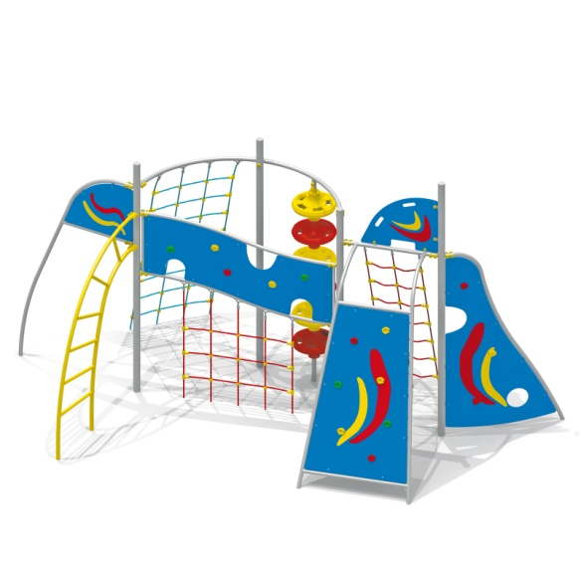 |  | Спортивный комплекс должен представлять собой устойчивую конструкцию и состоять из 4-х несущих столбов соединенных между собой спортивным оборудованием.  Комплекс должен включать в себя: 3 альпинистские стенки, одна из которых неправильной формы, вторая - наклонная в виде трапеции, третья – в виде перехода, декоративный флаг с отверстиями для рук, стойку с флагом, 3 полипропиленовые сетки для лазанья, две из которых наклонные, крепящиеся к перекладине наклонной альпинисткой стенки и дугообразной перекладине и одна вертикальная, крепящаяся к альпинисткой стенке – переходу, вертикальный шест с колесами, дугообразную лестницу.  Несущие столбы комплекса должны быть выполнены из металлической трубы диаметром не менее 75 мм.  Сверху столб должен заканчиваться заглушкой, снизу столб должен бетонироваться в землю.  Альпинистская стенка неправильной формы должна состоять из изогнутой металлической трубы диаметром не менее 42 мм и стенки с зацепами из влагостойкой фанеры толщиной не менее 21 мм.  Альпинистская наклонная стенка должна состоять из 2-х изогнутых металлических труб, 3-х перекладин диаметром не менее 42 мм и стенки в виде трапеции с зацепами из влагостойкой фанеры толщиной не менее 21 мм.  Альпинистская стенка в виде перехода должна состоять из 2-х волнообразных металлических балок диаметром не менее 42 мм, 2-х стоек диаметром не менее 33 мм и стенки с зацепами неправильной формы из влагостойкой фанеры толщиной не менее 21 мм.  Изогнутая стойка с перекладиной должна быть выполнена из металлической трубы диаметром не менее 42 мм с декоративным флажком из влагостойкой фанеры толщиной не менее 21 мм.  Декоративный флаг должен быть из влагостойкой фанеры толщиной не менее 21 мм.  Сетки для лазанья должны быть выполнены из полипропиленового 6-прядного армированного металлом каната тросовой свивки с резиновым сердечником, канат сетки должен быть диаметром не менее 16 мм и соединен между собой пластиковыми креплениями овальной формы.  Дугообразная лестница должна состоять из 2-х дугообразных опор из металлической трубы диаметром не менее 42 мм и перекладин из трубы диаметром не менее 33 мм.  Вертикальный шест должен быть выполнен из металлической трубы диаметром не менее 48 мм и крепиться к дугообразной перекладине диаметром не менее 42 мм. Колеса в количестве не менее 6-ти штук должны быть выполнены из пластика. Нижняя часть шеста бетонируется в землю.  Габаритные размеры: (ДхШхВ) 6250х3550х3200 мм  Возрастная группа:6-12 лет  Материал:Металлические элементы должны быть покрыты порошковыми красками или подвергнуты гальванизации. Сварные швы должны быть гладкими и исключать возможность травмирования пользователей при контакте. Металлические элементы конструкции не должны состоять из нескольких частей, соединенных между собой. Весь крепеж должен быть оцинкован, все углы закруглены радиусом не менее 3 мм.  Концы труб должны быть закрыты. Фанера влагостойкая не ниже I сорта изготовленная из шлифованного березового шпона повышенной водостойкости, склеенного клеем класса эмиссии Е1 с предварительной заделкой (замазкой или вставками) естественных дефектов древесины. Материалы из древесины не должны иметь на поверхности дефектов обработки. Концы труб должны быть закрыты. Промежутки и стыки между элементами оборудования не должны допускать застревания частей тела и одежды пользователей. В конструкции должна быть предусмотрена возможность доступа взрослого при обстоятельствах, требующих посторонней помощи пользователю.  ГОСТ Р 52301-2013 |  | 1
5 | Детский спортивный комплекс  Мостики с переправой 006319  или аналог  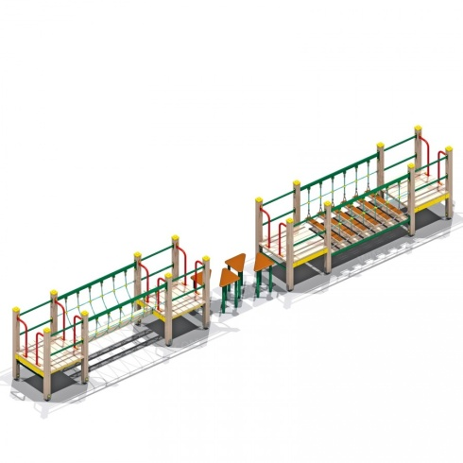 |  | Спортивный комплекс должен представлять собой модульную сборно-разборную конструкцию и состоять из 4-х последовательно расположенных башен и соединенных между собой подвесным бумом с канатом, переходом переправой и подвесным мостом.  К башне 1 и к башне 2 должны быть пристроены: ограждения в виде перекладин, поручни с двух сторон.  К башне 3 и к башне 4 должны быть пристроены: ограждения в виде перекладин, поручни.  Несущие столбы комплекса должны быть выполнены из клееного деревянного бруса сечением не менее 100х100 мм и иметь скругленный профиль с канавкой посередине. Сверху столб должен заканчиваться пластиковой заглушкой желтого цвета, снизу столб должен заканчиваться металлическим оцинкованным подпятником диаметром не менее 42 мм, который бетонируется в землю.  Пол башен должен быть выполнен из деревянной доски толщиной не менее 40 мм.  Перекладины, поручни, ограждение в виде перекладин должны быть выполнены из металлической трубы диаметром не менее 33 мм.  Переход в виде переправы должен быть выполнен из круглых ступенек из ламинированной нескользящей фанеры толщиной 21 мм, установленных на опорных металлических стойках диаметром не менее 42 мм, которые бетонируются в землю.  Подвесной мост должен состоять из страховочного моста, подвесного моста со ступеньками и перил.  Ступеньки должны быть выполнены из влагостойкой ламинированной фанеры толщиной не менее 15 мм и доски толщиной не менее 40 мм склеенных между со-бой, каждая ступень должна крепиться к полиамидным канатам, диаметром не менее 16 мм. Канат должен крепиться к перилам мостика, выполненных из металлической трубы сечением не менее 60х30 мм.  Страховочный мост должен быть выполнен из деревянной доски толщиной не менее 40 мм.  Подвесной бум должен представлять собой конструкцию из бревна сечением не менее 130х130 мм и перил, выполненных из полипропиленового каната.  Габаритные размеры:(ДхШхВ) 9700х1012х1585 мм.  Высота площадки башни 650 мм  Возрастная группа:5-10 лет  Материал:Металлические элементы должны быть покрыты порошковыми красками или подвергнуты гальванизации. Сварные швы должны быть гладкими и исключать возможность травмирования пользователей при контакте. Металлические элементы конструкции не должны состоять из нескольких частей, соединенных между собой. Весь крепеж должен быть оцинкован, все углы закруглены радиусом не менее 3 мм.  Концы труб должны быть закрыты. Деревянный брус должен быть склеен под прессом из нескольких отборных сосновых досок, подвергнутых специальной обработке и сушке до мебельной влажности 7-10% для придания особой прочности несущим конструкциям.  Деревянные доски хвойных пород дерева должны быть подвергнуты специальной обработке и сушке до мебельной влажности 7-10% для придания особой прочности несущим конструкциям Материалы из древесины не должны иметь на поверхности дефектов обработки. Концы труб должны быть закрыты. Заглушки пластиковые на места резьбовых соединений и крышки на верхние основания несущих столбов. Промежутки и стыки между элементами оборудования не должны допускать застревания частей тела и одежды пользователей. В конструкции должна быть предусмотрена возможность доступа взрослого при обстоятельствах, требующих посторонней помощи пользователю.  ГОСТ Р 52301-2013 |  | 1
6 | Домик лабиринт 9 секций  004399 или аналог  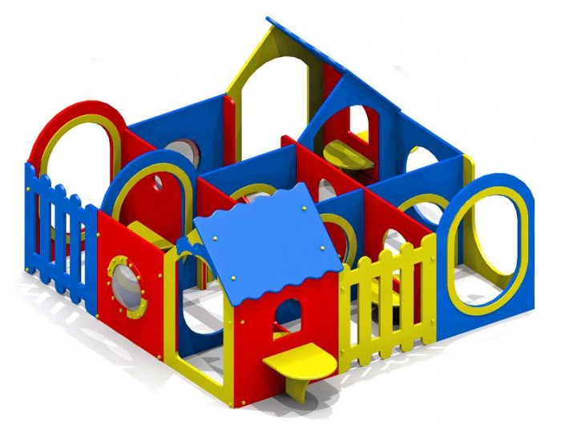 |  | Домик – лабиринт должен представлять собой устойчивую модульную конструкцию обеспечивающую ребенку комфортные условия для игры на открытом воздухе.  Конструкция должна состоять из панелей соединенных друг с другом оцинкованными уголками и образовывать 9 квадратных секций. Две секции должны быть в виде домика с частично закрытой крышей. Переходы между секциями должны быть в виде арок, круглых и овальных лазов. Лабиринт должен быть украшен ограждениями в виде заборчика, декоративными окнами-иллюминаторами из прозрачного оргстекла, столиками, сиденьями и декоративными накладными элементами.  Панели, ограждение в виде заборчика, скат крыши с волнообразной верхней и нижней гранью, столики, сиденья должны быть выполнены из влагостойкой фанеры толщиной не менее 15 мм.  Декоративные накладные элементы должны быть выполнены из влагостойкой фанеры толщиной не менее 9 мм.  Габаритные размеры: не менее (ДхШхВ) 3050х3050х1290 мм  Возрастная группа: от 2-х лет  Материал: Сварные швы должны быть гладкими и исключать возможность травмирования пользователей при контакте. Весь крепеж должен быть оцинкован, все углы закруглены радиусом не менее 3 мм. Фанера влагостойкая не ниже I сорта изготовленная из шлифованного березового шпона повышенной водостойкости, склеенного клеем класса эмиссии Е1 с предварительной заделкой (замазкой или вставками) естественных дефектов древесины. Материалы из древесины не должны иметь на поверхности дефектов обработки.  Концы труб должны быть закрыты. Заглушки пластиковые на места резьбовых соединений. Промежутки и стыки между элементами оборудования не должны допускать застревания частей тела и одежды пользователей. В конструкции должна быть предусмотрена возможность доступа взрослого при обстоятельствах, требующих посторонней помощи пользователю.  ГОСТ Р 52301-2013 |  | 1
7 | Дорожка змейка 006199 или  аналог   |  | Дорожка ≪Змейка≫ должна представлять собой устойчивую конструкцию, состоящая 6-ти опорных стоек и настила в виде змейки с художественной росписью.  Стойки должны быть выполнены из металлической трубы диаметром не менее 42 мм, основание которых бетонируется в землю.  Настил должен быть изготовлен из влагостойкой фанеры толщиной не менее 21 мм.  Габаритные размеры: (ДхШхВ) 2350х850х330 мм  Возрастная группа:3-7 лет  Материал: Металлические элементы должны быть покрыты порошковыми красками или подвергнуты гальванизации. Сварные швы должны быть гладкими и исключать возможность травмирования пользователей при контакте. Металлические элементы конструкции не должны состоять из нескольких частей, соединенных между собой. Весь крепеж должен быть оцинкован, все углы закруглены радиусом не менее 3 мм.  Концы труб должны быть закрыты. Фанера влагостойкая не ниже I сорта изготовленная из шлифованного березового шпона повышенной водостойкости, склеенного клеем класса эмиссии Е1 с предварительной заделкой (замазкой или вставками) естественных дефектов древесины. Материалы из древесины не должны иметь на поверхности дефектов обработки. Концы труб должны быть закрыты. Промежутки и стыки между элементами оборудования не должны допускать застревания частей тела и одежды пользователей. В конструкции должна быть предусмотрена возможность доступа взрослого при обстоятельствах, требующих посторонней помощи пользователю.  ГОСТ Р 52301-2013 |  | 1
8 | Игровая установка с баскетбольным щитом 006301 или  аналог  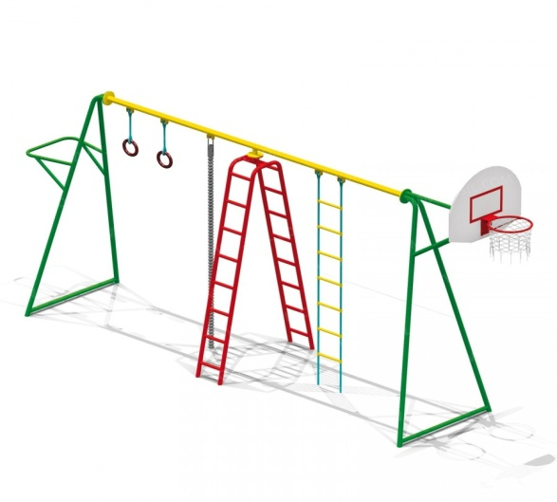 |  | Спортивный комплекс должен представлять собойпространственную устойчивую конструкцию, обеспечивающую безопасное движение детей в вертикальной и горизонтальной плоскости.  Спортивный комплекс должен состоять из стоек, верхней балки, баскетбольного щита с кольцом, гимнастических колец, каната, лестницы для лазания, гибкой лестницы, выносной перекладины.  Наклонные стойки должны быть выполнены из металлической трубы диаметром не менее 48 мм и соединены в нижней части тяжами из металлической трубы диаметром не менее 33 мм, в верхней части балкой из трубы диаметром не менее 60 мм.  Баскетбольный щит с металлическим кольцом должен быть выполнен из влагостойкой фанеры толщиной не менее 21 мм. К кольцу должна крепиться капроновая сетка. Баскетбольный щит должен крепиться к одной из стоек комплекса при помощи кронштейна. Кольцо должно быть закреплено таким образом, чтобы никакое усилие, которое передается от кольца, не воздействовало на баскетбольный щит.  Гимнастические кольца должны состоять из колец и гибких подвесов и крепиться к балке комплекса между выносной перекладиной и канатом.  Канат полипропиленовый или полиамидный диаметром не менее 40 мм должен быть установлен между гимнастическими кольцами и лестницей для лазания.  Лестница для лазания должна состоять из наклонных стоек, дугообразных вставок и ступеней-перекладин, выполненных из металлической трубы диаметром не менее 33 мм. Лестница должна быть установлена между канатом и гибкой лестницей.  Гибкая лестница должна состоять из армированного полипропиленового каната, пластиковых ступенек и установлена между лестницей для лазания и баскетбольным щитом. Расстояние между ступенями должно быть одинаковым по всей высоте лестницы.  Выносная перекладина должна быть выполнена в виде≪П≫-образной перекладины с подкосами и крепиться к стойке спортивного комплекса с противоположной стороны от баскетбольного щита.  Габаритные размеры: (ДхШхВ) 6580х1390х3130 мм  Возрастная группа:6-12 лет  Материал:Металлические элементы должны быть покрыты порошковыми красками или подвергнуты гальванизации. Сварные швы должны быть гладкими и исключать возможность травмирования пользователей при контакте. Металлические элементы конструкции не должны состоять из нескольких частей, соединенных между собой. Весь крепеж должен быть оцинкован, все углы закруглены радиусом не менее 3 мм.  Концы труб должны быть закрыты. Фанера влагостойкая не ниже I сорта изготовленная из шлифованного березового шпона повышенной водостойкости, склеенного клеем класса эмиссии Е1 с предварительной заделкой (замазкой или вставками) естественных дефектов древесины. Материалы из древесины не должны иметь на поверхности дефектов обработки. Промежутки и стыки между элементами оборудования не должны допускать застревания частей тела и одежды пользователей. В конструкции должна быть предусмотрена возможность доступа взрослого при обстоятельствах, требующих посторонней помощи пользователю.  СП 31-115-2006, ГОСТ 23118-2012, СП 53-101-98 |  | 1
9 | Карусель с рулем 004195 или  аналог  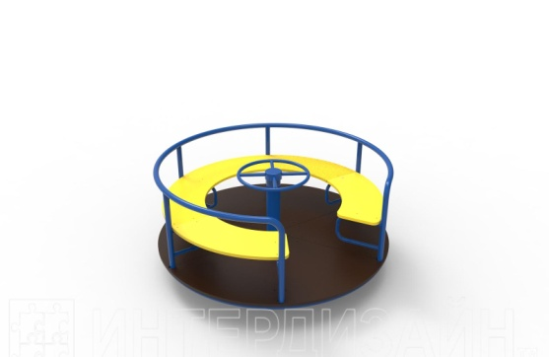 |  | Карусель должна представлять собой устойчивую конструкцию, обеспечивающую безопасное вращение посадочных мест для детей вокруг вертикальной оси.  Карусель должна состоять из опоры, центральной оси, каркаса с поручнем по периметру карусели, платформы, руля, сегментного сиденья. Под сегментным сиденьем и над сиденьем при входе на карусель должны быть установлены ребра жесткости, приваренные к каркасу.  Опора должна представлять собой металлический круг диаметром не менее 60 мм и металлической платформы из листа толщиной не менее 8 мм, с приваренными к ней косынками, выполненными из металлического листа толщиной 5 мм.  Центральная ось должна быть выполнена из металлической трубы диаметром не менее 100 мм.  Каркас должен быть выполнен из металлических труб сечением не менее 50х25 мм и диаметром не менее 26 мм.  Платформа должна быть выполнена из влагостойкой противоскользящей фанеры толщиной не менее 21 мм.  Сиденье карусели должно быть выполнено из влагостойкой фанеры толщиной не менее 21 мм.  Поручень и ребра жесткости должны быть выполнены из металлической трубы 33 мм.  Габаритные размеры: (ДхШхВ) 1640х1640х710 мм  Высота платформы 80 мм  Возрастная группа:3-12 лет  Материал:Металлические элементы должны быть покрыты порошковыми красками или подвергнуты гальванизации. Сварные швы должны быть гладкими и исключать возможность травмирования пользователей при контакте. Металлические элементы конструкции не должны состоять из нескольких частей, соединенных между собой. Весь крепеж должен быть оцинкован, все углы закруглены радиусом не менее 3 мм.  Концы труб должны быть закрыты. Фанера влагостойкая не ниже I сорта изготовленная из шлифованного  березового шпона повышенной водостойкости, склеенного клеем класса эмиссии Е1 с предварительной заделкой (замазкой или вставками) естественных дефектов древесины. Материалы из древесины не должны иметь на поверхности дефектов обработки. Заглушки пластиковые на места резьбовых соединений. Промежутки и стыки между элементами оборудования не должны допускать застревания частей тела и одежды пользователей. В конструкции должна быть предусмотрена возможность доступа взрослого при обстоятельствах, требующих посторонней помощи пользователю.  ГОСТ Р 52300-2013 |  | 1
10 | Качалка балансир средняя  004104 или аналог  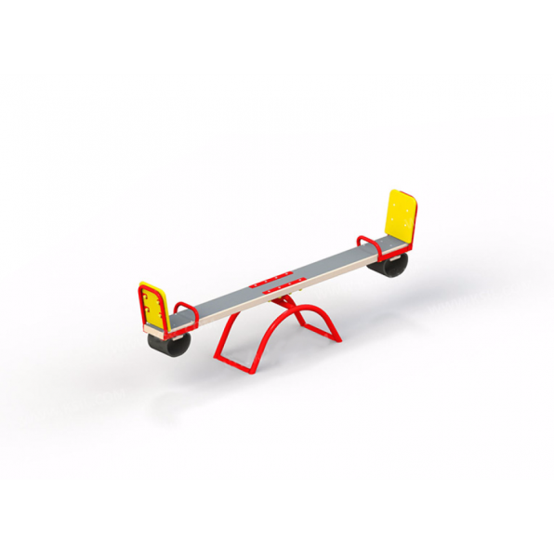 |  | Качалка – балансир должна представлять собой устойчивую конструкцию, обеспечивающую безопасное движение детей в вертикальной плоскости. Качалка должна состоять из основания, корпуса, крепящегося к основанию через качающую опору, 2-х посадочных мест с поручнем и с демпфирующим устройством.  Основание должно быть выполнено из металлической трубы диаметром не менее 42 мм.  Корпус должен быть выполнен из деревянной доски толщиной не менее 40 мм и влагостойкой фанеры толщиной не менее 15 мм склеенных между собой.  Качающаяся опора должна быть выполнена из металлических труб и представлять собой подвижную конструкцию по принципу ≪труба в трубе≫.  Посадочное место со спинкой из влагостойкой фанеры толщиной не менее 21 мм.  Поручни должны быть выполнены из металлической трубы диаметром не менее 26 мм.  Демпфирующее устройство должно быть выполнено из армированной резины толщиной не менее 10 мм.  Габаритные размеры: (ДхШхВ) 2510х420х835 мм  Возрастная группа:3-12 лет  Материал:Фанера влагостойкая не ниже I сорта изготовленная из шлифованного березового шпона повышенной водостойкости, склеенного клеем класса эмиссии Е1 с предварительной заделкой (замазкой или вставками) естественных дефектов древесины. Деревянные доски должны быть склеены под прессом из нескольких отборных сосновых досок, подвергнутых специальной обработке и сушке до мебельной влажности 7-10% для придания особой прочности несущим конструкциям. Материалы из древесины не должны иметь на поверхности дефектов обработки. Весь крепеж должен быть оцинкован, все углы и кромки закруглены радиусом не менее 20 мм. Сварные швы должны быть гладкими и исключать возможность травмирования пользователей при контакте. Металлические элементы конструкции не должны состоять из нескольких частей, соединенных между собой. Концы труб должны быть закрыты. Двухкомпонентная и порошковая краски. Промежутки и стыки между элементами оборудования не должны допускать застревания частей тела и одежды пользователей. В конструкции должна быть предусмотрена возможность доступа взрослого при обстоятельствах, требующих посторонней помощи пользователю.  ГОСТ Р 52299-2013 |  | 1
11 | Качалка на пружине Джип  004118 или аналог  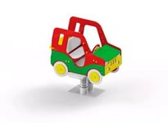 |  | Качалка на пружине должна быть стилизована под машину ≪джип≫ и представлять собой устойчивую конструкцию, обеспечивающую безопасное движение детей.  Качалка должна состоять из основания, опоры, корпуса (боковые стенки, передний и задний бампер, панель с решеткой радиатора и фарами, колеса), пола, декоративных элементов, сиденья со спинкой, руля, 2-х поручней, 2-х опор для ног и 2-х перекладин жесткости.  Основание должно содержать опорную плиту, связанную с ней гладким сварным швом цилиндрическую обойму в виде стакана, в которой размещен прижимной элемент с целью повышения надежности крепления пружины. Конструкция должна зеркально дублироваться в верхней части пружины с дополнительным оснащением опорной плиты специальными креплениями.  Опора должна быть выполнена из 2-х оцинкованных пружин диаметром прутка не менее 26 мм. Конструкция пружины должна обладать высокой ударопрочностью и виброустойчивостью.  Корпус в виде джипа, опоры для ног, пол, сиденье со спинкой должны быть выполнены из влагостойкой фанеры толщиной не менее 21 мм и толщиной не менее 15 мм.  Детализация узлов конструкции должна быть выражена фигурными декоративными элементами из влагостойкой фанеры толщиной не менее 9 мм.  Поручни должны быть выполнены из металлической трубы диаметром не менее 21 мм.  Перекладины жесткости должны быть выполнены из металлической трубы диаметром не менее 26 мм.  Габаритные размеры:(ДхШхВ) 1208х860х1060 мм.  Высота сиденья 530 мм  Возрастная группа:3-10 лет  Материал: Фанера влагостойкая не ниже I сорта изготовленная из шлифованного березового шпона повышенной водостойкости, склеенного клеем класса эмиссии Е1 с предварительной заделкой (замазкой или вставками) естественных дефектов древесины. Материалы из древесины не должны иметь на поверхности дефектов обработки. Весь крепеж должен быть оцинкован, все углы и кромки закруглены радиусом не менее 20 мм. Сварные швы должны быть гладкими и исключать возможность травмирования пользователей при контакте. Металлические элементы конструкции не должны состоять из нескольких частей, соединенных между собой. Концы труб должны быть закрыты.  Двухкомпонентная и порошковая краски. Промежутки и стыки между элементами оборудования не должны допускать застревания частей тела и одежды пользователей. В конструкции должна быть предусмотрена возможность доступа взрослого при обстоятельствах, требующих посторонней помощи пользователю.  ГОСТ Р 52299-2013 |  | 1
12 | Качалка на пружине Мото-  цикл 004112 или аналог  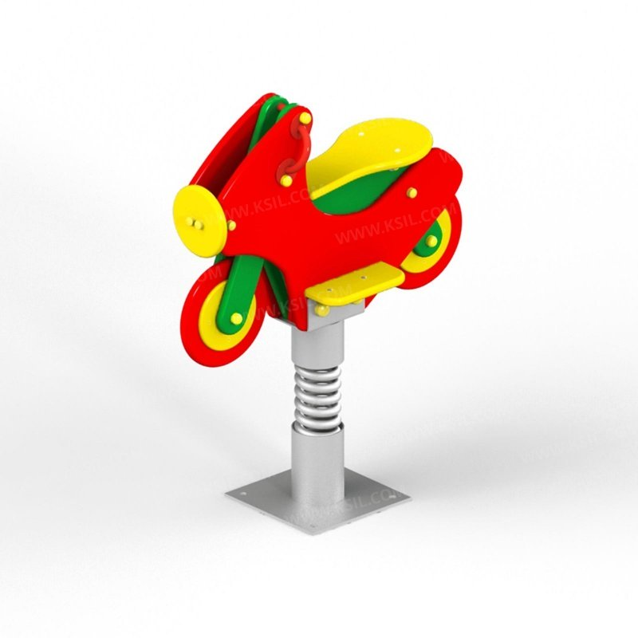 |  | Качалка на пружине должна быть стилизована под мотоцикл и представлять собой устойчивую конструкцию, обеспечивающую безопасное движение детей.  Качалка должна состоять из основания, опоры, корпуса, поручней, посадочного места, 2-х опор для ног и декоративных элементов.  Основание должно содержать опорную плиту, связан-ную с ней гладким сварным швом цилиндрическую обойму в виде стакана, в которой размещен прижимной элемент с целью повышения надежности крепления пружины. Конструкция должна зеркально дублироваться в верхней части пружины с дополнительным оснащением опорной плиты специальными креплениями.  Опора должна быть выполнена из оцинкованной пружины диаметром прутка не менее 26 мм. Конструкция пружины должна обладать высокой ударопрочностью и виброустойчивостью.  Корпус в виде мотоцикла, опоры для ног должны быть выполнены из влагостойкой фанеры толщиной не менее 21 мм.  Детализация узлов конструкции должна быть выражена фигурными декоративными элементами из влагостойкой фанеры толщиной не менее 9 мм.  Поручни должны быть выполнены из металлической трубы диаметром не менее 21 мм.  Габаритные размеры:(ДхШхВ) 990х355х970 мм. Высота сиденья 750 мм  Возрастная группа:4-10 лет  Материал:Фанера влагостойкая не ниже I сорта изготовленная из шлифованного березового шпона повышенной водостойкости, склеенного клеем класса эмиссии Е1 с предварительной заделкой (замазкой или вставками) естественных дефектов древесины. Материалы из древесины не должны иметь на поверхности дефектов обработки. Весь крепеж должен быть оцинкован, все углы и кромки закруглены радиусом не менее 20 мм. Сварные швы должны быть гладкими и исключать возможность травмирования пользователей при контакте. Металлические элементы конструкции не должны состоять из нескольких частей, соединенных между собой. Концы труб должны быть закрыты.  Двухкомпонентная и порошковая краски. Промежутки и стыки между элементами оборудования не должны допускать застревания частей тела и одежды пользователей. В конструкции должна быть предусмотрена возможность доступа взрослого при обстоятельствах, требующих посторонней помощи пользователю.  ГОСТ Р 52299-2013 |  | 1
13 | Качели на метал.стойках с  оцинков.балкой 004155 (без  сидений - 2шт) или аналог  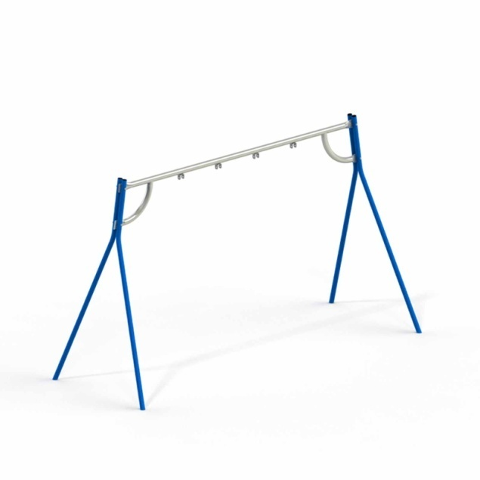 |  | Качели двухсекционные должны представлять собой устойчивую конструкцию, обеспечивающую безопасное движение сиденья на подвесе.  Качели должны состоять из боковых стоек, состоящих из двух металлических труб, в верхней части, изогнутых и скрепленных между собой, перекладины с двумя ребрами жесткости.  Боковые стойки должны быть выполнены из металлической трубы диаметром не менее 48 мм  Перекладина должна быть выполнена из металлической трубы диаметром не менее 60 мм, ребра жесткости из трубы диаметром не менее 42 мм.  Габаритные размеры:(ДхШхВ) 3750х1310х2190 мм  Возрастная группа:3-12 лет  Материал:Весь крепеж должен быть оцинкован, все углы и кромки закруглены радиусом не менее 3 мм.  Сварные швы должны быть гладкими и исключать возможность травмирования пользователей при контакте. Металлические элементы конструкции не должны состоять из нескольких частей, соединенных между собой. Концы труб должны быть закрыты. Порошковая краска. Промежутки и стыки между элементами оборудования не должны допускать застревания частей тела и одежды пользователей. В конструкции должна быть предусмотрена возможность доступа взрослого при обстоятельствах, требующих посторонней помощи пользователю.  ГОСТ Р 52167-2012 |  | 1
14 | Сиденье для качелей резиновое с подвеской 1 004968  или аналог  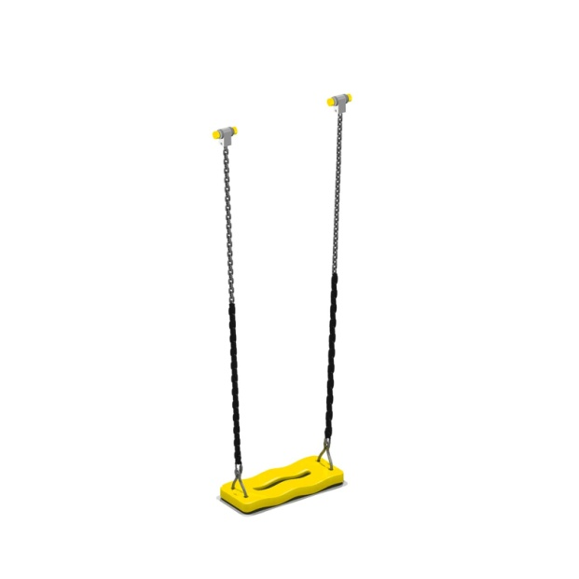 |  | Крепление подвеса должно обеспечивать горизонтальное положение относительно плоскости площадки в состоянии покоя и исключать возможность обрыва цепи в месте подвески  Подвес гибкий должен быть выполнен из оцинкован- ной стальной цепи, изготовленной методом контактной электросварки. На поверхности цепи не должно быть трещин, ситовидной пористости, плены и расслоения. К подвесу должно крепиться плоское сиденье, выполненное из обрезиненного металла.  Габаритные размеры: (ДхШхВ сиденья) 435х175х35мм. Длина подвеса 1400 мм.  Возрастная группа:3-12 лет  Материал:Весь крепеж должен быть оцинкован, все углы закруглены радиусом не менее 3 мм. Сварные швы должны быть гладкими и исключать возможность травмирования пользователей при контакте.  Металлические элементы конструкции не должны состоять из нескольких частей, соединенных между собой. Концы труб должны быть закрыты, пластиковые заглушки на места резьбовых соединений. Промежутки и стыки между элементами оборудования не должны допускать застревания частей тела и одежды пользователей. В конструкции должна быть предусмотрена возможность доступа взрослого при обстоятельствах,требующих посторонней помощи пользователю.  ГОСТ Р 52167-2012 |  | 1
15 | Сиденье для качелей резино-  вое с подвеской 2 004969 или  аналог  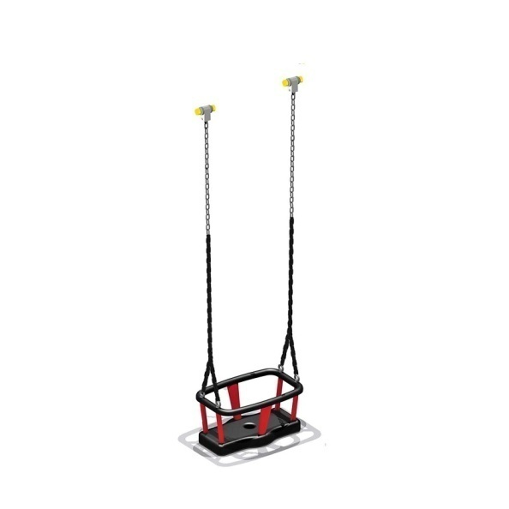 |  | Крепление подвеса должно обеспечивать горизонтальное положение относительно плоскости площадки в состоянии покоя и исключать возможность обрыва цепи в месте подвески.  Подвес гибкий должен быть выполнен из оцинкованной стальной цепи, изготовленной методом контактной электросварки. На поверхности цепи не должно быть трещин, ситовидной пористости, плены и расслоения. К подвесу должно крепиться сиденье- колыбель, выполненное из обрезиненного металла.  Габаритные размеры:ДхШхВ сиденья 450х290х225 мм. Длина подвеса 1130 мм.  Возрастная группа:1-3 лет  Материал:Весь крепеж должен быть оцинкован, все углы закруглены радиусом не менее 3 мм. Сварные швы должны быть гладкими и исключать возмож- ность травмирования пользователей при контакте. Металлические элементы конструкции не должны состоять из нескольких частей, соединенных между собой. Концы труб должны быть закрыты, пластиковые заглушки на места резьбовых соединений. Промежутки и стыки между элементами оборудования не должны допускать застревания частей тела и одежды пользователей. В конструкции должна быть предусмотрена возможность доступа взрослого при обстоятельствах, требующих посторонней помощи пользователю.  ГОСТ Р 52167-2012 |  | 1
16 | Комплекс 006453 или аналог  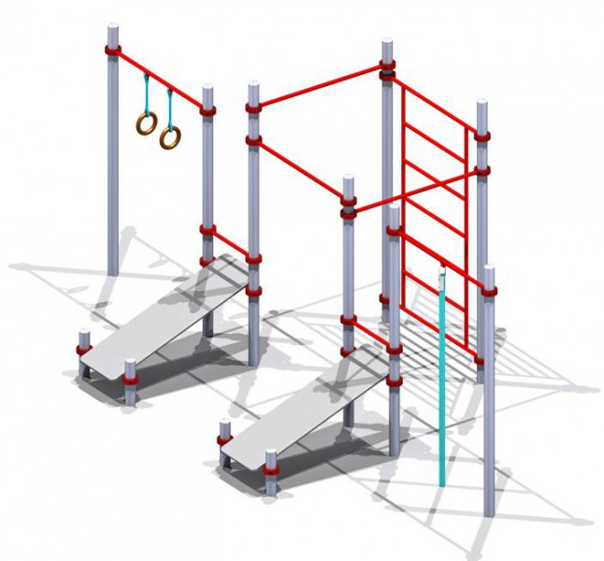 |  | Спортивный комплекс должен представлять собой устойчивую конструкцию, обеспечивающую безопасные условия для занятий спортом на свежем воздухе.  Спортивный комплекс должен быть условно разделен на три секции со спортивным навесным оборудованием, крепящемуся к стойкам комплекса через хомуты диаметром не менее 140 мм.  Первая секция должна состоять из 2-х несущих стоек и перекладины с гимнастическими кольцами. Вторая секция должна состоять из несущих стоек, шведской стенки и перекладин. Стойки должны располагаться в вершинах условного квадрата. Третья секция должна состоять из 2-х несущих стоек и перекладины с кана-  том. Секции должны быть соединены между собой перекладинами со скамьями для пресса.  Несущие стойки должны быть выполнены из металлической трубы диаметром не менее 88 мм.  Перекладины должны быть изготовлены из металлической трубы диаметром не менее 33 мм.  Шведская стенка должна состоять из вертикальных стоек и перекладин, выполненных из металлических труб диаметрами не менее 42 мм и не менее 33 мм.  Перекладина с гимнастическими кольцами должна быть выполнена из металлической трубы диаметром не менее 42 мм, гибкой подвески и колец из влагостойкой фанеры или нелегковоспламеняющегося пластика.  Перекладина с канатом должна быть выполнена из металлической трубы диаметром не менее 42 мм и полипропиленового или полиамидного каната диаметром не менее 40 мм.  Скамья для пресса должна состоять из 2-х несущих стоек, 2-х перекладин с вставками и настила. Стойки должны быть выполнены из металлической трубы диаметром не менее 88 мм. Настил должен быть изготовлен из влагостойкой фанеры толщиной не менее 21 мм. Настил должен крепиться к металлическим перекладинам диаметром не менее 33 мм.  Габаритные размеры: (ДхШхВ) 5830х3160х2630 мм  Возрастная группа:от 14 лет  Материал:Металлические элементы должны быть покрыты порошковыми красками или подвергнуты гальванизации. Сварные швы должны быть гладкими и исключать возможность травмирования пользователей при контакте. Металлические элементы конструкции не должны состоять из нескольких частей, соединенных между собой. Весь крепеж должен быть оцинкован, все углы закруглены радиусом не менее 3 мм.  Концы труб должны быть закрыты. Фанера влагостойкая не ниже I сорта изготовленная из шлифованного березового шпона повышенной водостойкости, склеенного клеем класса эмиссии Е1 с предварительной заделкой (замазкой или вставками) естественных дефектов древесины. Материалы из древесины не должны иметь на поверхности дефектов обработки. Концы труб должны быть закрыты.  СП 31-115-2006, ГОСТ 23118-2012, СП 53-101-98 |  | 1
17 | Лиана большая 06727 или  Аналог  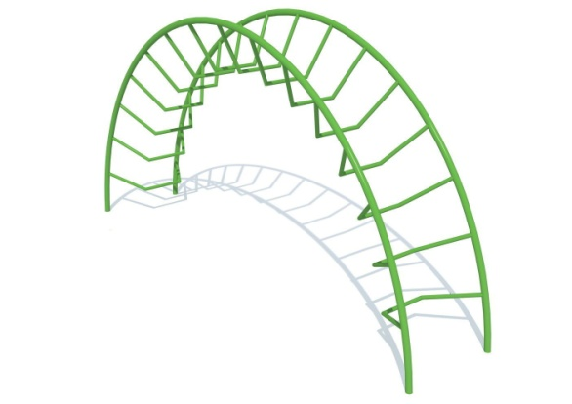 |  | Лиана должна представлять собой устойчивую конструкцию и состоять и из двух дугообразных стоек, выполненных из металлической трубы диаметром не менее 42 мм и вогнутых ступенек-перекладин диаметром не менее 33 мм.  Габаритные размеры: (ДхШхВ) 3830х640х1900 мм  Возрастная группа:5-12 лет  Материал:Металлические элементы должны быть по- крыты порошковыми красками или подвергнуты гальванизации. Весь крепеж должен быть оцинкован, все углы закруглены радиусом не менее 3 мм. Сварные швы должны быть гладкими и исключать возможность травмирования пользователей при контакте. Металлические элементы конструкции не должны состоять из нескольких частей, соединенных между собой. Концы труб должны быть закрыты. Промежутки и стыки между элементами оборудования не должны допускать застревания частей тела и одежды пользователей. В конструкции должна быть предусмотрена возможность доступа взрослого при обстоятельствах, требующих посторонней помощи пользователю  ГОСТ Р 52301-2013, ГОСТ 23118-2012, СП 53-101-98 |  | 1
18 | Локомотив с вагончиком  004425 или аналог  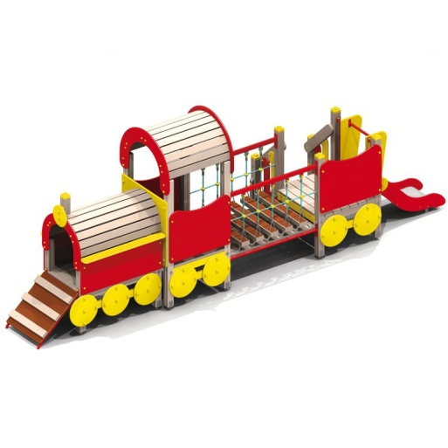 |  | Детский игровой комплекс должен представлять собой модульную сборно-разборную конструкцию, состоящую из 2-х башен с полубашней, имитирующую локомотив. Башни должны быть соединены между собой подвесным мостом. К башне 1 с крышей в виде арки, имитирующую будку машиниста, должны быть пристроены: боковые фанерные ограждения, крыша.  К полубашне, в виде цилиндрической части локомотива должны быть пристроены: трап, навес в виде арки, столб, имитирующий выпускную трубу, декоративный прожектор, ограждения с карнизами.  К башне 3, в виде вагончика, должны быть пристроены: горка, лестница, фанерное ограждение. Под кабинами и вагончиком должны крепиться декоративные элементы в виде колес.  Несущие столбы комплекса должны быть выполнены из клееного деревянного бруса сечением не менее 100х100 мм и иметь скругленный профиль с канавкой посередине. Сверху столб должен заканчиваться пластиковой заглушкой желтого цвета, снизу столб должен заканчиваться металлическим оцинкованным подпятником диаметром не менее 42 мм, который бетонируется в землю. Пол башен должен быть выполнен из деревянной доски толщиной не менее 40 мм.  Ограждения, карнизы, колеса, арка должны быть выполнены из влагостойкой фанеры толщиной не менее 21 мм.  Лестница высотой не менее 650 мм должна быть оснащена перилами, выполненные из деревянной доски толщиной не менее 40 мм, декоративными накладными элементами из влагостойкой фанеры толщиной 15 мм. Перила должны быть установлены от первой ступени. Ступени лестниц должны быть выполнены из ламинированной противоскользящей влагостойкой фанеры толщиной не менее 15 мм и деревянной доски толщиной 40 мм, склеенных между собой. Расстояние между ступенями должно быть одинаковым.  Горка должна состоять из ската, бортиков, защитной секции и защитной перекладины. Горка должна иметь стартовый участок высотой не менее 650 мм, участок скольжения и конечный участок. Скат должен быть изготовлен из единого листа нержавеющей стали толщиной 1,5 мм, утопленный в паз бортиков горки. Бортики горки, выполненные из влагостойкой фанеры толщиной не менее 21 мм должны быть высотой не менее 100 мм. Защитная перекладина должна быть выполнена из металлической трубы диаметром не менее 33 мм, побуждающая ребенка присесть и установлена на высоте не менее 600 мм от уровня поверхности стартового участка горки. Защитная секция горки должна быть выполнена из влагостойкой фанеры толщиной не менее 21 мм.  Подвесной мост должен состоять из страховочного моста, подвесного моста со ступеньками и перил.  Ступеньки должны быть выполнены из влагостойкой ламинированной фанеры толщиной не менее 15 мм и доски толщиной не менее 40 мм склеенных между собой, каждая ступень должна крепиться к полиамидным канатам, диаметром не менее 16 мм. Канат должен крепиться к перилам мостика, выполненных из металлической трубы сечением не менее 60х30 мм.  Страховочный мост должен быть выполнен из деревянной доски толщиной не менее 40 мм.  Навес должен состоять из арочной панели с аркой выполненных из влагостойкой фанеры толщиной не менее 21 мм и деревянных досок толщиной не менее 40 мм, крепящиеся полукругом между арками.  Крыша должна состоять из 2-х арочных элементов выполненных из влагостойкой фанеры толщиной не менее 21 мм и деревянных досок толщиной не менее 40 мм, крепящиеся полукругом между элементами.  Габаритные размеры: (ДхШхВ) 6570х1580х2380 мм.  Высота площадки башни 650 мм.  Возрастная группа:3-10 лет  Материал: Металлические элементы должны быть покрыты порошковыми красками или подвергнуты гальванизации. Сварные швы должны быть гладкими и исключать возможность травмирования пользователей при контакте. Металлические элементы конструкции не должны состоять из нескольких частей, соединенных между собой. Весь крепеж должен быть оцинкован, все углы закруглены радиусом не менее 3 мм.  Концы труб должны быть закрыты. Деревянный брус должен быть склеен под прессом из нескольких отборных сосновых досок, подвергнутых специальной обработке и сушке до мебельной влажности 7-10% для придания особой прочности несущим конструкциям.  Деревянные доски хвойных пород дерева должны быть подвергнуты специальной обработке и сушке до мебельной влажности 7-10% для придания особой прочности несущим конструкциям Фанера влагостойкая не ниже I сорта изготовленная из шлифованного березового шпона повышенной водостойкости, склеенного клеем класса эмиссии Е1 с предварительной заделкой (замазкой или вставками) естественных дефектов древесины. Материалы из древесины не должны иметь на поверхности дефектов обработки. Концы труб должны быть закрыты. Заглушки пластиковые на места резьбовых соединений и крышки на верхние основания несущих столбов. Промежутки и стыки между элементами оборудования не должны допускать застревания частей тела и одежды пользователей. В конструкции должна быть предусмотрена возможность доступа взрослого при обстоятельствах, требующих посторонней помощи пользователю.  ГОСТ Р 52301-2012 |  | 1
19 | Песочный дворик с горкой  Шахматный клуб 004287  или аналог  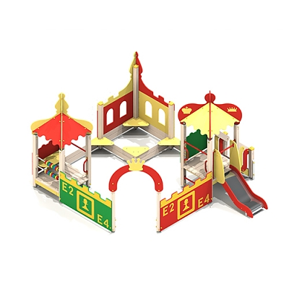 |  | Песочный дворик должен представлять собой устойчивую, модульную конструкцию из игровых и развивающих элементов, обеспечивающие ребенку комфортные условия для игры на открытом воздухе в шахматной тематике.  Песочный дворик должен состоять из 2-х башен с крышами, входной арки с порогом, песочницы, ограждением по периметру и декоративными элементами в шахматной тематике.  К башне 1 с крышей перового типа, с высотой площадки не менее 650 мм, должны быть пристроены:  горка, лестница, перекладины, фанерное ограждение с волнообразной верхней гранью.  К башне 2 с крышей второго типа, с высотой площадки не менее 300 мм, должны быть пристроены: счеты, ограждение фанерное с волнообразной верхней гранью и с художественной росписью шахматных фигур, перекладины, скамейка.  Несущие столбы комплекса должны быть выполнены из клееного деревянного бруса сечением не менее 100х100 мм и иметь скругленный профиль с канавкой посередине. Сверху столб должен заканчиваться пластиковой заглушкой желтого цвета, снизу столб должен заканчиваться металлическим оцинкованным подпятником диаметром не менее 42 мм, который бетонируется в землю.  Пол башен должен быть выполнен из деревяннойдоски толщиной не менее 40 мм.  Ограждение 1 по периметру песочного дворика с зубчатой верхней гранью, ограждения башни 1 и башни 2, скамейки, должны быть изготовлены из влагостойкой окрашенной фанеры толщиной не менее 21 мм.  Входная арка должна быть установлена на несущих столбах в виде двух арочных элементов выполненных из влагостойкой окрашенной фанеры толщиной не менее 21 мм скрепленных между собой декоративной короной из влагостойкой фанеры толщиной не менее 9 мм.  Горка должна состоять из ската, бортиков, защитной секции и защитной перекладины. Горка должна иметь стартовый участок высотой не менее 650 мм, участок скольжения и конечный участок. Скат должен быть изготовлен из единого листа нержавеющей стали толщиной 1,5 мм, утопленный в паз бортиков горки. Бортики горки, выполненные из влагостойкой фанеры толщиной не менее 21 мм должны быть высотой не менее 100 мм. Защитная перекладина должна быть выполнена из металлической трубы диаметром не менее 33 мм, побуждающая ребенка присесть и установлена на высоте не менее 600 мм от уровня поверхности стартового участка горки. Защитная секция горки должна быть выполнена из влагостойкой фанеры толщиной не менее 21 мм.  Лестница высотой не менее 650 мм должна быть оснащена перилами, выполненные из деревянной доски толщиной не менее 40 мм, декоративными накладными элементами из влагостойкой фанеры толщиной 15 мм. Перила должны быть установлены от первой ступени. Ступени лестниц должны быть выполнены из ламинированной противоскользящей влагостойкой фанеры толщиной не менее 15 мм и деревянной доски толщиной 40 мм, склеенных между собой. Расстояние между ступенями должно быть одинаковым.  Песочница должна состоять из бортов, выполненных из деревянной доски толщиной не менее 40 мм, декоративного фанерного ограждения в наружном углу в виде замка с окошками и угловых накладных элементов, выполненных из влагостойкой фанеры толщиной не менее 21 мм.  Ограждение 2 по периметру песочного дворика должно быть выполнено из деревянной доски толщиной не менее 40 мм.  Счеты должны состоять из двух металлических перекладин диаметром не менее 26 мм и пластиковых или деревянных ≪баранок≫.  Перекладины должны быть выполнены из металлической трубы диаметром не менее 33 мм.  Крыша башен первого типа должна состоять из 4-х скатов, выполненных из влагостойкой фанеры толщиной не менее 9 мм и 4-х фигурных фронтонов с художественной росписью шахматных фигур из влагостойкой фанеры толщиной не менее 15 мм.  Крыша башен второго типа должна состоять из 4-х скатов, выполненных из влагостойкой фанеры толщиной не менее 9 мм и 4-х фигурных фронтонов из влагостойкой фанеры толщиной не менее 15 мм.  Порог должен быть выполнен из клееного бруса сечением не менее 100х100 мм и влагостойкой ламинированной нескользящей фанеры толщиной не менее 21 мм, склеенных между собой.  Габаритные размеры: (ДхШхВ) 4760х4120х2760 мм.  Высота площадок башен 300 мм и 650 мм  Возрастная группа:от 2-х лет  Материал:Металлические элементы должны быть покрыты порошковыми красками или подвергнуты гальванизации. Сварные швы должны быть гладкими и исключать возможность травмирования пользователей при контакте. Металлические элементы конструкции не должны состоять из нескольких частей, соединенных между собой. Весь крепеж должен быть оцинкован, все углы закруглены радиусом не менее 3 мм. Концы труб должны быть закрыты. Деревянный брус должен быть склеен под прессом из нескольких отборных сосновых досок, подвергнутых специальной обработке и сушке до мебельной влажности 7-10% для придания особой прочности несущим конструкциям.  Деревянные доски хвойных пород дерева должны быть подвергнуты специальной обработке и сушке до мебельной влажности 7-10% для придания особой прочности несущим конструкциям Фанера влагостойкая не ниже I сорта изготовленная из шлифованного березового шпона повышенной водостойкости, склеенного клеем класса эмиссии Е1 с предварительной заделкой (замазкой или вставками) естественных дефектов древесины. Материалы из древесины не должны иметь на поверхности дефектов обработки. Концы труб должны быть закрыты. Заглушки пластиковые на места резьбовых соединений и крышки на верхние основания несущих столбов. Промежутки и стыки между элементами оборудования не должны допускать застревания частей тела и одежды пользователей. В конструкции должна быть предусмотрена возможность доступа взрослого при обстоятельствах, требующих посторонней помощи пользователю  ГОСТ Р 52301-2013 |  | 1
20 | Рампа "Горка" 007600 или  Аналог  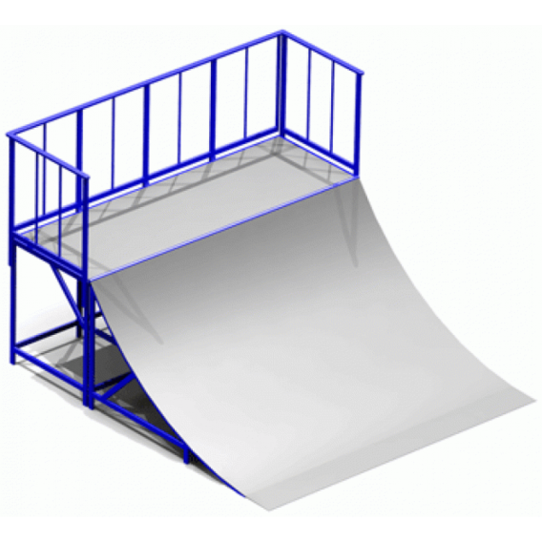 |  | Рампа ≪Горка≫ предназначена для катания на скейтах, роликовых коньках, велосипедах ≪BMX≫.  Конструкция должна состоять из металлического каркаса, выполненного из профильной трубы сечением не менее 50х25 мм, приваренных к каркасу стальных нержавеющих листов толщиной не менее 3 мм образующих наклонную поверхность с плотно прилегающим к земле скатом и площадки оснащенной с трех сторон металлическими перилами, пол площадки должен быть выполнен из влагостойкой ламинированной фанеры толщиной не менее 21 мм. Основание каркаса рампы должно иметь отверстия для крепления анкерами к бетонированной или асфальтированной поверхности.  Габаритные размеры: не менее (ДхШхВ) 3370х3100х2245 мм  Возрастная группа:от 8 лет  Материал:Металлические элементы должны быть покрыты порошковыми красками или подвергнуты гальванизации. Сварные швы должны быть гладкими и исключать возможность травмирования пользователей при контакте. Металлические элементы конструкции не должны состоять из нескольких частей, соединенных между собой. Весь крепеж должен быть оцинкован, все углы закруглены радиусом не менее 3 мм.  Концы труб должны быть закрыты. Фанера влагостойкая не ниже I сорта изготовленная из шлифованного березового шпона повышенной водостойкости, склеенного клеем класса эмиссии Е1 с предварительной заделкой (замазкой или вставками) естественных дефектов древесины. Материалы из древесины не должны иметь на поверхности дефектов обработки. Концы труб должны быть закрыты. Промежутки и стыки между элементами оборудования не должны допускать застревания частей тела и одежды пользователей. В конструкции должна быть предусмотрена возможность доступа взрослого при обстоятельствах, требующих посторонней помощи пользователю  СП 31-115-2006 |  | 4
21 | Рампа "Двойная волна"  007603 или аналог  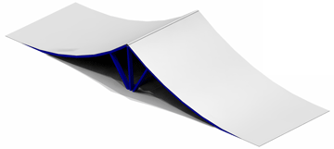 |  | Рампа ≪Двойная волна≫ предназначена для катания на скейтах, роликовых коньках, велосипедах ≪BMX≫.  Конструкция должна состоять из металлического каркаса, выполненного из профильной трубы сечением не менее 50х25 мм, приваренных к каркасу стальных нержавеющих листов толщиной не менее 3 мм образующие две наклонные поверхности с плотно прилегающими к земле скатами. Поверхность ската имеет вогнутый радиус. Основание каркаса рампы должно иметь отверстия для крепления анкерами к бетонированной или асфальтированной поверхности.  Габаритные размеры: (ДхШхВ) 3750х1000х600 мм  Возрастная группа:от 8 лет  Материал:Металлические элементы должны быть по- крыты порошковыми красками или подвергнуты гальванизации. Сварные швы должны быть гладкими и исключать возможность травмирования пользователей при контакте. Металлические элементы конструкции не должны состоять из нескольких частей, соединенных между собой. Весь крепеж должен быть оцинкован, все углы закруглены радиусом не менее 3 мм.  Концы труб должны быть закрыты. Фанера влагостойкая не ниже I сорта изготовленная из шлифованного березового шпона повышенной водостойкости, склеенного клеем класса эмиссии Е1 с предварительной заделкой (замазкой или вставками) естественных дефектов древесины. Материалы из древесины не должны иметь на поверхности дефектов обработки. Концы труб должны быть закрыты. Промежутки и стыки между элементами оборудования не должны допускать застревания частей тела и одежды пользователей. В конструкции должна быть предусмотрена возможность доступа взрослого при обстоятельствах, требующих посторонней помощи пользователю.  СП 31-115-2006 |  | 1
22 | Рампа "Мост" 007601 или  Аналог  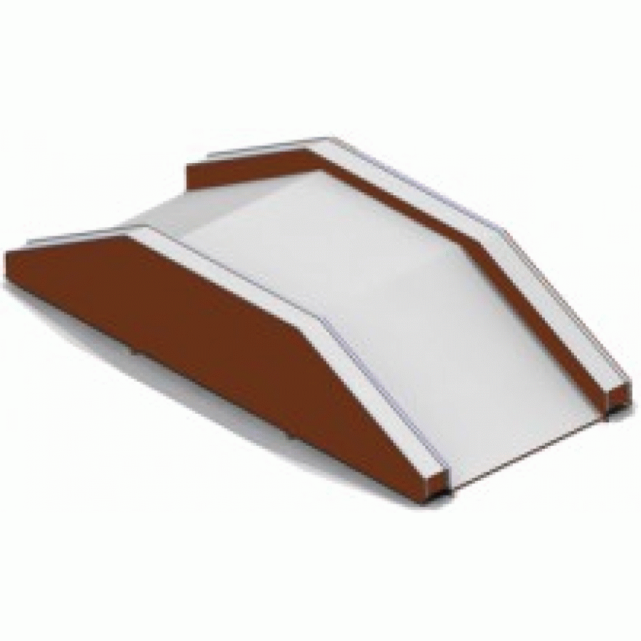 |  | Рампа ≪Мост≫ предназначена для катания на скейтах, роликовых коньках, велосипедах ≪BMX≫.  Конструкция должна состоять из металлического каркаса, выполненного из профильной трубы сечением не менее 50х25 мм, приваренных к каркасу стальных нержавеющих листов толщиной не менее 3 мм образующие параллельную земле плоскую поверхность с двумя скатами, по бокам рампы должны быть расположены два рэйла, выполненные из влагостойкой фанеры толщиной не менее 9 мм образующие плоскую поверхность для устойчивости при скольжении и две нержавеющие металлические трубы диаметром не менее 33 мм. Боковые стенки рампы должны быть выполнены из влагостойкой ламинированной фанерой толщиной не менее 9 мм. Основание каркаса рампы должно иметь отверстия для крепления анкерами к бетонированной или асфальтированной поверхности.  Габаритные размеры: (ДхШхВ) 4700х1940х1070 мм Возрастная группа:от 8 лет  Материал:Металлические элементы должны быть покрыты порошковыми красками или подвергнуты гальванизации. Сварные швы должны быть гладкими и исключать возможность травмирования пользователей при контакте. Металлические элементы конструкции не должны состоять из нескольких частей, соединенных между собой. Весь крепеж должен быть оцинкован, все углы закруглены радиусом не менее 3 мм.  Концы труб должны быть закрыты. Фанера влагостойкая не ниже I сорта изготовленная из шлифованного березового шпона повышенной водостойкости, склеенного клеем класса эмиссии Е1 с предварительной заделкой (замазкой или вставками) естественных дефектов древесины. Материалы из древесины не должны иметь на поверхности дефектов обработки. Концы труб должны быть закрыты. Промежутки и стыки между элементами оборудования не должны допускать застревания частей тела и одежды пользователей. В конструкции должна быть предусмотрена возможность доступа взрослого при обстоятельствах, требующих посторонней помощи пользователю.  СП 31-115-2006 |  | 1
23 | Рампа "Пирамида" 007605  или аналог  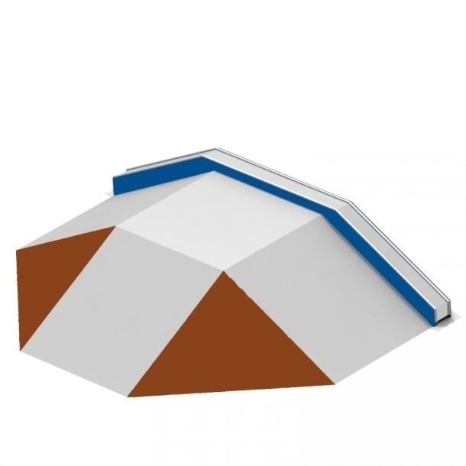 |  | Рампа ≪Пирамида≫ предназначена для катания на скейтах, роликовых коньках, велосипедах ≪BMX≫.  Конструкция должна состоять из металлического каркаса, выполненного из профильной трубы сечением не менее 50х25 мм, приваренных к каркасу стальных нержавеющих листов толщиной не менее 3 мм, образующие параллельную земле плоскую поверхность с тремя скатами. Задняя часть рампы оснащена трапециевидным рэйлом, выполненным из влагостойкой фанеры толщиной не менее 9 мм, образующие плоскую поверхность для устойчивости при скольжении и две нержавеющие металлические трубы диаметром не менее 33 мм. Задняя стенка рампы должна быть выполнены из влагостойкой ламинированной фанерой толщиной не менее 9 мм. Основание каркаса рампы должно иметь отверстия для крепления анкерами кбетонированной или асфальтированной поверхности.  Габаритные размеры: (ДхШхВ) 4900х3430х720 мм  Возрастная группа:от 8 лет  Материал:Металлические элементы должны быть покрыты порошковыми красками или подвергнуты гальванизации. Сварные швы должны быть гладкими и исключать возможность травмирования пользователей при контакте. Металлические элементы конструкции не должны состоять из нескольких частей, соединенных между собой. Весь крепеж должен быть оцинкован, все углы закруглены радиусом не менее 3 мм.  Концы труб должны быть закрыты. Фанера влагостойкая не ниже I сорта изготовленная из шлифованного березового шпона повышенной водостойкости, склеенного клеем класса эмиссии Е1 с предварительной заделкой (замазкой или вставками) естественных дефектов древесины. Материалы из древесины не должны иметь на поверхности дефектов обработки. Концы труб должны быть закрыты. Промежутки и стыки между элементами оборудования не должны допускать застревания частей тела и одежды пользователей. В конструкции должна быть предусмотрена возможность доступа взрослого при обстоятельствах, требующих посторонней помощи пользователю.  СП 31-115-2006 |  | 1
24 | Рельс наклонный 007616 или  Аналог  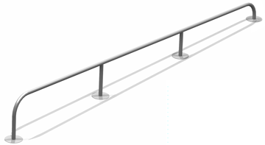 |  | Рельс наклонный предназначен для катания на скейтах, роликовых коньках, велосипедах ≪BMX≫.  Конструкция должна быть выполнена из металлической оцинкованной трубы диаметром не менее 48 мм и иметь наклонную поверхность для катания с четырьмя опорами на постаментах. Основания опор рельса должно иметь отверстия для крепления анкерами к бетонированной или асфальтированной поверхности.  Габаритные размеры: (ДхШхВ) 4540х48х520 мм  Возрастная группа:от 8 лет  Материал:Металлические элементы должны быть покрыты порошковыми красками или подвергнуты галь- ванизации. Сварные швы должны быть гладкими и исключать возможность травмирования пользователей при контакте. Металлические элементы конструкции не должны состоять из нескольких частей, соединенных между собой. Весь крепеж должен быть оцинкован, все углы закруглены радиусом не менее 3 мм.  Концы труб должны быть закрыты. Промежутки и стыки между элементами оборудования не должны допускать застревания частей тела и одежды пользователей. В конструкции должна быть предусмотрена возможность доступа взрослого при обстоятельствах, требующих посторонней помощи пользователю.  СП 31-115-2006, ГОСТ 23118-2012, СП 53-101-98 |  | 1
25 | Рельс прямой 007615 или  Аналог  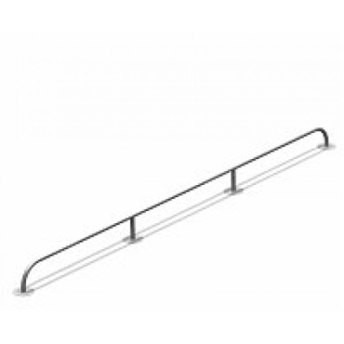 |  | Рельс прямой предназначен для катания на скейтах, роликовых коньках, велосипедах ≪BMX≫.  Конструкция должна быть выполнена из металлической оцинкованной трубы диаметром не менее 48 мм и иметь поверхность для катания параллельную земле с четырьмя опорами на постаментах. Основания опор рельса должно иметь отверстия для крепления анкерами к бетонированной или асфальтированной поверхности.  Габаритные размеры:(ДхШхВ) 4540х48х270 мм  Возрастная группа:от 8 лет  Материал:Металлические элементы должны быть покрыты порошковыми красками или подвергнуты гальванизации. Сварные швы должны быть гладкими и исключать возможность травмирования пользователей при контакте. Металлические элементы конструкции не должны состоять из нескольких частей, соединенных между собой. Весь крепеж должен быть оцинкован, все углы закруглены радиусом не менее 3 мм.  Концы труб должны быть закрыты. Промежутки и стыки между элементами оборудования не должны допускать застревания частей тела и одежды пользователей. В конструкции должна быть предусмотрена возможность доступа взрослого при обстоятельствах, требующих посторонней помощи пользователю.  СП 31-115-2006, ГОСТ 23118-2012, СП 53-101-98 |  | 1
26 | Рукоход двойной 006459 или  Аналог  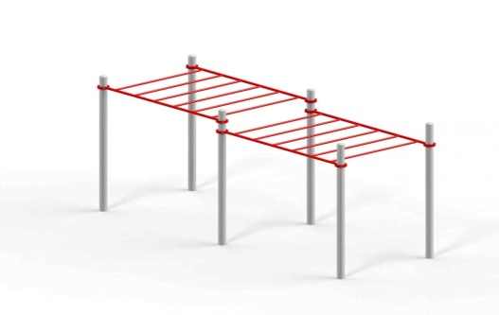 |  | Рукоход двойной, разноуровневый должен представлять собой устойчивую конструкцию, обеспечивающую безопасные условия для занятий спортом на свежем воздухе.  Конструкция должна состоять из 6-ти несущих стоек и двух установленных на разных уровнях рукоходов.  Несущие стойки должны быть выполнены из металлической трубы диаметром не менее 88 мм.  Рукоход должен состоять из 2-х направляющих металлических труб диаметром не менее 42 мм и перекладин из металлической трубы диаметром не менее 33 мм.  Габаритные размеры: (ДхШхВ) 4115х1475х2630 мм  Возрастная группа:от 14 лет  Материал:Металлические элементы должны быть покрыты порошковыми красками или подвергнуты гальванизации. Сварные швы должны быть гладкими и исключать возможность травмирования пользователей при контакте. Металлические элементы конструкции не должны состоять из нескольких частей, соединенных между собой. Весь крепеж должен быть оцинкован, все углы закруглены радиусом не менее 3 мм.  Концы труб должны быть закрыты. Промежутки и стыки между элементами оборудования не должны допускать застревания частей тела и одежды пользователей. В конструкции должна быть предусмотрена возможность доступа взрослого при обстоятельствах, требующих посторонней помощи пользователю.  СП 31-115-2006, ГОСТ 23118-2012, СП 53-101-98 |  | 1
27 | Рукоход Зигзаг 006461 или аналог  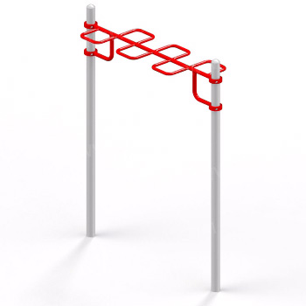 |  | Спортивный комплекс должен представлять собой устойчивую конструкцию, обеспечивающую безопасные условия для занятий спортом на свежем воздухе.  Спортивный комплекс должен состоять из двух стоек и рукохода.  Несущие стойки должны быть выполнены из металлической трубы диаметром не менее 88 мм.  Рукоход должен состоять из направляющей металли- ческой трубы диаметром не менее 42 мм с раскосами и 6-тью металлическими скобами из трубы диаметром не менее 33 мм.  Габаритные размеры: (ДхШхВ) 2027х585х2630 мм  Возрастная группа:от 14 лет  Материал:Металлические элементы должны быть покрыты порошковыми красками или подвергнуты гальванизации. Сварные швы должны быть гладкими и исключать возможность травмирования пользователей при контакте. Металлические элементы конструкции не должны состоять из нескольких частей, соединенных между собой. Весь крепеж должен быть оцинкован, все углы закруглены радиусом не менее 3 мм.  Концы труб должны быть закрыты. Промежутки и стыки между элементами оборудования не должны допускать застревания частей тела и одежды пользователей. В конструкции должна быть предусмотрена возможность доступа взрослого при обстоятельствах, требующих посторонней помощи пользователю.  СП 31-115-2006, ГОСТ 23118-2012, СП 53-101-98 |  | 1
28 | Сетка Пирамида 07001 или аналог  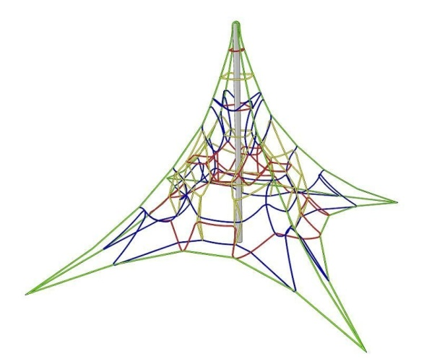 |  | Гимнастическая сетка должна представлять собой устойчивую конструкцию, обеспечивающую безопасные условия для игры на свежем воздухе.  Сетка должна состоять из полипропиленового 6-прядного армированного металлом каната тросовой свивки с резиновым сердечником, канат сетки диаметром не менее 16 мм должен быть соединен между собой зажимами и креплениями из алюминиевого сплава. Несущим элементом конструкции сетки должен являться металлический оцинкованный столб диаметром не менее 90 мм, который сверху должен быть закрыт металлической заглушкой.  Крепление сетки к земле должно быть выполнено в виде четырех растяжек, позволяющих натягивать сетку и 4 страховочных канатов, которые бетонируются в землю. Все части сетки должны быть надежно закреплены специальными зажимами и креплениями из алюминиевого сплава, позволяющими удерживатконструкцию сетки под нагрузкой.  Габаритные размеры: (ДхШхВ) 6900х6900х3750 мм  Возрастная группа:5-12 лет  Материал:Металлические элементы должны быть покрыты порошковыми красками или подвергнуты гальванизации. Сварные швы должны быть гладкими и исключать возможность травмирования пользователей при контакте. Металлические элементы конструкции не должны состоять из нескольких частей, соединенных между собой. Весь крепеж должен быть оцинкован, все углы закруглены радиусом не менее 3 мм.  Промежутки и стыки между элементами оборудования не должны допускать застревания частей тела и одежды пользователей. В конструкции должна быть предусмотрена возможность доступа взрослого при обстоятельствах, требующих посторонней помощи пользователю.  ГОСТ Р 52301-2013, ГОСТ 23118-2012, СП 53-101-98 |  | 1
29 | Тренажер 007520 или аналог  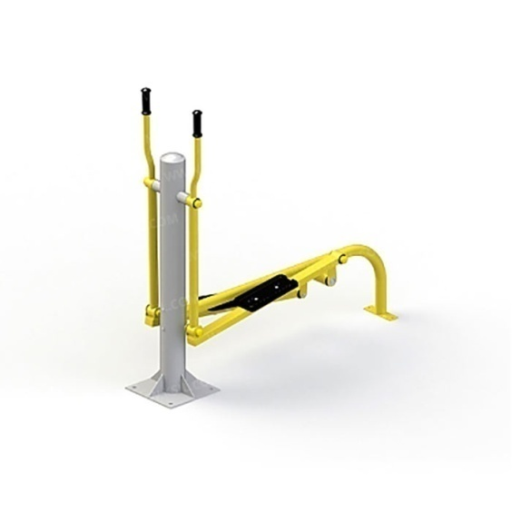 |  | Тренажер должен быть предназначен для тренировки и укрепления мышц и суставов ног и поясницы, увеличения эластичности соединительных тканей, имитирует ходьбу на лыжах.  Несущая стойка тренажера выполнена из металлической трубы сечением O не менее 133 мм с толщиной стенки не менее 4 мм на металлическом основании с отверстиями для крепления к фундаменту, сверху стойка закрыта пластиковой заглушкой. Все шарнирные узлы имеют подшипники скольжения закрытого типа. Опоры для ног изготовлены из ударопрочного и морозостойкого пластика. Захваты для рук имеют рукоятки, выполненные из атмосферостойкой резины.  Все жесткие соединения выполнены при помощи электросварки. Металлические элементы окрашены порошковыми красками в заводских условиях толщиной слоя 180 мкм. Крепежные элементы и места срезов труб защищены пластиковыми заглушками. Расчетная нагрузка на устойчивость и прочность узлов 250 кгс.  Габаритные размеры:1530х470 мм, Н=1430 мм  Возрастная группа:от 14 лет  Материал:металлические элементы, покрытые порошковыми красками или подвергнутые гальванизации, оцинкованный крепеж, пластик, резина, порошковая краска.  СП 31-115-2006, ГОСТ 23118-2012, СП 53-101-98 |  | 1
30 | Тренажер 007521 или аналог  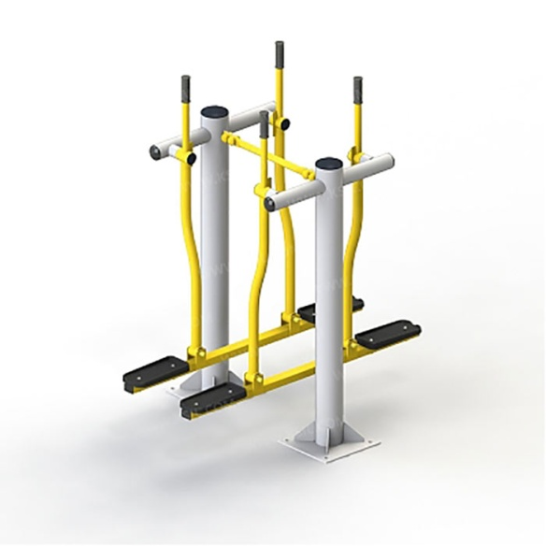 |  | Спортивный тренажер должен представлять собой устойчивую конструкцию, обеспечивающую безопасные условия для занятий спортом на свежем воздухе и предназначен для тренировки и укрепления мышц и суставов ног и поясницы. Тренажер должен имитировать ходьбу на лыжах с палками.  Спортивный тренажер должен состоять из 2-х стоек, 2-х качающихся опор с рукоятками и верхнего тяжа.  Стойка Т-образной формы должна быть выполнена из металлической трубы диаметром не менее 133 мм с толщиной стенки не менее 3,5 мм, на металлическом основании с отверстиями для крепления к фундаменту.  Качающиеся опоры должны быть выполнены в виде шатунов, с площадками для опоры ног пользователей в нижней части и рукоятками для захвата руками в верхней части и закреплены в верхней части несущих стоек.  Опоры для ног должны быть изготовлены из ударопрочного и морозостойкого пластика.  Зоны рукояток, предназначенные для захвата, должны быть покрыты слоем атмосферостойкой резины.  Узлы крепления качающихся опор к стойке должны изготавливаться в виде шарниров, на основе подшипников качения закрытого типа.  Тяж должен быть выполнен из металлической перекладины диаметром не менее 33 мм.  Габаритные размеры: (ДхШхВ) 1470х940х1615 мм  Возрастная группа:от 14 лет  Материал:Металлические элементы должны быть по- крыты порошковыми красками или подвергнуты гальванизации. Сварные швы должны быть гладкими и исключать возможность травмирования пользователей при контакте. Металлические элементы конструкции не должны состоять из нескольких частей, соединенных между собой. Весь крепеж должен быть оцинкован, все углы закруглены радиусом не менее 3 мм.  Концы труб должны быть закрыты. Позиции захвата должны быть четко обозначены и иметь шероховатую текстуру для предотвращения скольжения. Заглушки пластиковые на места резьбовых соединений. Регулирующие элементы, не должны находиться в диапазоне движений пользователя. Промежутки и стыки между элементами оборудования не должны допускать застревания частей тела и одежды пользователей. В конструкции должна быть предусмотрена возможность доступа взрослого при обстоятельствах, требующих посторонней помощи пользователю.  СП 31-115-2006, ГОСТ 23118-2012, СП 53-101-98 |  | 1
31 | Тренажер 007529 или аналог  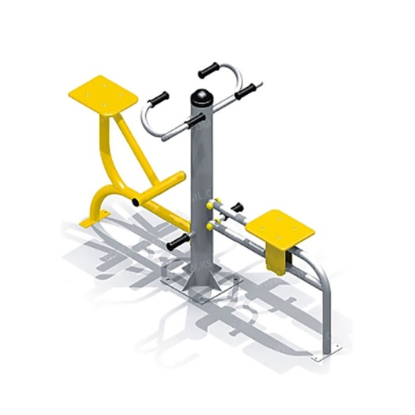 |  | Спортивный тренажер должен представлять собой устойчивую конструкцию, обеспечивающую безопасные условия для занятий спортом на свежем воздухе и предназначен для тренировки мышц талии, живота, поясницы, а так же для косых мышц живота, брюшного пресса, мышц поясничного отдела и верхней части спины.  Спортивный тренажер должен состоять из несущей стойки и 2-х посадочных мест.  Несущая стойка должна быть выполнена из металлической трубы диаметром не менее 133 мм с толщиной стенки не менее 3,5 мм, на металлическом основании с отверстиями для крепления к фундаменту.  Посадочное место 1 должно состоять из Г- образной опоры, сиденья из влагостойкой фанеры толщиной не менее 21 мм, подвижно скользящее по опоре и опор для ног, монтированных в нижней части к несущей стойке.  Посадочное место 2 должно состоять из упора дляног, которое монтируется под сиденьем влагостойкой фанеры толщиной не менее 21 мм, установленное на металлическом каркасе.  Рукоятки должны располагаться на несущей стойке с двух сторон. Зоны рукояток, предназначенные для захвата, должны быть покрыты слоем атмосферостойкой резины.  Узлы крепления должны изготавливаться в виде шарниров, на основе подшипников закрытого типа.  Габаритные размеры: (ДхШхВ) 2310х760х1200 мм  Возрастная группа:от 14 лет  Материал:Металлические элементы должны быть покрыты порошковыми красками или подвергнуты гальванизации. Сварные швы должны быть гладкими и исключать возможность травмирования пользователей при контакте. Металлические элементы конструкции не должны состоять из нескольких частей, соединенных между собой. Весь крепеж должен быть оцинкован, все углы закруглены радиусом не менее 3 мм.  Концы труб должны быть закрыты. Фанера влагостойкая не ниже I сорта изготовленная из шлифованного березового шпона повышенной водостойкости, склеенного клеем класса эмиссии Е1 с предварительной заделкой (замазкой или вставками) естественных дефектов древесины. Материалы из древесины не должны иметь на поверхности дефектов обработки. Позиции захвата должны быть четко обозначены и иметь шероховатую текстуру для предотвращения скольжения. Заглушки пластиковые на места резьбовых соединений. Регулирующие элементы, не должны находиться в диапазоне движений пользователя. Промежутки и стыки между элементами оборудования не должны допускать застревания частей тела и одежды пользователей. В конструкции должна быть предусмотрена возможность доступа взрослого при обстоятельствах, требующих посторонней помощи пользователю.  СП 31-115-2006, ГОСТ 23118-2012, СП 53-101-98 |  | 1
32 | Тренажер 007530 или аналог  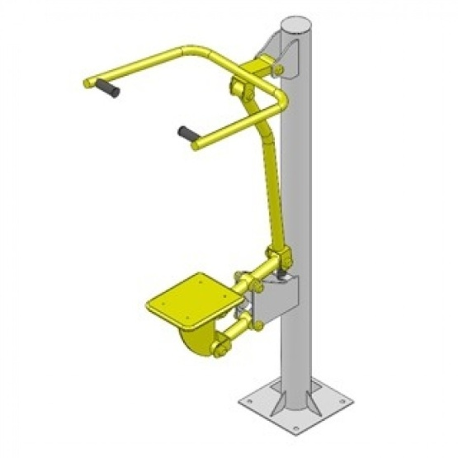 |  | Спортивный тренажер должен представлять собой устойчивую конструкцию, обеспечивающую безопасные условия для занятий спортом на свежем воздухе и предназначен для тренировки мышц и суставов рук и спины.  Спортивный тренажер должен состоять из несущей стойки и посадочного места.  Несущая стойка должна быть выполнена из металлической трубы диаметром не менее 133 мм с толщиной стенки не менее 3,5 мм, на металлическом основании с отверстиями для крепления к фундаменту.  Посадочное место должно состоять из листового металла и сиденья из влагостойкой фанеры толщиной не менее 21 мм. Рукоятки должны быть изготовлены из металлической трубы и монтироваться в верхней части к несущей стойке. Зоны рукояток, предназначенные для захвата, должны быть покрыты слоем атмосферостойкой резины. С посадочным местом рукоятки должны соединяться посредством тяжа.  Габаритные размеры: (ДхШхВ) 1005х700х1770 мм  Возрастная группа:от 14 лет  Материал:Металлические элементы должны быть покрыты порошковыми красками или подвергнуты гальванизации. Сварные швы должны быть гладкими и исключать возможность травмирования пользователей при контакте. Металлические элементы конструкции не должны состоять из нескольких частей, соединенных между собой. Весь крепеж должен быть оцинкован, все углы закруглены радиусом не менее 3 мм.  Концы труб должны быть закрыты. Фанера влагостойкая не ниже I сорта изготовленная из шлифованного березового шпона повышенной водостойкости, склеенного клеем класса эмиссии Е1 с предварительной заделкой (замазкой или вставками) естественных дефектов древесины. Материалы из древесины не должны иметь на поверхности дефектов обработки. Позиции захвата должны быть четко обозначены и иметьшероховатую текстуру для предотвращения скольжения. Заглушки пластиковые на места резьбовых соединений. Регулирующие элементы, не должны находиться в диапазоне движений пользователя. Промежутки и стыки между элементами оборудования не должны допускать застревания частей тела и одежды пользователей. В конструкции должна быть предусмотрена возможность доступа взрослого при обстоятельствах, требующих посторонней помощи пользователю.  СП 31-115-2006, ГОСТ 23118-2012, СП 53-101-98 |  | 1
33 | Тренажер 007532 или аналог  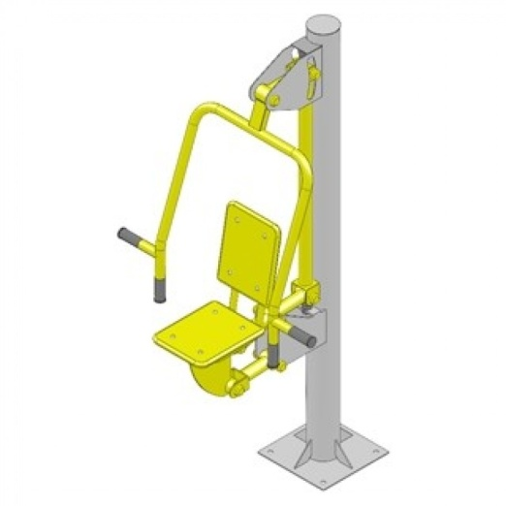 |  | Спортивный тренажер должен представлять собой устойчивую конструкцию, обеспечивающую безопасные условия для занятий спортом на свежем воздухе и предназначен для тренировки и укрепления мышц и суставов рук и груди.  Спортивный тренажер должен состоять из несущей стойки, посадочного места.  Несущая стойка должна быть выполнена из металлической трубы диаметром не менее 133 мм с толщиной стенки не менее 3,5 мм, на металлическом основании с отверстиями для крепления к фундаменту.  Посадочное место должно состоять из листового металла и сиденья из влагостойкой фанеры толщиной не менее 21 мм. Рукоятки должны быть изготовлены из металлической трубы.  Тяжи должны соединять посадочное место с рукоятками и позиционировать положение посадочного места, в зависимости от положения рукояток.  Узлы крепления должны изготавливаться в виде шарниров, на основе подшипников качения закрытого типа.  Габаритные размеры: (ДхШхВ) 1100х960х1970 мм  Возрастная группа:от 14 лет  Материал:Металлические элементы должны быть покрыты порошковыми красками или подвергнуты гальванизации. Сварные швы должны быть гладкими иисключать возможность травмирования пользователей при контакте. Металлические элементы конструкции не должны состоять из нескольких частей, соединенных между собой. Весь крепеж должен быть оцинкован, все углы закруглены радиусом не менее 3 мм.  Концы труб должны быть закрыты. Фанера влагостойкая не ниже I сорта изготовленная из шлифованного березового шпона повышенной водостойкости, склеенного клеем класса эмиссии Е1 с предварительной заделкой (замазкой или вставками) естественных дефектов древесины. Материалы из древесины не должны иметь на поверхности дефектов обработки. Позиции захвата должны быть четко обозначены и иметь шероховатую текстуру для предотвращения скольжения. Заглушки пластиковые на места резьбовых соединений. Регулирующие элементы, не должны находиться в диапазоне движений пользователя. Промежутки и стыки между элементами оборудования не должны допускать застревания частей тела и одежды пользователей. В конструкции должна быть предусмотрена возможность доступа взрослого при обстоятельствах, требующих посторонней помощи пользователю.  СП 31-115-2006, ГОСТ 23118-2012, СП 53-101-98 |  | 1
34 | Тренажер 007535 или аналог  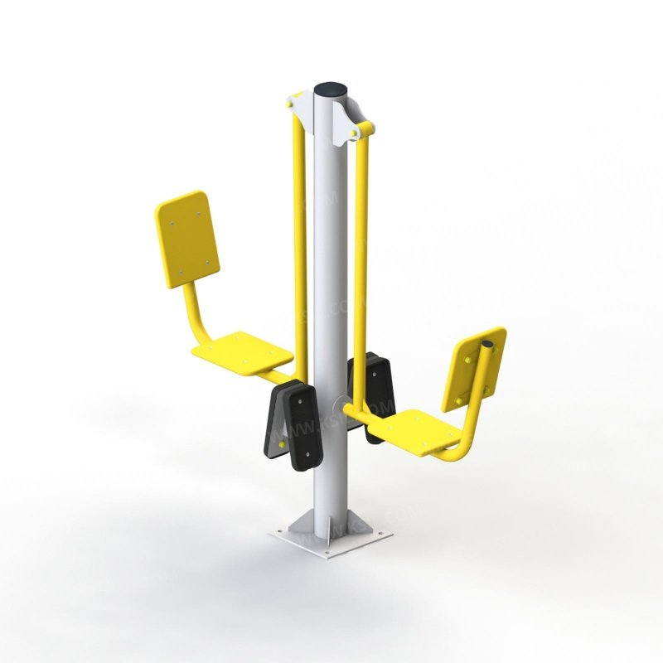 |  | Спортивный тренажер должен представлять собой устойчивую конструкцию, обеспечивающую безопасные условия для сгибания и разгибания ног в коленях из положения сидя предназначен для тренировки и укрепления мышц и суставов ног, верхней поверхности бедра.  Спортивный тренажер должен состоять из несущей стойки, 2-х сидений со спинкой из влагостойкой фанеры толщиной не менее 21 мм на металлическом каркасе и 2- х тяжей с опорами для ног.  Несущая стойка должна быть выполнена из металлической трубы диаметром не менее 133 мм с толщиной стенки не менее 3,5 мм, на металлическом основании с отверстиями для крепления к фундаменту.  Тяж должен соединять посадочное место со стойкой ипозиционировать положение посадочного места. Узлы крепления должны изготавливаться в виде шарниров, на основе подшипников качения закрытого типа.  Опоры для ног должны быть изготовлены из ударопрочного и морозостойкого пластика.  Габаритные размеры:(ДхШхВ) 1890х540х1770 мм  Возрастная группа:от 14 лет  Материал:Металлические элементы должны быть покрыты порошковыми красками или подвергнуты гальванизации. Сварные швы должны быть гладкими и исключать возможность травмирования пользователей при контакте. Металлические элементы конструкции не должны состоять из нескольких частей, соединенных между собой. Весь крепеж должен быть оцинкован, все углы закруглены радиусом не менее 3 мм.  Концы труб должны быть закрыты. Фанера влагостойкая не ниже I сорта изготовленная из шлифованного березового шпона повышенной водостойкости, склеенного клеем класса эмиссии Е1 с предварительной заделкой (замазкой или вставками) естественных дефектов древесины. Материалы из древесины не должны иметь на поверхности дефектов обработки. Позиции захвата должны быть четко обозначены и иметь шероховатую текстуру для предотвращения скольжения. Заглушки пластиковые на места резьбовых соединений. Регулирующие элементы, не должны находиться в диапазоне движений пользователя. Промежутки и стыки между элементами оборудования не должны допускать застревания частей тела и одежды пользователей. В конструкции должна быть предусмотрена возможность доступа взрослого при обстоятельствах, требующих посторонней помощи пользователю.  СП 31-115-2006, ГОСТ 23118-2012, СП 53-101-98 |  | 1
35 | Вазон квадро или аналог |  | Габаритные размеры не должны превышать  700*700*450мм, Вес изделия не более 170кг Вазон должен производится с фактурой из природной каменной крошки. Изделие должно быть изготовлено из смеси высокопрочного бетона (марка не ниже М500, морозостойкость F300) и натурального камня (цвет белый мрамор). Крошка не должна быть прикреплена сверху, а должна находится во всей массе изделия (фракция от 3 до 15 мм). |  | 3
36 | Арка проходная |  | Габаритные размеры длина, ширина не менее 2000*680 мм, высота не менее 2500 мм. Должна быть выполнена из древесины хвойных пород (лиственница или сосна высшего сорта) Деревянные доски хвойных пород дерева должны быть подвергнуты специальной обработке и сушке до мебельной влажности 7-10%.  Изделие должно быть покрашено не менее 4х слоев. Огнебиозащитные пропитки + тонировочный состав с антисептиком + два слоя яхтного лака с промежуточным шлифованием. |  | 6
37 | Беседка тихого отдыха |  | Габаритные размеры не менее 3500х3500 мм, Беседка должна быть выполнена из древесины хвойных пород (лиственница или сосна высшего сорта) Деревянные доски хвойных пород дерева должны быть подвергнуты специальной обработке и сушке до мебельной влажности 7-10%. Изделие должно быть покра- шено не менее 4х слоев. Огнебиозащитные пропитки + тонировочный состав с антисептиком + два слоя яхтного лака с промежуточным шлифованием. Покрытие крыши должна быть мягкая кровля, с гидро и пароизоляцией |  | 4
38 | Вазон шар малый или аналог |  | Габаритные размеры не должны превышать 350*350*350 мм, Вес изделия не более 170кг Вазон должен производится с фактурой из природной каменной крошки. Изделие должно быть изготовлено из смеси высокопрочного бетона (марка не ниже М500, морозостойкость F300) и натурального камня (цвет белый мрамор). Крошка не должна быть прикреплена сверху, а должна находится во всей массе изделия (фракция от 3 до 15 мм). |  | 4
39 | Велопарковка Dual или аналог |  | Должна быть произведена из оцинкованной стали, и должна иметь габариты не менее 650×490×88 мм.  Конструкция должна быть рассчитана на парковку двух велосипедов. Модель должна иметь возможность крепления в грунт при помощи бетонирования, а также должен быть предусмотрен вариант установки на готовое основание при помощи анкерных креплений. |  | 4
40 | Пергола большая |  | Габаритные размеры не менее 4500х2600х3000 мм.  Изделие должно быть выполнено из древесины хвойных пород (лиственница или сосна высшего сорта) Деревянные доски хвойных пород дерева должны быть подвергнуты специальной обработке и сушке до мебельной влажности 7-10%. Изделие должно быть покрашено не менее 4х слоев. Огнебиозащитные пропитки + тонировочный состав с антисептиком + два слоя яхтного лака с промежуточным шлифованием. |  | 2
41 | Пергола малая со скамейкой |  | Габаритные размеры не должны превышать1450*880*2080 мм,  Материал: Должна быть выполнена из древесины хвойных пород (лиственница или сосна высшего сорта без сучков) влажность 7-10%, покрыта не менее 4х слоев Огнебиозащитные пропитки + тонировочный состав с антисептиком + два слоя яхтного лака с промежуточным шлифованием |  | 8
42 | Скамейка Fiash или аналог |  | Габаритные размеры не менее 660*700*860 мм и не  более 665*705*865 мм  Опоры: Должна быть оцинкованная Сталь. Покрытая порошковой полимерной краской. Возможность выбора цвета по каталогу RAL.  Сиденье и спинка: Должны быть выполнены из термодревесины. Возможность выбора цвета из палитры.  Фурнитура: Оцинкованная. Стандартный цвет (по умолчанию) - серебристый. Должна быть возможность использования потайной/скрытой фурнитуры. |  | 10
43 | Скамейка Golden gate или аналог |  | Габаритные размеры не должны быть менее 742*2000*843 мм,  Опоры: Должна быть оцинкованная Сталь. Покрытая порошковой полимерной краской. Возможность выбора цвета по каталогу RAL.  Сиденье и спинка: Должны быть выполнены из древесины хвойных пород (сосна или лиственница) Возможность выбора цвета из палитры. Должна быть покрыта специальными огнебиозащитным составом и тонирующей защитной пропиткой  Фурнитура: Оцинкованная. Стандартный цвет (по умолчанию) - серебристый. Должна быть возможность использования потайной/скрытой фурнитуры |  | 50
44 | Урна ВОХ или аналог  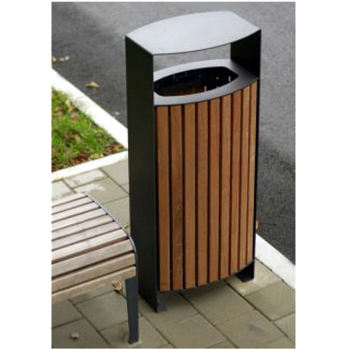 |  | Габаритные размеры не менее 460*310*1100 мм, объем не менее 54 л Материал изготовления должен быть оцинкованная сталь с порошковым покрытием, термодревесина. |  | 60
45 | Сцена разборная  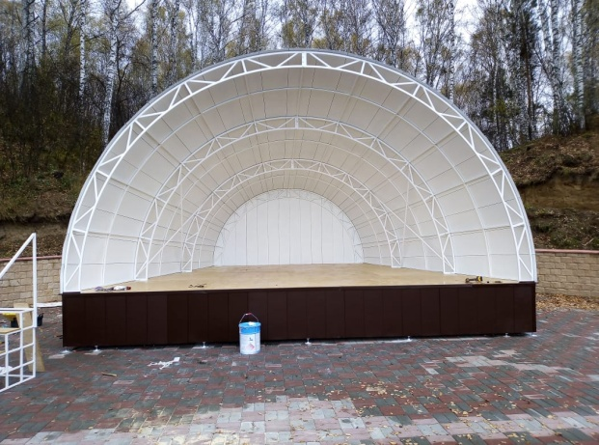 |  | Сборно-разборная сцена, крыша и стены – тентовая ПВХ ткань. Тент Dickson LAC. ПВХ плотность 640 г/м².  Каркас металлический с покрытием. Все элементы каркаса конструкции изготовлены из стали марки Ст3 (антикоррозийная защита металлоконстукций выполнена методом полимерной порошковой покраски).  Габаритные размеры: 10000 х 6000 мм |  | 1
46 | Комната матери и ребенка, санитарные комнаты  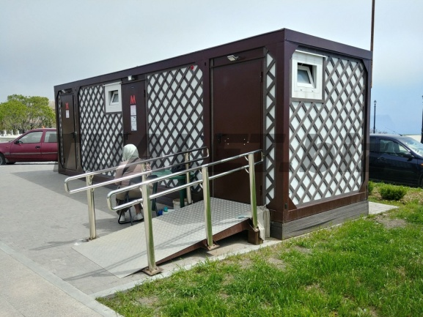 |  | Металлический туалетный модуль. Модуль укомплектован специальными поручнями для МГН.  Габаритные размеры 2400 х 9500 х 2500 мм |  | 1
47 | Пост охраны - КПП  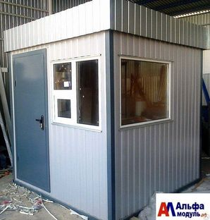 |  | Конструкция – каркасная, тип конструкции – прямостенный, металл.  Габаритные размеры: 2500 х 2500 х 2700 мм |  | 2
48 | Барьер «Покрышка»   |  | Габаритные размеры: 1400 х 2000 мм |  | 1
49 | Барьер малый  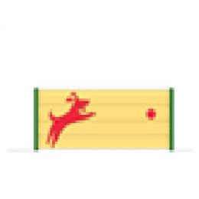 |  | Габаритные размеры: 1500 х 500 мм |  | 1
50 | Барьер средний   |  | Габаритные размеры: 1500 х 1000 мм |  | 1
51 | Бум  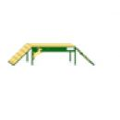 |  | Габаритные размеры: 4500 х 700 х 1000 мм |  | 1
52 | Скамья с привязью  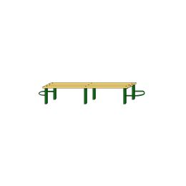 |  | Габаритные размеры: 3600 х 450 мм |  | 1
53 | Змейка  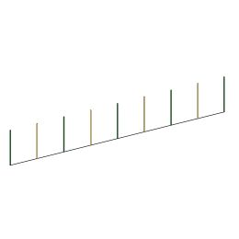 |  | Габаритные размеры: 6400 х 105 мм |  | 1
54 | Информационный стенд  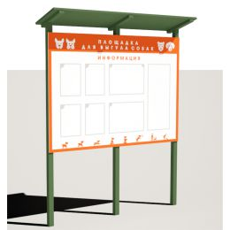 |  | Габаритные размеры: 1700 х 1900 мм |  | 1
55 | Урна  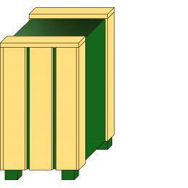 |  | Размеры: 400 х 400 х 500 мм |  | 1
56 | Ограждение площадки для собак  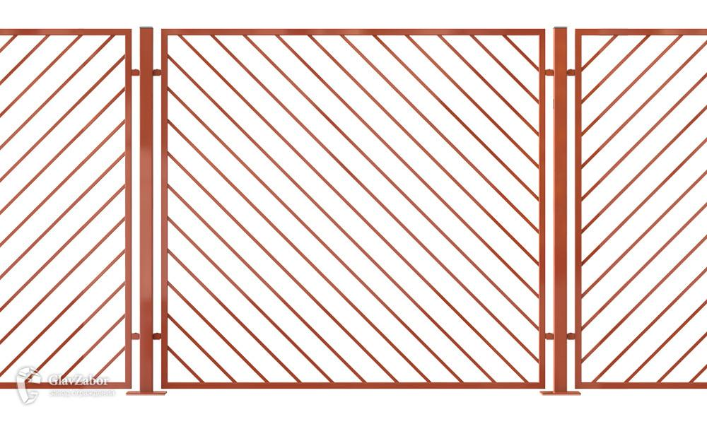 |  | Секция тип 008 выполнена из профильной трубы 20*20 мм высотой 2000 мм шириной 2440 мм. Столб высотой 2800 мм из профильной трубы 80*80*3,1 мм без фланца с пластиковой заглушкой. |  | 28
57 | Ограждение сквера - забор внешний  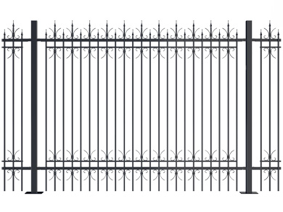 |  | Ограждение кованное тип 711  Размеры секции: 2000 х 2465 мм. Столб 80 х 80 с прямоугольным фланцем прокатан из оцинкованного листа.  Две горизонтальные из полосы – 40 х 4 мм. Вертиккальные перекладины сделаны из прута – 14 х 14 мм. В секцию вварены кованые декоративные элементы (пики и вензеля).  Секции и столбы покрашены полимерным способом в один из стандартных цветов RAL: 9005 (черный).Ограж  Секциидение кованое (тип 711) В2400×Ш2465. Столб 80×80 с прямоугольным фланцем. |  | 445
58 | Ограждение для спортивных площадок  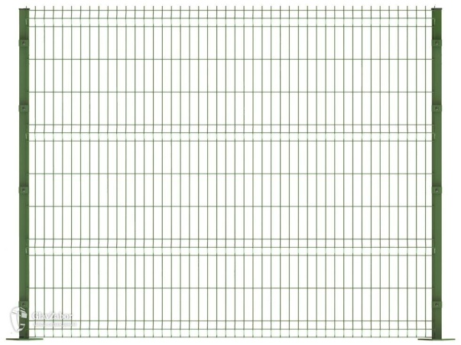 |  | 3д секции "Стандарт" Покрытие Цинк (Zn) + Полимер RAL Ячейка 200х50мм  3D ограждения представляют собой сварные панели из стальной проволоки 5 мм с рифами жесткости. С помощью прижимных элементов панель крепится между двумя столбами.  Сверху столб завершается пластиковой заглушкой, которая препятствует попаданию влаги во внутреннюю полость столба.  Габаритные размеры 2030 х 3000 мм  Столб "Эконом" Покрытие ХК + полимер RAL Без отверстий (под саморез) 60х60х2,0мм  Крепление оцинкованное  Калитка "Стандарт" Заполнение секциями Ø4мм Покрытие Цинк (Zn) + Полимер RAL Ячейка 200х50мм  Габаритные размеры 2030 х 1000 мм – 3 шт. |  | 51
59 | Ограджение скейт площадки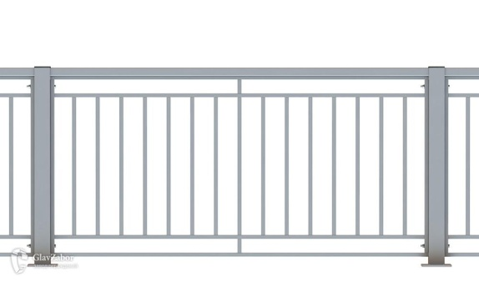 |  | Ограждение тип 910  Размеры секции: 1000х2000 мм. Секция выполнена из труб 20 х 20 х 1,5 мм. Стойка высотой 1500 мм выполнена из трубы 80 х 80 х 2,0 мм.  Столб и рама секции прокатаны из оцинкованного листа. Изделия покрываются полимерной краской в один из стандартных цветов по RAL. |  | 79
60 | Ограждение набережной |  | Ограждение тип 910  Размеры секции: 1000х2000 мм. Секция выполнена из труб 20 х 20 х 1,5 мм. Стойка высотой 1500 мм выполнена из трубы 80 х 80 х 2,0 мм.  Столб и рама секции прокатаны из оцинкованного листа. Изделия покрываются полимерной краской в один из стандартных цветов по RAL. |  | 328
61 | Мостик  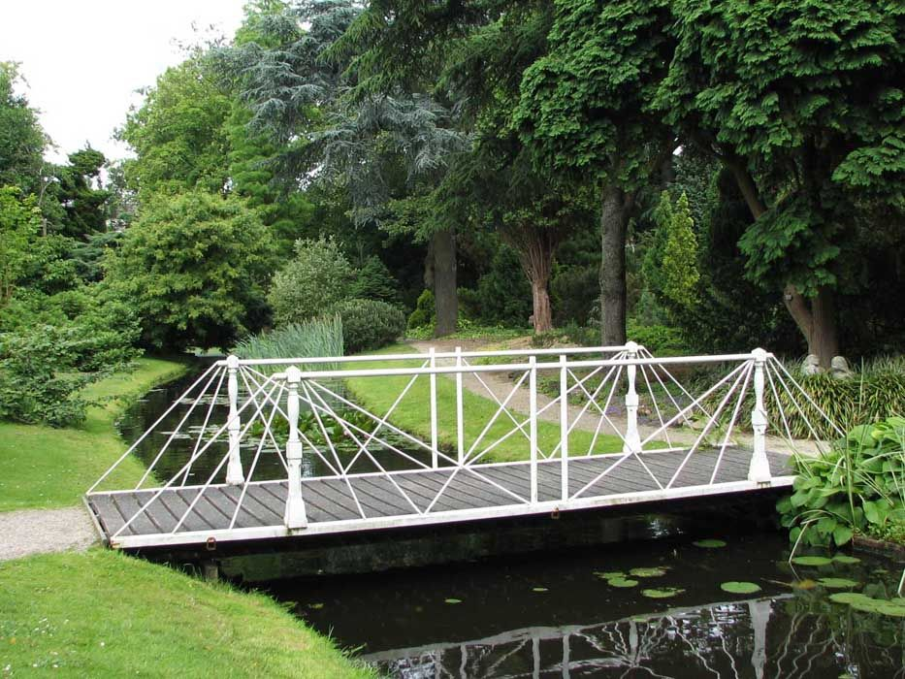 |  | Размер конструкции: 10000 х 3000 мм  Конструкция моста состоит из:  Железобетонные блоки ФБС 12-6-6  Балка стальная двутавровая стальная 20  Швеллер 20  Сетка сварная кладочная  Гидрозол  Бетон В 15 – 80 мм  Цементно-песчанная смесь – 50 мм  Тротуарная плитка – 60 мм |  | 1
62 | Скамья спортивная  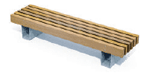 |  | Материал – сталь оцинкованная, порошковое архитектурное покрытие, цвет по каталогу RAL, брус 40 х 135 мм. Термообработанный ясень. Высота 450 мм, длина 2000 мм, глубина 450 мм. |  | 17
63 | Скамья для МГН  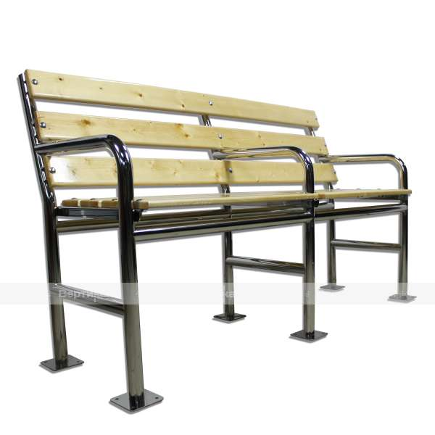 |  | Размер 922 х 1500 х 438 мм.  Материал: труба d 38 мм, нержавеющая сталь AISI 304. |  | 2
64 | Информационныйстенд  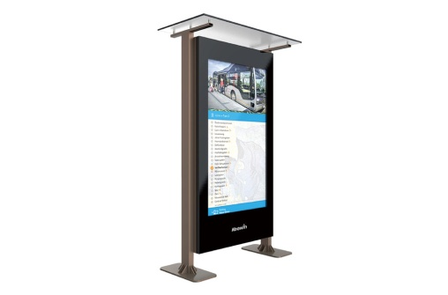 |  | Размер 2350 х 1220 х 240 мм |  | 6
65 | Скамья на подвесах  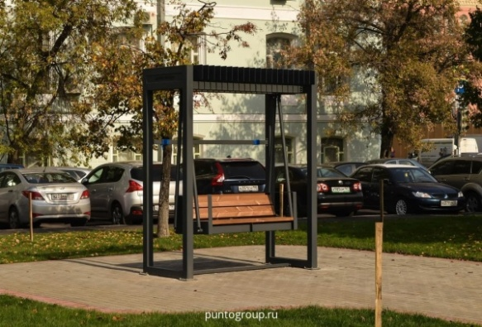 |  | Высота 2705 мм, длина 2200 мм, глубина 1000 мм.  Материал: металл, дерево, порошковое покрытие. |  | 1
66 | Столы для настольных игр  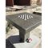 |  | Размеры: 850 х 850 х 750 мм |  | 5
67 | Столы теннисные  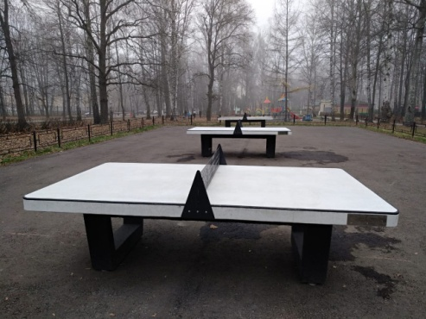 |  | Размеры: 2740 х 1525 х 760 мм |  | 3

III. Проект муниципального контракта.
МУНИЦИПАЛЬНЫЙ КОНТРАКТ
№_________________________

г. Саратов «____» _____________2020г.

Администрация Заводского района муниципального образования «Город Саратов», именуемая в дальнейшем «Заказчик», в лице ___________________________________, действующего на основании _____________________, и ___________________________________, именуем__ в дальнейшем «Подрядчик», в лице _____________________________________, действующего на основании ________________________, с другой стороны, вместе именуемые «Стороны», на основании результатов осуществления закупки путем проведения электронного аукциона (протокол заседания единой комиссии по осуществлению закупок № ___ от «___» _______2020 г.) заключили настоящий Контракт о нижеследующем:

1. Предмет Контракта.

1.1. Подрядчик обязан по заданию Заказчика выполнить работы по реконструкции сквера по ул. им. Расковой М.М., в рамках проведения комплекса мероприятий, направленных на социально-экономическое развитие отдельных территорий области (благоустройство сквера) (далее-работы) в соответствии со Сметой (Приложение № 1) и Техническим заданием (Приложение № 2) являющихся неотъемлемыми частями настоящего Контракта, а также проектом «Реконструкция сквера по ул. им. Расковой М.М.», и сдать результат работ Заказчику.
1.2. Заказчик обязуется принять и оплатить результат работ в соответствии с условиями настоящего Контракта.
1.3. Идентификационный код закупки: 203645111282264510100100700014299414

2. Основные условия.

2.1 Подрядчик обязуется выполнить работы, указанные в п. 1.1 настоящего Контракта, своими и/или привлеченными силами, своими материалами и средствами.
Все материалы и оборудование, используемые при выполнении работ, должны соответствовать требованиям ГОСТов, ТУ производителя, иметь соответствующие сертификаты, технические паспорта и другие документы, удостоверяющие их качество.
По требованию Заказчика Подрядчик обязан в течение двух дней предоставить указанные документы.
Объемы и виды работ определяются Сметой (Приложение № 1 к настоящему Контракту).
2.2 Подрядчик вправе привлекать к исполнению своих обязательств других лиц (субподрядчиков). При привлечении субподрядчиков к исполнению своих обязательств по настоящему Контракту, Подрядчик обязуется информировать Заказчика о заключении договоров субподряда с организациями, привлекаемыми для выполнения работ по настоящему Контракту, и обеспечивать контроль за ходом и качеством выполняемых субподрядчиками работ. В этом случае подрядчик будет выступать в роли Генерального подрядчика. Генеральный подрядчик несет перед Заказчиком ответственность за последствия неисполнения или ненадлежащего исполнения обязательств субподрядчиком в соответствии с правилами ст. 403 ГК РФ.
2.3. Сроки выполнения работ: начало выполнения работ 01.08.2020, окончание выполнения работ 10.09.2020 года (включительно).
2.4. Место выполнения работ: Саратовская область, г. Саратов, сквер по ул. им. Расковой М.М.
2.5. Подрядчик вправе самостоятельно определять способы выполнения задания Заказчика.
2.6. Подрядчик гарантирует качество и безопасность выполняемых работ, срок предоставления гарантии качества на выполненные работы – составляет 5 лет, течение гарантийного срока начинается с момента подписания акта о приемке выполненных работ.
2.7. Результатом выполненных подрядчиком работ является достижение объектом указанных в технической документации показателей.
2.8. Заказчик в случаях, предусмотренных действующим законодательством, вправе в любое время до сдачи ему результата работы отказаться от исполнения настоящего Контракта, уплатив Подрядчику часть установленной цены, пропорционально части работы, выполненной до получения извещения об отказе Заказчика от исполнения настоящего Контракта. Приемка незавершенной работы оформляется соответствующим Актом.
2.9. Результатом выполненных Подрядчиком работ является достижение указанных в технической документации показателей в соответствии со СНиПами и другими действующими нормативными документами.
2.10. Подрядчик гарантирует Заказчику отсутствие у третьих лиц права воспрепятствовать выполнению работ или ограничивать их выполнение на основе подготовленной Подрядчиком технической документации.
2.11. Подрядчик обязан своевременно предоставлять Заказчику достоверную информацию в письменной форме о ходе исполнения своих обязательств, в том числе о сложностях, возникающих при исполнении Контракта, а также к установленному Контрактом сроку обязан предоставить Заказчику результаты выполнения работ, предусмотренные Контрактом.
2.12. Приемка выполненных Подрядчиком работ оформляется Актом о приемке выполненных работ, путем его подписания Сторонами настоящего Контракта.

3. Цена Контракта. Условия платежа.

3.1. Цена Контракта определяется в соответствии со Сметой (Приложение № 1), представленной Подрядчиком, и составляет ___________ (______________________________________________________) рублей, в том числе НДС __ %, что составляет _____________ (________________________________________) рублей.
(В случае если Подрядчик не является плательщиком НДС вместо слов «…в том числе НДС…» необходимо указать: НДС не облагается в связи с установлением для Подрядчика упрощенной системы налогообложения в соответствии со статьей 346.11. Налогового кодекса Российской Федерации (уведомление о возможности применения упрощенной системы налогообложения № _____ от «___»____________ г.).
Смета считается согласованной с момента ее утверждения Заказчиком и является неотъемлемой частью настоящего Контракта.
3.2. Цена настоящего Контракта является твердой и определяется на весь срок исполнения, за исключением случая, установленного п. 3.3, 3.4. настоящего Контракта.
3.3. Цена настоящего Контракта может быть снижена по соглашению Сторон без изменения предусмотренных настоящим Контрактом объема работ и иных условий исполнения настоящего Контракта.
3.4. По предложению Заказчика могут быть увеличены предусмотренные контрактом – объемы работ не более чем на десять процентов или уменьшены предусмотренный контрактом объем работ не более чем на десять процентов. При этом, по соглашению сторон допускается изменение с учетом положений бюджетного законодательства Российской Федерации цены контракта пропорционально дополнительному объему работ исходя из установленной в контракте цены единицы работы, но не более чем на десять процентов цены контракта. При уменьшении предусмотренных контрактом объема работ Стороны контракта обязаны уменьшить цену контракта исходя из цены единицы работы.
В цену настоящего Контракта включены расходы на перевозку, страхование, хранение, погрузку, выгрузку, доставкуи установку материалов и оборудования, уплату таможенных пошлин, налогов и других обязательных платежей, стоимость используемых материалов, и другие расходы, связанные с исполнением настоящего Контракта.
3.5. Расчеты за выполненные работы осуществляются в безналичном порядке в форме платежного поручения. Оплата производится за счет средств бюджета муниципального образования «Город Саратов» в пределах лимита бюджетных обязательств, выделенных на текущий год по соответствующей статье расхода, путем перечисления денежных средств на расчетный счет Подрядчика.
3.6. Оплата производится заказчиком по факту выполненных подрядчиком работ с требуемым качеством в течение 30 дней с момента подписания сторонами настоящего контракта, Акта о приемке выполненных работ.
3.7. Сумма, подлежащая уплате Заказчиком юридическому лицу или физическому лицу, в том числе зарегистрированному в качестве индивидуального предпринимателя, уменьшается на размер налогов, сборов и иных обязательных платежей в бюджеты бюджетной системы Российской Федерации, связанных с оплатой Контракта, если в соответствии с законодательством Российской Федерации о налогах и сборах такие налоги,
сборы и иные обязательные платежи подлежат уплате в бюджеты бюджетной системы Российской Федерации Заказчиком.
4. Права и обязанности Сторон.

4.1. Заказчик вправе:
4.1.1. Требовать от Подрядчика надлежащего исполнения обязательств в соответствии с настоящим Контрактом, а также требовать своевременного устранения выявленных недостатков.
4.1.2. Требовать от Подрядчика представления надлежащим образом оформленной отчетной документации и материалов, подтверждающих исполнение обязательств в соответствии со Сметой и настоящим Контрактом.
4.1.3. Запрашивать у Подрядчика информацию о ходе и состоянии выполняемых работ.
4.1.4. Осуществлять контроль за объемом и сроками выполнения работ.
4.1.5. Принять решение об одностороннем отказе от исполнения контракта в соответствии с положениями частей 8–25 статьи 95 Закона № 44-ФЗ и по основаниям, предусмотренным Гражданским кодексом Российской Федерации для одностороннего отказа от исполнения отдельных видов обязательств.
4.1.6. Заказчик вправе проверять ход и качество выполняемых работ в любое время, не вмешиваясь в деятельность Подрядчика, для этих целей Заказчиком может быть привлечена организация, имеющая соответствующие документы, предусмотренные законодательством РФ, на право оказания указанных услуг (работ).
4.1.7. Заказчик вправе отказаться от исполнения настоящего Контракта и потребовать возмещения убытков, если Подрядчик не приступает своевременно к исполнению настоящего Контракта, что влечет нарушение сроков, указанных в настоящем Контракте.
4.1.8. Заказчик в случаях, предусмотренных действующим законодательством, вправе в любое время до сдачи ему результата работы отказаться от исполнения настоящего Контракта, уплатив Подрядчику часть установленной цены, пропорционально части работы, выполненной до получения извещения об отказе Заказчика от исполнения настоящего Контракта. Приемка незавершенной работы оформляется соответствующим Актом.
4.2. Заказчик обязан:
4.2.1. Сообщать в письменной форме Подрядчику о недостатках, обнаруженных в ходе выполнения работ, в течение 2 (двух) рабочих дней после обнаружения таких недостатков.
4.2.2. Своевременно принять и оплатить надлежащим образом выполненные работы в соответствии с настоящим Контрактом.
4.2.3. Принять решение об одностороннем отказе от исполнения контракта, если в ходе исполнения контракта установлено, что Подрядчик не соответствует установленным документацией о закупке требованиям к участникам закупки или предоставил недостоверную информацию о своем соответствии таким требованиям, что позволило ему стать победителем определения Подрядчика.
4.2.4. До начала производства работ передать проект «Реконструкция сквера по ул. им. Расковой М.М.»
4.3. Подрядчик вправе:
4.3.1. Требовать оплаты результата выполненных работ, соответствующих условиям настоящего Контракта.
4.3.2. Запрашивать у Заказчика разъяснения и уточнения относительно проведения работ в рамках настоящего Контракта.
4.3.3. Принять решение об одностороннем отказе от исполнения контракта в соответствии с Гражданским законодательством Российской Федерации.
4.4. Подрядчик обязан:
4.4.1. Своевременно и надлежащим образом выполнить работы и представить Заказчику отчетную документацию по итогам исполнения настоящего Контракта.
4.4.2. Предоставлять по запросу Заказчика информацию о ходе и состоянии выполненных работ.
4.4.3. Обеспечить устранение недостатков и дефектов, выявленных при приемке выполненных работ и в течение гарантийного срока за свой счет.
4.4.4. Приостановить выполнение работ в случае обнаружения не зависящих от Подрядчика обстоятельств, которые могут оказать негативное влияние на годность или прочность результатов выполняемых работ или создать невозможность их завершения в установленный настоящим Контрактом срок, и сообщить об этом Заказчику не позднее следующего дня после приостановления выполнения работ.
4.4.5. Подрядчик обязан своевременно предоставлять Заказчику достоверную информацию в письменной форме о ходе исполнения своих обязательств, в том числе о сложностях, возникающих при исполнении Контракта, а также к установленному Контрактом сроку обязан предоставить Заказчику результаты выполнения работ, предусмотренные Контрактом.
4.4.6. Выполнить работы в соответствии с проектом, полученным от Заказчика.
4.4.7. Исполнять иные обязательства, предусмотренные действующим законодательством и Контрактом.

5. Ответственность Сторон.

5.1. За неисполнение и ненадлежащее исполнение настоящего Контракта Стороны несут ответственность, предусмотренную действующим законодательством Российской Федерации.
5.1.1. В случае просрочки исполнения заказчиком обязательств, предусмотренных контрактом, а также в иных случаях неисполнения или ненадлежащего исполнения заказчиком обязательств, предусмотренных контрактом, подрядчик вправе потребовать уплаты неустоек (штрафов, пеней).
5.1.2. Пеня начисляется за каждый день просрочки исполнения обязательства, предусмотренного контрактом, начиная со дня, следующего после дня истечения установленного контрактом срока исполнения обязательства. Такая пеня устанавливается контрактом в размере одной трехсотой действующей на дату уплаты пеней ключевой ставки Центрального банка Российской Федерации от не уплаченной в срок суммы.
5.1.3. За каждый факт ненадлежащие исполнение Заказчиком обязательств, предусмотренных контрактом, за исключением просрочки исполнения обязательств, предусмотренных контрактом, размер штрафа устанавливается контрактом, в порядке установленном Постановлением Правительства Российской Федерации от 30 августа 2017 года № 1042:
а) 1000 рублей, если цена контракта не превышает 3 млн. рублей (включительно);
б) 5000 рублей, если цена контракта составляет от 3 млн. рублей до 50 млн. рублей (включительно);
5.1.4. Общая сумма начисленных штрафов за ненадлежащее исполнение заказчиком обязательств, предусмотренных контрактом, не может превышать цену контракта.
5.1.5. В случае просрочки исполнения Подрядчиком обязательств, предусмотренных контрактом, а также в иных случаях неисполнения или ненадлежащего исполнения Подрядчиком обязательств, предусмотренных Контрактом, Заказчик направляет Подрядчику требование об уплате неустоек (штрафов, пеней).
5.1.6. Пеня начисляется за каждый день просрочки исполнения Подрядчиком обязательства, предусмотренного контрактом, начиная со дня, следующего после дня истечения установленного контрактом срока исполнения обязательства, и устанавливается контрактом в размере одной трехсотой действующей на дату уплаты пени ключевой ставки Центрального банка Российской Федерации от цены контракта, уменьшенной на сумму, пропорциональную объему обязательств, предусмотренных контрактом и фактически исполненных Подрядчиком, за исключением случаев, если законодательством Российской Федерации установлен иной порядок начисления пени.
5.1.7. За каждый факт неисполнения или ненадлежащего исполнения подрядчиком обязательств, предусмотренных контрактом, за исключением просрочки исполнения обязательств (в том числе гарантийного обязательства), предусмотренных контрактом, размер штрафа устанавливается контрактом, в порядке установленном Постановлением Правительства Российской Федерации от 30 августа 2017 года № 1042, за исключением случаев, если законодательством Российской Федерации установлен иной порядок начисления штрафов:
а) 10 процентов цены контракта (этапа) в случае, если цена контракта (этапа) не превышает 3 млн. рублей;
б) 5 процентов цены контракта (этапа) в случае, если цена контракта (этапа) составляет от 3 млн. рублей до 50 млн. рублей (включительно);
5.1.8. За каждый факт неисполнения или ненадлежащего исполнения подрядчиком обязательств, предусмотренных контрактом, заключенным с победителем закупки (или с иным участником закупки в случаях, установленных Федеральным законом №44-ФЗ), предложившим наиболее высокую цену за право заключения контракта, размер штрафа рассчитывается в порядке, установленном настоящими Правилами, за исключением просрочки исполнения обязательств (в том числе гарантийного обязательства), устанавливается контрактом, в порядке установленном Постановлением Правительства Российской Федерации от 30 августа 2017 года № 1042, за исключением случаев, если законодательством Российской Федерации установлен иной порядок начисления штрафов:
а) в случае, если цена контракта не превышает начальную (максимальную) цену контракта:
10 процентов начальной (максимальной) цены контракта, если цена контракта не превышает 3 млн. рублей;
5 процентов начальной (максимальной) цены контракта, если цена контракта составляет от 3 млн. рублей до 50 млн. рублей (включительно);
1 процент начальной (максимальной) цены контракта, если цена контракта составляет от 50 млн. рублей до 100 млн. рублей (включительно);
б) в случае, если цена контракта превышает начальную (максимальную) цену контракта:
10 процентов цены контракта, если цена контракта не превышает 3 млн. рублей;
5 процентов цены контракта, если цена контракта составляет от 3 млн. рублей до 50 млн. рублей (включительно);
1 процент цены контракта, если цена контракта составляет от 50 млн. рублей до 100 млн. рублей (включительно).
5.1.9. За каждый факт неисполнения или ненадлежащего исполнения подрядчиком обязательства, предусмотренного контрактом, которое не имеет стоимостного выражения, размер штрафа устанавливается (при наличии в контракте таких обязательств) контрактом, в порядке установленном Постановлением Правительства Российской Федерации от 30 августа 2017 года № 1042, за исключением случаев, если законодательством Российской Федерации установлен иной порядок начисления штрафов:
а) 1000 рублей, если цена контракта не превышает 3 млн. рублей;
б) 5000 рублей, если цена контракта составляет от 3 млн. рублей до 50 млн. рублей (включительно);
5.1.10. За каждый день просрочки исполнения Подрядчиком обязательства по предоставлению нового обеспечения исполнения контракта не позднее одного месяца со дня надлежащего уведомления заказчиком Подрядчика о необходимости предоставить соответствующее обеспечение, в случае отзыва в соответствии с законодательством Российской Федерации у банка, предоставившего банковскую гарантию в качестве обеспечения исполнения контракта, лицензии на осуществление банковских операций, начисляется пеня в размере, определенном в порядке, установленном в соответствии с частью 7 статьи 96 Федерального закона №44-ФЗ и п 8.1.6. настоящего Контракта.
5.1.11. Общая сумма начисленных штрафов за неисполнение или ненадлежащее исполнение поставщиком (подрядчиком, исполнителем) обязательств, предусмотренных контрактом, не может превышать цену контракта.
5.2. Сторона освобождается от уплаты неустойки (штрафа, пени), если докажет, что неисполнение или ненадлежащее исполнение обязательства, предусмотренного Контрактом, произошло вследствие непреодолимой силы или по вине другой стороны.
5.3. Ответственность за достоверность и соответствие законодательству Российской Федерации сведений, указанных в представленных документах, несет Подрядчик.

6. Порядок разрешения споров.

6.1. Все споры и разногласия, возникшие в связи с исполнением настоящего Контракта, его изменением, расторжением или признанием недействительным, Стороны будут стремиться решить путем переговоров, а достигнутые договоренности оформлять в виде дополнительных соглашений, протоколов или иных документов, подписанных Сторонами и скрепленных печатями.
6.2. Претензионный порядок рассмотрения между Сторонами обязателен. Претензия должна быть рассмотрена и по ней дан ответ в течение 15 дней с даты получения претензии.
6.3. В случае не достижения взаимного согласия, споры по настоящему Контракту передаются на разрешение Арбитражного суда Саратовской области.

7. Обеспечение исполнения контракта.

7.1. Обеспечение исполнения Контракта Подрядчиком предоставлено в соответствии с извещением и документацией об электронном аукционе.
Контракт заключается только после предоставления Подрядчиком обеспечения исполнения Контракта в соответствии со статьями 96 и 37 Федерального закона от 5 апреля 2013 года № 44-ФЗ «О контрактной системе в сфере закупок товаров, работ, услуг для обеспечения государственных и муниципальных нужд».
7.2. Денежные средства, внесенные Подрядчиком в качестве обеспечения исполнения Контракта, возвращаются Заказчиком в течение 15 (пятнадцати) дней с даты исполнения поставщиком обязательств, предусмотренных контрактом (если такая форма обеспечения исполнения контракта была применена Исполнителем в рамках настоящего контракта).
7.3. В случае неисполнения (ненадлежащего исполнения) Подрядчиком своих обязательств по контракту обеспечение исполнения контракта, предоставленное в виде передачи в залог денежных средств, остается у Заказчика, возврат денежных средств Подрядчику не производится.
7.4. В случае отзыва у банка, предоставившего банковскую гарантию в качестве обеспечения исполнения контракта (если такая форма обеспечения исполнения контракта применяется подрядчиком), лицензии на осуществление банковских операций предоставить новое обеспечение исполнения контракта не позднее 1 месяца со дня надлежащего уведомления Заказчиком Поставщика о необходимости предоставить соответствующее обеспечение. Размер такого обеспечения может быть уменьшен в порядке и случаях, которые предусмотрены частями 7, 7.1, 7.2 и 7.3 статьи 96 Федерального закона №44-ФЗ.
7.5. Уменьшение в соответствии с частями 7 и 7.1 статьи 96 Федерального закона №44-ФЗ размера обеспечения исполнения контракта, предоставленного в виде банковской гарантии, осуществляется заказчиком путем отказа от части своих прав по этой гарантии. При этом датой такого отказа признается дата включения предусмотренной частью 7.2 статьи 96 Федерального закона №44-ФЗ информации в соответствующий реестр контрактов, предусмотренный статьей 103 Федерального закона №44-ФЗ.
7.6. Предусмотренное частями 7 и 7.1 статьи 96 Федерального закона №44-ФЗ уменьшение размера обеспечения исполнения контракта осуществляется при условии отсутствия неисполненных подрядчиком требований об уплате неустоек (штрафов, пеней), предъявленных заказчиком в соответствии с Федеральным законом №44-ФЗ, а также приемки заказчиком поставленного товара, результатов отдельного этапа исполнения контракта в объеме выплаченного аванса (если контрактом предусмотрена выплата аванса).
7.7. В ходе исполнения контракта поставщик вправе изменить способ обеспечения исполнения контракта и (или) предоставить заказчику взамен ранее предоставленного обеспечения исполнения контракта новое обеспечение исполнения контракта, размер которого может быть уменьшен в порядке и случаях, которые предусмотрены частями 7.2 и 7.3 статьи 96 Федерального закона №44-ФЗ.
7.8. В случае заключения контракта с участником закупки, который является казенным учреждением Раздел 7 настоящего Контракта не применяется.

8. Обеспечение гарантийных обязательств.

8.1. Гарантийные обязательства по контракту обеспечиваются безотзывной банковской гарантией или внесением денежных средств на счет Заказчика.
8.2. Размер обеспечения гарантийных обязательств 2 % от начальной (максимальной) цены контракта, что составляет 592 129 (пятьсот девяносто две тысячи сто двадцать девять) рублей 16 копеек.
8.3. Способ обеспечения гарантийных обязательств, срок действия банковской гарантии определяются в соответствии с требованиями Федерального закона участником закупки, Подрядчик с которым заключается контракт определяет самостоятельно. При этом срок действия банковской гарантии должен превышать предусмотренный контрактом срок исполнения обязательств, которые должны быть обеспечены такой банковской гарантией, не менее чем на один месяц, в том числе в случае его изменения в соответствии со статьей 95 Федерального закона.
8.4. В случае предоставления Подрядчиком банковской гарантии в качестве способа обеспечения гарантийных обязательств она должна соответствовать требованиям, установленным статьями 45 и 96 Федерального закона.
8.5. Подрядчик вправе изменить способ обеспечения гарантийных обязательств по контракту и (или) предоставить Заказчику новое обеспечение гарантийных обязательств взамен ранее предоставленного. При предоставлении нового обеспечения гарантийных обязательств ранее предоставленная банковская гарантия не возвращается Заказчиком гаранту, предоставившему такую банковскую гарантию, взыскание по ней не производится.
8.6. Если в качестве обеспечения гарантийных обязательств Подрядчиком внесены денежные средства, Заказчик возвращает их в полном объеме в следующие сроки:
- не позднее 15 (пятнадцати) рабочих дней с момента окончания срока гарантийных обязательств;
- не позднее 15 (пятнадцати) рабочих дней с момента предоставления Поставщиком банковской гарантии в качестве обеспечения гарантийных обязательств (при изменении способа обеспечения гарантийных обязательств или предоставлении нового обеспечения в соответствии с п. 8.5 контракта).
8.7. Обеспечение исполнения гарантийных обязательств предоставляется Подрядчиком не позднее 2 дней до оформления акта о приемке выполненных работ.
8.8. Устранение недостатков (дефектов) работ, выявленных в течение гарантийного срока, осуществляется силами и за счет средств Подрядчика.
8.9. Если в течение гарантийного срока, указанного в пункте 2.6. Контакта, будут обнаружены недостатки (дефекты) работ, Заказчик письменно уведомляет об этом Подрядчика с указанием срока их устранения.
8.10. Подрядчик обязуется устранить выявленные недостатки (дефекты) работ в установленный Заказчиком срок.

9. Экспертиза, порядок и сроки сдачи-приемки выполненных работ.

9.1. Приемка выполненных Подрядчиком работ оформляется Актом о приемке выполненных работ, путем его подписания Сторонами настоящего Контракта, с приложением следующих документов:
- акт скрытых работ;
- справка о стоимости выполненных работ и затрат по форме КС-3;
-обеспечение гарантийных обязательств.
9.2. Подрядчик представляет Заказчику Акт о приемке выполненных работ, подписанный Подрядчиком, в 2 (двух) экземплярах. Заказчик в течение 5-ти дней со дня получения Акта о приемке выполненных работ рассматривает результаты и осуществляет приемку выполненных работ по настоящему Контракту на соответствие их объемам и качеству, и направляет Подрядчику подписанный Заказчиком 1 (один) экземпляр Акта о приемке выполненных работ, либо запрос о предоставлении разъяснений касательно результатов работ, или мотивированный отказ от принятия результатов выполненных работ, или акт с перечнем выявленных недостатков, необходимых доработок и сроком их устранения. В случае отказа Заказчика от принятия результатов выполненных работ в связи с необходимостью устранения подрядчиком недостатков и/или доработки результатов работ, Подрядчик обязуется в срок, установленный в акте, составленном Заказчиком, устранить указанные недостатки или произвести доработки за свой счет.
9.3. Для проверки предоставленных Подрядчиком результатов, предусмотренных настоящим Контрактом, в части их соответствия условиям контракта Заказчик проводит экспертизу. Экспертиза результатов, предусмотренных настоящим контрактом, может проводиться Заказчиком своими силами или к ее проведению могут привлекаться эксперты, экспертные организации на основании контрактов, заключенных в соответствии с действующим законодательством.
9.4. В случае получения от Заказчика запроса о предоставлении разъяснений касательно результатов работ, или мотивированного отказа от принятия результатов выполненных работ, или акта с перечнем выявленных недостатков, необходимых доработок и сроком их устранения Подрядчик в течение 3 (трех) рабочих дней обязан представить Заказчику запрашиваемые разъяснения в отношении выполненных работ, или в срок, установленный в указанном акте, содержащем перечень выявленных недостатков и необходимых доработок, устранить полученные от Заказчика замечания, недостатки, произвести доработки и передать Заказчику приведенный в соответствие с предъявленными требованиями или замечаниями комплект отчетной документации, отчет об устранении недостатков, выполнении необходимых доработок, а также повторный подписанный Подрядчиком Акт о приемки работ в 2 (двух) экземплярах для принятия Заказчиком выполненных работ.
9.5. В случае если по результатам рассмотрения отчета, содержащего выявленные недостатки и необходимые доработки, Заказчиком будет принято решение об устранении Подрядчиком недостатков/выполнении доработок в надлежащем порядке и в установленные сроки, а также в случае отсутствия у Заказчика запросов касательно предоставления разъяснений в отношении выполненных работ Заказчик принимает выполненные работы и подписывает 2 (два) экземпляра Акта о приемки работ, один из которых направляет Подрядчику.
9.6. Риск случайной гибели или случайного повреждения результата выполненных работ до приемки ее Заказчиком несет Подрядчик.
9.7. Для проверки поставленных Поставщиком результатов, предусмотренных настоящим Контрактом, в части соответствия условиям Контракта Заказчик обязан провести экспертизу. Экспертиза товара, предусмотренного Контрактом, может проводиться Заказчиком своими силами или к ее проведению могут привлекаться эксперты, экспертные организации на основании контрактов, заключенных в соответствии с Федеральным законом № 44-ФЗ.
9.8. Результаты экспертизы оформляются в виде заключения, которое подписывается:
- в случае проведения Заказчиком экспертизы своими силами, подписывается уполномоченными лицами Заказчика.
- в случае проведения экспертизы экспертом, экспертной организацией, подписывается экспертом, уполномоченным представителем экспертной организации.

10. Обстоятельства непреодолимой силы.

10.1. При наступлении обстоятельств невозможности полного или частичного исполнения обязательств по настоящему Контракту, а именно: пожара, стихийных бедствий, изменения законодательства или других независящих от сторон обстоятельств, срок исполнения обязательства соразмерно отодвигается на время действия соответствующего обстоятельства.
При указанных обстоятельствах настоящий Контракт, может быть, расторгнут письменным соглашением по инициативе любой из Сторон с обязательным предоставлением документа Торгово-промышленной палаты, подтверждающего факт обстоятельств непреодолимой силы.

11.Заключительные положения.

11.1. Настоящий Контракт вступает в силу с момента его подписания Сторонами и действует до полного исполнения Сторонами своих обязательств по настоящему Контракту, но не позднее «31» декабря 2020 г. или до его расторжения в порядке и на условиях, предусмотренных настоящим Контрактом. Истечение срока действия Контракта не освобождает Стороны от ответственности за неисполнение обязательств по настоящему Контракту.
11.2. Все письменные документы (телекс, факс, телеграф) направленные и полученные Сторонами в процессе исполнения настоящего Контракта обладают юридической силой, с последующим предоставлением оригиналов и являются неотъемлемой частью Контракта.
11.3. Контракт может быть расторгнут по соглашению Сторон либо по решению суда или в связи с односторонним отказом Стороны Контракта от исполнения контракта по основаниям, предусмотренным гражданским законодательством Российской Федерации. Заказчик вправе принять решение об одностороннем отказе от исполнения контракта в соответствии с действующим Законодательством.

12. Особые условия.

12.1. Любая договоренность между Сторонами, влекущая за собой новые обстоятельства, не предусмотренные настоящим Контрактом, считается действительной, если она подтверждена Сторонами в письменной форме в виде дополнительного соглашения или протокола.
12.2. Подрядчик обязуется не разглашать, не передавать и не делать каким-либо еще способом доступными третьим лицам сведения, содержащиеся в документах, имеющих отношение к взаимоотношениям Сторон в рамках настоящего Контракта, иначе как с письменного согласия Заказчика.
12.3. Стороны обязаны известить друг друга, если произошли изменения в юридических реквизитах в трехдневный срок с момента изменения.
12.4. Стороны действуют в соответствии с условиями настоящего Контракта. Во всем, что не предусмотрено Контрактом, Стороны руководствуются действующим законодательством Российской Федерации, Саратовской области и г. Саратова.
12.5. Настоящий Контракт составлен в форме электронного документа в двух экземплярах, имеющих одинаковую юридическую силу, по одному для каждой из Сторон и имеет Приложения, являющиеся неотъемлемой частью настоящего Контракта:
1. Смета (Приложение № 1);
2. Техническое задание (Приложение № 2).

13. Юридические адреса, банковские реквизиты и подписи Сторон:

Заказчик: _________________________________________________________

Подрядчик:_________________________________________________________

Заказчик: Подрядчик:

_________________/ / _________________/______________/
Приложение № 1
к муниципальному контракту
№___________________________
от «____»_________2020г.

СОГЛАСОВАНО: УТВЕРЖДАЮ:

. .
“ ” 2020г. “ ” 2020г.

Смета

на выполнение работ по реконструкции сквера по ул. им. Расковой М.М., в рамках проведения комплекса мероприятий, направленных на социально-экономическое развитие отдельных территорий области (благоустройство сквера).

Составил: ___________________________
(должность, подпись, расшифровка)
Проверил: ___________________________
(должность, подпись, расшифровка)

Приложение № 2
к муниципальному контракту
№___________________________
от «____»_________2020г.

Техническое задание.

Материалы используемые при выполнении работ.

Заказчик: Подрядчик:

_________________/ / _________________/______________/
м.п. м.п.

IV часть.
Обоснование начальной (максимальной) цены контракта

Метод определения НМЦК: проектно-сметный метод.

СМЕТА

№ пп | Обоснование | Наименование | Ед. изм. | Кол. | Стоимость единицы, руб. |  |  |  | Общая стоимость, руб.
 |  |  |  |  | Всего | В том числе |  |  | Всего | В том числе
 |  |  |  |  |  | Осн.З/п | Эк.Маш. | З/пМех | Всего | Осн.З/п | Эк.Маш. | З/пМех
1 | 2 | 3 | 4 | 5 | 6 | 7 | 8 | 9 | 10 | 11 | 12 | 13
Раздел 1. Устройство объектов благоустройства
Эстрада с площадкой под открытым небом
1 | ФЕР09-01-002-01 | Монтаж элементов каркасов быстровозводимых одноэтажных зданий из стальных сварных профилей на болтовых соединениях (без применения сварки): рам основного несущего каркаса | т | 3 | 574.95 | 333.32 | 241.63 | 28.52 | 1725 | 1000 | 725 | 86
2 | прайс Sportstyleshop.ru | Сцена разборная 10000х6000 | шт | 1 | 23778.07 |  |  |  | 23778
Комната матери и ребенка, зона туалетов
3 | ФЕР09-01-002-01 | Монтаж элементов каркасов быстровозводимых одноэтажных зданий из стальных сварных профилей на болтовых соединениях (без применения сварки): рам основного несущего каркаса | т | 1.8 | 574.95 | 333.32 | 241.63 | 28.52 | 1035 | 600 | 435 | 51
4 | прайс Tualet.biz | Санитарные комнаты 9500х2400 | шт | 1 | 69352.71 |  |  |  | 69353
КПП
5 | ФЕР09-01-002-01 | Монтаж элементов каркасов быстровозводимых одноэтажных зданий из стальных сварных профилей на болтовых соединениях (без применения сварки): рам основного несущего каркаса | т | 0.8 | 574.95 | 333.32 | 241.63 | 28.52 | 460 | 267 | 193 | 23
6 | прайс | КПП 2500х2500 | шт | 2 | 4953.76 |  |  |  | 9908
Скейт площадка
7 | ФЕР06-01-005-01 | Устройство бетонных фундаментов общего назначения объемом: до 5 м3 | 100 м3 | 0.01008 | 11121.17 | 3733.23 | 3509.68 | 483.66 | 112 | 38 | 35 | 5
8 | ФССЦ-04.1.02.01-0008 | Бетон мелкозернистый, класс: В22,5 (М300) | м3 | 1.02816 | 643.43 |  |  |  | 662
9 | ФЕР06-01-015-07 | Установка закладных деталей весом: до 4 кг | т | 0.0424 | 1988.09 | 1957.49 | 30.6 | 4.47 | 84 | 83 | 1
10 | ФЕР09-01-002-01 | Монтаж элементов каркасов быстровозводимых одноэтажных зданий из стальных сварных профилей на болтовых соединениях (без применения сварки): рам основного несущего каркаса | т | 3.471 | 574.95 | 333.32 | 241.63 | 28.52 | 1996 | 1157 | 839 | 99
11 | прайс МАФ.39 | Рампа "Горка" 007600 (492кг) | шт | 4 | 17167.55 |  |  |  | 68670
12 | прайс МАФ.42 | Рампа "Пирамида" 007605 (515кг) | шт | 1 | 18818.8 |  |  |  | 18819
13 | прайс МАФ.40 | Рампа "Двойная волна" 007603 (154кг) | шт | 1 | 5663.8 |  |  |  | 5664
14 | прайс МАФ.41 | Рампа "Мост" 007601 (450кг) | шт | 1 | 14971.38 |  |  |  | 14971
15 | прайс МАФ.44 | Рельс прямой 007615 (35кг) | шт | 1 | 847.64 |  |  |  | 848
16 | прайс МАФ.43 | Рельс наклонный 007616 (34кг) | шт | 1 | 891.68 |  |  |  | 892
Площадка для воркаута
17 | ФЕР06-01-005-01 | Устройство бетонных фундаментов общего назначения объемом: до 5 м3 | 100 м3 | 0.00641 | 11121.17 | 3733.23 | 3509.68 | 483.66 | 71 | 24 | 22 | 3
18 | ФССЦ-04.1.02.01-0008 | Бетон мелкозернистый, класс: В22,5 (М300) | м3 | 0.65382 | 643.43 |  |  |  | 421
19 | ФЕР06-01-015-07 | Установка закладных деталей весом: до 4 кг | т | 0.048 | 1988.09 | 1957.49 | 30.6 | 4.47 | 95 | 94 | 1
20 | прайс МАФ.28 | Каркас фундамента т4 (6кг) (карусель, качалка, ...) | шт | 7 | 99.08 |  |  |  | 694
21 | ФЕР09-01-002-01 | Монтаж элементов каркасов быстровозводимых одноэтажных зданий из стальных сварных профилей на болтовых соединениях (без применения сварки): рам основного несущего каркаса | т | 0.471 | 574.95 | 333.32 | 241.63 | 28.52 | 271 | 157 | 114 | 13
22 | прайс МАФ.51 | Тренажер 007520 (62кг) | шт | 1 | 3352.05 |  |  |  | 3352
23 | прайс МАФ.52 | Тренажер 007521 (112кг) | шт | 1 | 5729.85 |  |  |  | 5730
24 | прайс МАФ.55 | Тренажер 007532 (82кг) | шт | 1 | 4419.86 |  |  |  | 4420
25 | прайс МАФ.56 | Тренажер 007535 (71кг) | шт | 1 | 3814.4 |  |  |  | 3814
26 | прайс МАФ.53 | Тренажер 007529 (75кг) | шт | 1 | 3236.46 |  |  |  | 3236
27 | прайс МАФ.54 | Тренажер 007530 (69кг) | шт | 1 | 4018.05 |  |  |  | 4018
28 | ФЕР09-08-001-01 | Установка металлических столбов высотой до 4 м: с погружением в бетонное основание | 100 шт | 0.2 | 3968.08 | 304.01 | 3430.97 | 281.18 | 794 | 61 | 686 | 56
29 | ФССЦ-04.1.02.01-0006 | Бетон мелкозернистый, класс: В15 (М200) | м3 | 1.268 | 490 |  |  |  | 621
30 | ФЕР09-01-002-01 | Монтаж элементов каркасов быстровозводимых одноэтажных зданий из стальных сварных профилей на болтовых соединениях (без применения сварки): рам основного несущего каркаса | т | 0.735 | 574.95 | 333.32 | 241.63 | 28.52 | 423 | 245 | 178 | 21
31 | прайс МАФ.45 | Рукоход двойной 006459 (240кг) | шт | 1 | 7859.97 |  |  |  | 7860
32 | прайс МАФ.46 | Рукоход Зигзаг 006461 (74кг) | шт | 1 | 3065.83 |  |  |  | 3066
33 | прайс МАФ.35 | Комплекс 006453 (421) | шт | 1 | 15659.4 |  |  |  | 15659
Детские площадки
34 | ФЕР06-01-005-01 | Устройство бетонных фундаментов общего назначения объемом: до 5 м3 | 100 м3 | 0.01387 | 11121.17 | 3733.23 | 3509.68 | 483.66 | 154 | 52 | 49 | 7
35 | ФССЦ-04.1.02.01-0008 | Бетон мелкозернистый, класс: В22,5 (М300) | м3 | 1.41474 | 643.43 |  |  |  | 910
36 | ФЕР06-01-015-07 | Установка закладных деталей весом: до 4 кг | т | 0.104 | 1988.09 | 1957.49 | 30.6 | 4.47 | 207 | 204 | 3
37 | прайс МАФ.28 | Каркас фундамента т4 (6кг) (карусель, качалка, ...) | шт | 3 | 99.08 |  |  |  | 297
38 | прайс МАФ.29 | Каркас фундамента т5 (10кг) (двойная качалка) | шт | 2 | 187.14 |  |  |  | 374
39 | ФЕР09-01-002-01 | Монтаж элементов каркасов быстровозводимых одноэтажных зданий из стальных сварных профилей на болтовых соединениях (без применения сварки): рам основного несущего каркаса | т | 0.543964 | 574.95 | 333.32 | 241.63 | 28.52 | 313 | 182 | 131 | 16
40 | прайс МАФ.31 | Качалка балансир средняя 004104 (48кг) | шт | 1 | 1332.01 |  |  |  | 1332
41 | прайс МАФ.33 | Качалка на пружине Мотоцикл 004112 (57кг) | шт | 1 | 1882.43 |  |  |  | 1882
42 | прайс МАФ.32 | Качалка на пружине Джип 004118 (115кг) | шт | 1 | 2999.78 |  |  |  | 3000
43 | прайс МАФ.30 | Карусель с рулем 004195 (124кг) | шт | 1 | 3153.9 |  |  |  | 3154
44 | прайс МАФ.25 | Домик лабиринт 9 секций 004399 (150кг) | шт | 1 | 12621.09 |  |  |  | 12621
45 | прайс МАФ.20 | Автобус 004426 (450кг) | шт | 1 | 10705.64 |  |  |  | 10706
46 | прайс МАФ.37 | Локомотив с вагончиком 004425 (543кг) | шт | 1 | 16633.64 |  |  |  | 16634
47 | прайс МАФ.26 | Дорожка змейка 006199 (20кг) | шт | 1 | 1392.56 |  |  |  | 1393
48 | ФЕР09-08-001-01 | Установка металлических столбов высотой до 4 м: с погружением в бетонное основание | 100 шт | 0.76 | 3968.08 | 304.01 | 3430.97 | 281.18 | 3016 | 231 | 2608 | 214
49 | ФССЦ-04.1.02.01-0006 | Бетон мелкозернистый, класс: В15 (М200) | м3 | 4.8184 | 490 |  |  |  | 2361
50 | ФЕР09-01-002-01 | Монтаж элементов каркасов быстровозводимых одноэтажных зданий из стальных сварных профилей на болтовых соединениях (без применения сварки): рам основного несущего каркаса | т | 2.453 | 574.95 | 333.32 | 241.63 | 28.52 | 1410 | 818 | 592 | 70
51 | прайс МАФ.22 | Детский игровой комплекс 05155 (730кг) | шт | 1 | 20915.9 |  |  |  | 20916
52 | прайс МАФ.34 | Качели на метал.стойках с оцинков.балкой 004155 (без сидений - 2шт) (64кг) | шт | 1 | 2042.05 |  |  |  | 2042
53 | прайс МАФ.48 | Сиденье для качелей резиновое с подвеской 1 004968 (кг) | шт | 1 | 594.45 |  |  |  | 594
54 | прайс МАФ.49 | Сиденье для качелей резиновое с подвеской 2 004969 (кг) | шт | 1 | 1056.8 |  |  |  | 1057
55 | прайс МАФ.38 | Песочный дворик с горкой Шахматный клуб 004287 (445кг) | шт | 1 | 13061.43 |  |  |  | 13061
56 | прайс МАФ.24 | Детский спортивный комплекс Мостики с переправой 06319 (492кг) | шт | 1 | 11090.93 |  |  |  | 11091
57 | прайс МАФ.23 | Детский спортивный комплекс Каскад 06401 (300кг) | шт | 1 | 11789.96 |  |  |  | 11790
58 | прайс МАФ.27 | Игровая установка с баскетбольным щитом 06301 (150кг) | шт | 1 | 4986.79 |  |  |  | 4987
59 | прайс МАФ.36 | Лиана большая 06727 (72кг) | шт | 1 | 2174.15 |  |  |  | 2174
60 | прайс МАФ.47 | Сетка Пирамида 07001 (200кг) | шт | 1 | 18967.42 |  |  |  | 18967
Площадка для выгула собак
61 | ФЕР06-01-005-01 | Устройство бетонных фундаментов общего назначения объемом: до 5 м3 | 100 м3 | 0.011955 | 11121.17 | 3733.23 | 3509.68 | 483.66 | 133 | 45 | 42 | 6
62 | ФССЦ-04.1.02.01-0008 | Бетон мелкозернистый, класс: В22,5 (М300) | м3 | 1.21941 | 643.43 |  |  |  | 785
63 | прайс sadin.ru | Бум | шт | 1 | 4354.91 |  |  |  | 4355
64 | прайс sadin.ru | Барьер малый | шт | 1 | 1155.88 |  |  |  | 1156
65 | прайс sadin.ru | Барьер средний | шт | 1 | 1870.21 |  |  |  | 1870
66 | прайс sadin.ru | Барьер "Покрышка" | шт | 1 | 1478.31 |  |  |  | 1478
67 | прайс sadin.ru | Скамья с привязью | шт | 1 | 1860.41 |  |  |  | 1860
68 | прайс sadin.ru | Змейка | шт | 1 | 1977.1 |  |  |  | 1977
69 | прайс sadin.ru | Информационный стенд | шт | 1 | 3929.99 |  |  |  | 3930
70 | прайс sadin.ru | Урна | шт | 1 | 1416.78 |  |  |  | 1417
Мостик
71 | ФЕР07-01-001-02 | Укладка блоков и плит ленточных фундаментов при глубине котлована до 4 м, масса конструкций: до 1,5 т | 100 шт | 0.04 | 4129.56 | 811.4 | 3318.16 | 452.44 | 165 | 32 | 133 | 18
72 | ФССЦ-02.3.01.02-0015 | Песок природный для строительных: работ средний | м3 | 0.88 | 55.26 |  |  |  | 49
73 | ФССЦ-05.2.02.01-0049 | Блоки бетонные стен подвалов сплошные (ГОСТ13579-78): ФБС12-6-6-Т /бетон В7,5 (М100), объем 0,398 м3, расход арматуры 1,46 кг/ | шт | 4 | 238.8 |  |  |  | 955
74 | ФЕР06-01-005-01 | Устройство бетонных фундаментов общего назначения объемом: до 5 м3 | 100 м3 | 0.0072 | 11121.17 | 3733.23 | 3509.68 | 483.66 | 80 | 27 | 25 | 3
75 | ФССЦ-04.1.02.01-0006 | Бетон мелкозернистый, класс: В15 (М200) | м3 | 0.7344 | 490 |  |  |  | 360
76 | ФЕР09-01-002-01 | Монтаж элементов каркасов быстровозводимых одноэтажных зданий из стальных сварных профилей на болтовых соединениях (без применения сварки): рам основного несущего каркаса | т | 1.2 | 574.95 | 333.32 | 241.63 | 28.52 | 690 | 400 | 290 | 34
77 | прайс МАФ.5 | Мостик сварной 10000х3000 | шт | 1 | 35226.77 |  |  |  | 35227
МАФ
78 | ФЕР06-01-005-01 | Устройство бетонных фундаментов общего назначения объемом: до 5 м3 | 100 м3 | 0.08073 | 11121.17 | 3733.23 | 3509.68 | 483.66 | 898 | 301 | 283 | 39
79 | ФССЦ-04.1.02.01-0008 | Бетон мелкозернистый, класс: В22,5 (М300) | м3 | 8.23446 | 643.43 |  |  |  | 5298
80 | ФЕР06-01-015-07 | Установка закладных деталей весом: до 4 кг | т | 0.362 | 1988.09 | 1957.49 | 30.6 | 4.47 | 720 | 709 | 11 | 2
81 | прайс МАФ.8 | Скамейка Fiash | шт | 10 | 2300.75 |  |  |  | 23008
82 | прайс МАФ.9 | Скамейка Golden gate | шт | 50 | 3082.34 |  |  |  | 154117
83 | прайс МАФ.10 | Скамейки спортивные | шт | 17 | 2697.05 |  |  |  | 45850
84 | прайс МАФ.14 | Скамья для МГН | шт | 2 | 1810.88 |  |  |  | 3622
85 | прайс МАФ.13 | Урна Вох | шт | 60 | 2476.88 |  |  |  | 148613
86 | прайс МАФ.12 | Велопарковка Dual | шт | 4 | 671.51 |  |  |  | 2686
87 | прайс МАФ.62 | Информационный стенд | шт | 6 | 1486.13 |  |  |  | 8917
88 | ФЕР06-01-005-01 | Устройство бетонных фундаментов общего назначения объемом: до 5 м3 | 100 м3 | 0.07392 | 11121.17 | 3733.23 | 3509.68 | 483.66 | 822 | 276 | 259 | 36
89 | ФССЦ-04.1.02.01-0008 | Бетон мелкозернистый, класс: В22,5 (М300) | м3 | 7.53984 | 643.43 |  |  |  | 4851
90 | ФЕР06-01-015-08 | Установка закладных деталей весом: до 20 кг | т | 0.68 | 604.01 | 573.41 | 30.6 | 4.47 | 411 | 390 | 21 | 3
91 | прайс МАФ.6 | Пергола большая 4500х2600х3000мм | шт | 2 | 18279.94 |  |  |  | 36560
92 | прайс МАФ.11 | Скамья на подвесах | шт | 1 | 31373.84 |  |  |  | 31374
93 | прайс МАФ.2 | Беседка деревянная 3500х3500 | шт | 4 | 14542.05 |  |  |  | 58168
94 | прайс МАФ.1 | Арка деревянная | шт | 6 | 1111.46 |  |  |  | 6669
95 | прайс МАФ.7 | Пергола малая со скамейкой | шт | 8 | 1871.42 |  |  |  | 14971
96 | прайс МАФ.71 | Столы для настольных игр | шт | 5 | 8212.24 |  |  |  | 41061
97 | прайс МАФ.72 | Столы теннисные | шт | 3 | 6825.19 |  |  |  | 20476
98 | прайс МАФ.3 | Вазон Квадро | шт | 3 | 1498.02 |  |  |  | 4494
99 | прайс МАФ.4 | Вазон Шар малый | шт | 4 | 594.45 |  |  |  | 2378
Раздел 2. Ограждения, ворота
Забор внешний 1134,4/2,55 = 445 секций, 451 столб (6 входов)
100 | ФЕР09-08-001-01 | Установка металлических столбов высотой до 4 м: с погружением в бетонное основание | 100 шт | 4.51 | 3968.08 | 304.01 | 3430.97 | 281.18 | 17896 | 1371 | 15474 | 1268
101 | ФССЦ-04.1.02.01-0006 | Бетон мелкозернистый, класс: В15 (М200) | м3 | 28.5934 | 490 |  |  |  | 14011
102 | прайс МАФ.75 | Столб для забора т.711 (2м) сечение 80х80 с фланцем | шт | 451 | 208.06 |  |  |  | 93835
103 | ФЕР09-08-002-05 | Устройство заграждений из готовых металлических решетчатых панелей: высотой до 2 м | 10 шт | 44.5 | 80.59 | 60.65 | 19.94 | 7.89 | 3586 | 2699 | 887 | 351
104 | прайс МАФ.73 | Забор т.711 секция 2000х2465 | шт | 445 | 2917.22 |  |  |  | 1298163
105 | прайс МАФ.74 | Крепежные клипсы комплект | шт | 1780 | 9.69 |  |  |  | 17248
Ограждение площадки для собак 70м
106 | ФЕР09-08-001-01 | Установка металлических столбов высотой до 4 м: с погружением в бетонное основание | 100 шт | 0.29 | 3968.08 | 304.01 | 3430.97 | 281.18 | 1151 | 88 | 995 | 82
107 | ФССЦ-04.1.02.01-0006 | Бетон мелкозернистый, класс: В15 (М200) | м3 | 1.8386 | 490 |  |  |  | 901
108 | прайс МАФ.83 | Столб В2800 из трубы 80*80*3,1 без фланца с заглушкой пластиковой | шт | 29 | 137.6 |  |  |  | 3990
109 | ФЕР09-08-002-05 | Устройство заграждений из готовых металлических решетчатых панелей: высотой до 2 м | 10 шт | 2.8 | 80.59 | 60.65 | 19.94 | 7.89 | 226 | 170 | 56 | 22
110 | прайс МАФ.82 | Секция В2000*Ш2440 из трубы 20*20 (тип 008) | шт | 28 | 924.7 |  |  |  | 25892
111 | прайс glavzabor.ru | Комплект крепежа на стойку | шт | 29 | 9.03 |  |  |  | 262
Ограждение скейт площадки 91м
112 | ФЕР09-08-001-01 | Установка металлических столбов высотой до 4 м: с погружением в бетонное основание | 100 шт | 0.81 | 3968.08 | 304.01 | 3430.97 | 281.18 | 3214 | 246 | 2779 | 228
113 | ФССЦ-04.1.02.01-0006 | Бетон мелкозернистый, класс: В15 (М200) | м3 | 5.1354 | 490 |  |  |  | 2516
114 | прайс МАФ.19 | Стойка В1500 из трубы 80х80 (тип.910) с заглушкой | шт | 81 | 155.11 |  |  |  | 12564
115 | ФЕР09-08-002-05 | Устройство заграждений из готовых металлических решетчатых панелей: высотой до 2 м | 10 шт | 7.9 | 80.59 | 60.65 | 19.94 | 7.89 | 637 | 479 | 158 | 62
116 | прайс МАФ.17 | Секция ограждения В1000хШ2000 (тип 910) | шт | 79 | 654.78 |  |  |  | 51728
117 | прайс МАФ.18 | Комплект крепежа на стойку | шт | 81 | 9.03 |  |  |  | 731
Ограждение площадок для спорта 2 площадки совмещенные (153м, 3 калитки)
118 | ФЕР09-08-001-01 | Установка металлических столбов высотой до 4 м: с погружением в бетонное основание | 100 шт | 0.55 | 3968.08 | 304.01 | 3430.97 | 281.18 | 2182 | 167 | 1887 | 155
119 | ФССЦ-04.1.02.01-0006 | Бетон мелкозернистый, класс: В15 (М200) | м3 | 3.487 | 490 |  |  |  | 1709
120 | прайс МАФ.70 | Столб для забора 60х60х2 Н=3,0 хк ЭПП (4 креп.) | шт | 55 | 172.28 |  |  |  | 9475
121 | ФЕР09-08-002-05 | Устройство заграждений из готовых металлических решетчатых панелей: высотой до 2 м | 10 шт | 5.4 | 80.59 | 60.65 | 19.94 | 7.89 | 435 | 328 | 107 | 43
122 | прайс МАФ.67 | Калитка 2,03х1,0 | шт | 3 | 1497.25 |  |  |  | 4492
123 | прайс МАФ.69 | Секция ограждения2030х3000 | шт | 51 | 259.58 |  |  |  | 13239
124 | прайс МАФ.68 | Комплект крепежа на столб | шт | 220 | 5.17 |  |  |  | 1137
Ограждение набережной 656,7м
125 | ФЕР06-01-005-06 | Устройство железобетонных фундаментов общего назначения объемом: более 25 м3 | 100 м3 | 0.39402 | 7755.99 | 2337.01 | 2525.67 | 254.99 | 3056 | 921 | 995 | 100
126 | ФССЦ-08.4.03.04-0001 | Горячекатаная арматурная сталь класса: А-I, А-II, А-III | т | 1.260864 | 5650 |  |  |  | 7124
127 | ФССЦ-04.1.02.01-0008 | Бетон мелкозернистый, класс: В22,5 (М300) | м3 | 39.99303 | 643.43 |  |  |  | 25733
128 | ФЕР09-08-001-01 | Установка металлических столбов высотой до 4 м: с погружением в бетонное основание | 100 шт | 3.29 | 3968.08 | 304.01 | 3430.97 | 281.18 | 13055 | 1000 | 11288 | 925
129 | ФССЦ-04.1.02.01-0006 | Бетон мелкозернистый, класс: В15 (М200) | м3 | 20.8586 | 490 |  |  |  | 10221
130 | прайс МАФ.19 | Стойка В1500 из трубы 80х80 (тип.910) с заглушкой | шт | 329 | 155.11 |  |  |  | 51031
131 | ФЕР09-08-002-05 | Устройство заграждений из готовых металлических решетчатых панелей: высотой до 2 м | 10 шт | 32.8 | 80.59 | 60.65 | 19.94 | 7.89 | 2643 | 1989 | 654 | 259
132 | прайс МАФ.17 | Секция ограждения В1000хШ2000 (тип 910) | шт | 328 | 654.78 |  |  |  | 214768
133 | прайс МАФ.18 | Комплект крепежа на стойку | шт | 329 | 9.03 |  |  |  | 2971
Ограждение детских площадок 158м
134 | ФЕР06-01-005-01 | Устройство бетонных фундаментов общего назначения объемом: до 5 м3 | 100 м3 | 0.0351 | 11121.17 | 3733.23 | 3509.68 | 483.66 | 390 | 131 | 123 | 17
135 | ФССЦ-04.1.02.01-0008 | Бетон мелкозернистый, класс: В22,5 (М300) | м3 | 3.5802 | 643.43 |  |  |  | 2304
136 | ФЕР06-01-015-07 | Установка закладных деталей весом: до 4 кг | т | 0.26 | 1988.09 | 1957.49 | 30.6 | 4.47 | 517 | 509 | 8 | 1
137 | ФЕР09-03-040-01 | Монтаж защитных ограждений оборудования | т | 1.28 | 1063.23 | 835.41 | 56.42 | 3.82 | 1361 | 1069 | 72 | 5
138 | прайс ОБЩ.21 | Декоративное ограждение 004293 (10кг) | шт | 128 | 495.38 |  |  |  | 63409
139 | прайс ОБЩ.50 | Стойка декоративного ограждения | шт | 130 | 148.61 |  |  |  | 19319
Итого прямые затраты по смете в базисных ценах |  |  |  |  |  |  |  |  | 3091537 | 18560 | 43159 | 4323
Накладные расходы |  |  |  |  |  |  |  |  | 21218
Сметная прибыль |  |  |  |  |  |  |  |  | 18646
Итоги по смете:
Строительные металлические конструкции |  |  |  |  |  |  |  |  | 123771
Озеленение. Защитные лесонасаждения |  |  |  |  |  |  |  |  | 2943311
Бетонные и железобетонные монолитные конструкции в промышленном строительстве |  |  |  |  |  |  |  |  | 63997
Бетонные и железобетонные сборные конструкции в промышленном строительстве |  |  |  |  |  |  |  |  | 322
Итого |  |  |  |  |  |  |  |  | 3131401
Всего с учетом "Письмо Минстроя России от 25.12.2019 N 50583-ДВ/09 <Об индексах изменения сметной стоимости строительства в IV квартале 2019 года> Прочие объекты СМР=7,57" |  |  |  |  |  |  |  |  | 23704706
Всего с учетом "Индекс-дефлятор СМР=1,0204" |  |  |  |  |  |  |  |  | 24188282
Непредвиденные затраты 2% |  |  |  |  |  |  |  |  | 483766
Итого с непредвиденными |  |  |  |  |  |  |  |  | 24672048
НДС 20% |  |  |  |  |  |  |  |  | 4934410
ВСЕГО по смете |  |  |  |  |  |  |  |  | 29606458

